TRƯỜNG ĐẠI HỌC NAM CẦN THƠ
KHOA CÔNG NGHỆ THÔNG TIN



TRẦN TIẾN PHÁT
MSSV: 224650
HUỲNH NHẬT THANH
MSSV: 224902
LỚP: 22TIN-TT

TÊN ĐỀ TÀI

XÂY DỰNG ỨNG DỤNG QUẢN LÝ NHÂN SỰ

ĐỒ ÁN CƠ SỞ

Ngành: Công Nghệ Thông Tin
Mã số ngành: 7480201

11/2025
TRƯỜNG ĐẠI HỌC NAM CẦN THƠ
KHOA CÔNG NGHỆ THÔNG TIN

TRẦN TIẾN PHÁT
MSSV: 224650
HUỲNH NHẬT THANH
MSSV: 224902
LỚP: 22TIN-TT

TÊN ĐỀ TÀI

XÂY DỰNG ỨNG DỤNG QUẢN LÝ NHÂN SỰ

ĐỒ ÁN CƠ SỞ

Ngành: Công Nghệ Thông Tin
Mã số ngành: 7480201

GIẢNG VIÊN HƯỚNG DẪN
ThS. Bùi Thị Diễm Trinh

LỜI CẢM ƠN

Em xin gửi lời cảm ơn chân thành đến thầy ThS. Bùi Thị Diễm Trinh, giảng viên Khoa Công nghệ thông tin - trường Đại học Nam Cần Thơ đã hướng dẫn để chúng em hoàn thành đồ án này.
Em xin bày tỏ lòng biết ơn chân thành đến toàn thể quý thầy cô trường Đại học Nam Cần Thơ và đặc biệt là các thầy cô khoa Công nghệ thông tin. Nhờ sự giảng dạy tận tâm của thầy cô, em đã có được kiến thức vững vàng về cả các môn đại cương và chuyên ngành, đồng thời nhận được sự giúp đỡ quý báu trong suốt quá trình học tập.
Mặc dù, chúng em đã có rất nhiều cố gắng nỗ lực để hoàn thiện đồ án, nhưng chắc chắn vẫn còn nhiều thiếu sót, em kính mong nhận được những ý kiến đóng góp từ quý thầy cô.

Cần Thơ, ngày …. tháng …. năm 2025
 | Người thực hiện 2 | Người thực hiện 1
 | Huỳnh Nhật Thanh | Trần Tiến Phát

NHẬN XÉT CỦA GIẢNG VIÊN HƯỚNG DẪN
Nhóm sinh viên:
Trần Tiến Phát ; MSSV: 224650 ;
Huỳnh Nhật Thanh ; MSSV: 224902
Thực hiện đề tài: Xây dựng ứng dụng quản lý nhân sự
Các tính năng thực hiện được: Quản lý và truy vấn được thông tin nhân viên, phòng ban, trình độ, phụ cấp và chuyên môn. Đăng nhập và đăng xuất, phân quyền theo 4 vai trò là Nhân viên, Kế toán, Trưởng phòng, Admin và phân đăng nhập dựa theo idNhanVien của từng nhân viên. Quản lý và truy vấn được tài khoản từng nhân viên. Quản lý lương, tính lương, báo cáo lương theo tháng, năm. Chấm công theo từng ngày của nhân viên. Chức năng phân công công việc, theo dõi được công việc đã giao hoàn thành/ chưa hoàn thành. Các tính năng tra cứu tên nhân viên, tìm nhân viên dựa theo chức năng lọc chức vụ. Báo cáo lương, công việc theo từng nhân viên.
Hạn chế của đề tài: Quản lý phép, nghỉ phép. Bảo mật và nhật ký hệ thống. Báo cáo biểu đồ chi tiết. Theo dõi độ phát triển của nhân viên.
Định hướng phát triển: Chuyển đổi sang hệ thống Cloud – Base để dễ dàng truy cập từ bất kỳ đâu, đồng bộ dữ liệu. Phát triển thêm các chức năng quản lý hạn sử dụng của chứng chỉ/ giấy phép hành nghề của nhân viên. Tích hợp các chức năng hỗ trợ thông minh (AI) nhằm phân tích dữ liệu.
Cần Thơ, ngày …. tháng …. năm 2025

Giảng Viên Hướng Dẫn
ThS. Bùi Thị Diễm Trinh

NHẬN XÉT CỦA GIẢNG VIÊN PHẢN BIỆN

Cần Thơ, ngày …. tháng …. năm 2025
Giảng Viên Phản Biện
ThS. Huỳnh Võ Hữu Trí

MỤC LỤC

CHƯƠNG 1: GIỚI THIỆU 1
1.1 Đặt vấn đề 1
1.2 Mục tiêu đề tài 1
1.3 Chức năng của phần mềm 2
1.4 Đối tượng và phạm vi nghiên cứu 2
1.4.1 Đối tượng 2
1.4.2 Phạm vi nghiên cứu 3
1.4.3 Thời gian 3
1.5 Phương Tiện Nghiên Cứu 3
CHƯƠNG 2: CƠ SỞ LÝ THUYẾT 4
2.1 Tổng quan về phần mềm quản lý nhân sự 4
2.2 Tổng Quan Về Hệ Quản Trị Cơ Sở Dữ Liệu 4
2.2.1 Một số khái niệm cơ bản 4
2.2.2 Hệ quản trị cơ sở dữ liệu Microsoft SQL Server 4
2.2.3 Ưu điểm và nhược điểm của hệ quản trị cơ sở dữ liệu Microsoft SQL Server 5
2.3 Tổng quan về môi trường phát triển Microsoft Visual Studio 2022 5
2.3.1 Giới thiệu tổng quát 5
2.3.2 Các tính năng của Microsoft Visual Studio 2022 6
2.4 Tổng quan về ngôn ngữ lập trình C# 7
2.4.1 C# (C sharp) là gì ? 7
2.4.2 Các đặt trưng của C# 7
2.5 Tổng quan về Entity Framework 8
2.5.1 Giới thiệu tổng quát 8
2.5.2 Các tính năng của Entity Framework 9
2.6 Tổng quan về PowerDesigner 9
2.6.1 Giới thiệu tổng quát 9
2.6.2 Khái quát về thực thể, thuộc tính và liên kết 10
CHƯƠNG 3: PHÂN TÍCH VÀ THIẾT KẾ HỆ THỐNG 11
3.1 MÔ TẢ HỆ THỐNG 11
3.2 MÔ HÌNH PHÂN CẤP CHỨC NĂNG 11

3.3 Lưu Đồ Dòng Dữ Liệu 12
3.3.1 DFD cấp 0 12
3.3.2 DFD cấp 1 12
3.3.3 DFD cấp 2(Quản lý hồ sơ nhân viên) 13
3.3.4 DFD cấp 2(Quản lý tính lương) 13
3.4 Mô Tả Ô Xử Lí 14
CHƯƠNG 4: THIẾT KẾ CƠ SỞ DỮ LIỆU 17
4.1 Xác Định Thực Thể 17
4.1.1 Thực thể TaiKhoan (Tài Khoản) 17
4.1.2 Thực thể NhanVien (Nhân Viên) 17
4.1.3 Thực thể PhongBan (Phòng Ban) 17
4.1.4 Thực thể ChucVu (Chức Vụ) 17
4.1.5 Thực thể TrinhDo (Trình Độ) 18
4.1.6 Thực thể PhuCap (Phụ Cấp) 18
4.1.7 Thực thể TinhLuong (Tính Lương) 18
4.1.8 Thực thể Luong (Lương) 18
4.1.9 Thực thể CongViec (Công Việc) 18
4.1.10 Thực thể Quyen (Quyền) 19
4.1.11 Thực thể Quyen_Form (Quyền Form) 19
4.1.12 Thực thể NhanVien_PhuCap (Chi Tiết Phụ Cấp) 19
4.2 Sơ Đồ ERD 19
4.3 Lược Đồ Cơ Sở Dữ Liệu Quan Hệ 19
4.4 Lưu Đồ Cơ Sở Dữ Liệu 20
4.5 Các Bảng Biểu Và Ràng Buộc Toàn Vẹn 20
CHƯƠNG 5: GIAO DIỆN HỆ THỐNG 25
5.1. Giao Diện Đăng Nhập 25
5.2 Giao Diện Chính(Admin) 25
5.3 Giao Diện Thêm Nhân viên (Admin) 26
5.4 Giao Diện Xem Danh Sách Nhân Viên (Admin) 26
5.5 Giao Diện Quản Lý Phòng Ban (Admin) 27
5.6 Giao Diện Quản Lý Trình Độ (Admin) 27
5.7 Giao Diện Xem Bảng Lương (Admin) 28
5.8 Giao Diện Quản Lý Lương (Admin) 28

5.9 Giao Diện Quản Lý Tính Lương (Admin) 29
5.10 Giao Diện Quản Lý Phân Công (Admin) 29
5.11 Giao Diện Theo Dõi Phân Công (Admin) 30
5.12 Giao Diện Hồ Sơ Cá Nhân (Admin) 30
5.13 Giao Diện Quản Lý Chấm Công (Admin) 31
5.14 Giao Diện Quản Lý Phụ Cấp (Admin) 31
5.15 Giao Diện Quản Lý Chấm Công (Admin) 32
5.16 Giao Diện Quản Lý Tài Khoản (Admin) 32
5.17 Giao Diện Chính (Trưởng Phòng HR) 33
5.18 Giao Diện Thêm Nhân Viên (Trưởng Phòng HR) 33
5.19 Giao Diện Danh Sách Nhân Viên (Trưởng Phòng HR) 34
5.20 Giao Diện Quản Lý Phòng Ban (Trưởng Phòng HR) 34
5.21 Giao Diện Quản Lý Trình Độ (Trưởng Phòng HR) 35
5.22 Giao Diện Quản Lý Phân Công (Trưởng Phòng HR) 35
5.23 Giao Diện Bảng Phân Công (Trưởng Phòng HR) 36
5.24 Giao Diện Hồ Sơ Cá Nhân (Trưởng Phòng HR) 36
5.25 Giao Diện Bảng Lương (Trưởng Phòng HR) 37
5.26 Giao Diện Bảng Phân Công Công Việc (Trưởng Phòng HR) 37
5.27 Giao Diện Chính (Kế Toán) 38
5.28 Giao Diện Xem Hồ Sơ Cá Nhân (Kế Toán) 38
5.29 Giao Diện Xem Lương (Kế Toán) 39
5.30 Giao Diện Xem Công Việc (Kế Toán) 39
5.31 Giao Diện Quản Lý Chấm Công (Kế Toán) 40
5.32 Giao Diện Tính Lương (Kế Toán) 40
5.33 Giao Diện Bảng Lương (Kế Toán) 41
5.34 Giao Diện Quản Lý Bảng Lương (Kế Toán) 41
5.35 Giao Diện Chi Tiết Chấm Công (Kế Toán) 42
5.36 Giao Diện Chính (Nhân viên) 42
5.37 Giao Diện Xem Hồ Sơ Cá Nhân (Nhân Viên) 43
5.38 Giao Diện Xem Bảng Lương (Nhân Viên) 43
5.39 Giao Diện Xem Công Việc (Nhân Viên) 44
5.40 Giao Diện Quản Lý Chấm Công (Nhân Viên) 44
CHƯƠNG 6: KẾT LUẬN 45

6.1. Kết Quả Đạt Được 45
6.2. Hướng Phát Triển 45
BẢNG PHÂN CÔNG CÔNG VIỆC 47
TÀI LIỆU THAM KHẢO 48

DANH SÁCH BẢNG
Bảng 4.1 Bảng Khóa ngoại 20
Bảng 4.2 Bảng TaiKhoan 21
Bảng 4.3 Bảng NhanVien 21
Bảng 4.4 Bảng PhongBan 21
Bảng 4.5 Bảng ChucVu 21
Bảng 4.6 Bảng TrinhDo 22
Bảng 4.7 Bảng PhuCap 22
Bảng 4.8 Bảng TinhLuong 22
Bảng 4.9 Bảng Luong 22
Bảng 4.10 Bảng CongViec 23
Bảng 4.11 Bảng Quyen 23
Bảng 4.12 Bảng Quyen_Form 23
Bảng 4.13 Bảng NhanVien_PhuCap 23

DANH SÁCH HÌNH
Hình 3.1 Mô hình chức năng ứng dụng 11
Hình 3.2 DFD cấp 0 12
Hình 3.3 DFD cấp 1 12
Hình 3.4 DFD cấp 2(Quản lý hồ sơ nhân viên) 13
Hình 3.5 DFD cấp 2(Quản lý tính lương) 13
Hình 4.1 Sơ đồ ERD 19
Hình 4.2 Lưu đồ cơ sở dữ liệu 20
Hình 5.1 Giao diện đăng nhập 24
Hình 5.2 Giao diện chính(Admin) 24
Hình 5.3 Giao Diện Thêm Nhân viên (Admin) 25
Hình 5.4 Giao Diện Xem Danh Sách Nhân Viên (Admin) 25
Hình 5.5 Giao Diện Quản Lý Phòng Ban (Admin) 26
Hình 5.6 Giao Diện Quản Lý Trình Độ (Admin) 26
Hình 5.7 Giao Diện Xem Bảng Lương (Admin) 27
Hình 5.8 Giao Diện Quản Lý Lương (Admin) 27
Hình 5.9 Giao Diện Quản Lý Tính Lương (Admin) 28
Hình 5.10 Giao Diện Quản Lý Phân Công (Admin) 28
Hình 5.11 Giao Diện Theo Dõi Phân Công (Admin) 29
Hình 5.12 Giao Diện Hồ Sơ Cá Nhân (Admin) 29
Hình 5.13 Giao Diện Quản Lý Chấm Công (Admin) 30
Hình 5.14 Giao Diện Quản Lý Phụ Cấp (Admin) 30
Hình 5.15 Giao Diện Quản Lý Chấm Công (Admin) 31
Hình 5.16 Giao Diện Quản Lý Tài Khoản (Admin) 31
Hình 5.17 Giao Diện Chính (Trưởng Phòng HR) 32
Hình 5.18 Giao Diện Thêm Nhân Viên (Trưởng Phòng HR) 32
Hình 5.19 Giao Diện Danh Sách Nhân Viên (Trưởng Phòng HR) 33
Hình 5.20 Giao Diện Quản Lý Phòng Ban (Trưởng Phòng HR) 33
Hình 5.21 Giao Diện Quản Lý Trình Độ (Trưởng Phòng HR) 34
Hình 5.22 Giao Diện Quản Lý Phân Công (Trưởng Phòng HR) 34
Hình 5.23 Giao Diện Bảng Phân Công (Trưởng Phòng HR) 35
Hình 5.24 Giao Diện Hồ Sơ Cá Nhân (Trưởng Phòng HR) 35
Hình 5.25 Giao Diện Bảng Lương (Trưởng Phòng HR) 36

Hình 5.26 Giao Diện Bảng Phân Công Công Việc (Trưởng Phòng HR) 36
Hình 5.27 Giao Diện Chính (Kế Toán) 37
Hình 5.28 Giao Diện Xem Hồ Sơ Cá Nhân (Kế Toán) 37
Hình 5.29 Giao Diện Xem Lương (Kế Toán) 38
Hình 5.30 Giao Diện Xem Công Việc (Kế Toán) 38
Hình 5.31 Giao Diện Quản Lý Chấm Công (Kế Toán) 39
Hình 5.32 Giao Diện Tính Lương (Kế Toán) 39
Hình 5.33 Giao Diện Bảng Lương (Kế Toán) 40
Hình 5.34 Giao Diện Quản Lý Bảng Lương (Kế Toán) 40
Hình 5.35 Giao Diện Chi Tiết Chấm Công (Kế Toán) 41
Hình 5.36 Giao Diện Chính (Nhân viên) 41
Hình 5.37 Giao Diện Xem Hồ Sơ Cá Nhân (Nhân Viên) 42
Hình 5.38 Giao Diện Xem Bảng Lương (Nhân Viên) 42
Hình 5.39 Giao Diện Xem Công Việc (Nhân Viên) 43
Hình 5.40 Giao Diện Quản Lý Chấm Công (Nhân Viên) 43
DANH MỤC TỪ VIẾT TẮT
STT | TỪ VIẾT TẮT | DIỄN GIẢI
1 | DBMS | Database Management System (Hệ quản trị cơ sở dữ liệu)
2 | ERD | Entity Relationship Diagram (Sơ đồ quan hệ thực thể)
3 | DFD | Data Flow Diagram (Sơ đồ luồng dữ liệu)
4 | RDBMS | Relational Database Management System (Hệ quản trị cơ sở dữ liệu quan hệ)
5 | SQL | Structured Query Language (Ngôn ngữ truy vấn có cấu trúc)
6 | IDE | Integrated Development Environment (Môi trường phát triển tích hợp)
7 | HTML | Hypertext Markup Language(Ngôn ngữ Đánh dấu Siêu văn bản)
8 | CSS | Cascading Style Sheets(Định dạng giao diện)
9 | SAP | Systems, Applications, and Products in Data Processing(Hệ thống, Ứng dụng và Sản phẩm trong Xử lý Dữ liệu)
10 | LINQ | Language INtegrated Query(Truy vấn Tích hợp Ngôn ngữ)

CHƯƠNG 1: GIỚI THIỆU

1.1 Đặt vấn đề
Trong thời đại công nghệ số hiện nay, việc ứng dụng tin học vào quản trị nguồn nhân lực đã trở thành xu hướng tất yếu. Các doanh nghiệp, tổ chức, dù ở quy mô nào, cũng không nằm ngoài xu hướng này. Tuy nhiên, để xây dựng một hệ thống quản lý nhân sự hiệu quả đòi hỏi một giải pháp toàn diện, đáp ứng nhu cầu quản lý hồ sơ nhân viên, chấm công, tính lương, tuyển dụng và đánh giá hiệu suất một cách tối ưu.
Trong bối cảnh thị trường lao động cạnh tranh khốc liệt và các quy định pháp lý (như Luật Lao động, bảo hiểm) ngày càng nghiêm ngặt, các doanh nghiệp đang đối mặt với nhiều thách thức lớn. Việc kiểm soát thông tin nhân viên, quản lý vòng đời nhân sự (từ tuyển dụng đến nghỉ hưu), theo dõi hiệu suất làm việc và đảm bảo chế độ đãi ngộ đòi hỏi sự chính xác và hiệu suất cao.
Đồng thời, với sự phát triển mạnh mẽ của các mô hình làm việc linh hoạt (như làm việc từ xa) và xu hướng số hóa trong ngành nhân sự, việc sở hữu một phần mềm quản lý nhân sự hiện đại không chỉ là công cụ hỗ trợ mà còn là yếu tố then chốt giúp nâng cao hiệu quả quản trị, đảm bảo tuân thủ quy định và cải thiện trải nghiệm của nhân viên.
Trước những thách thức và cơ hội này, việc phát triển và triển khai một hệ thống quản lý nhân sự tối ưu, đáp ứng đầy đủ nhu cầu thực tế và mang lại lợi ích thiết thực cho các doanh nghiệp là vấn đề cấp thiết và có ý nghĩa quan trọng.
Nhằm giúp cho việc áp dụng công nghệ vào công việc để tăng chất lượng quản lý nhóm tôi đã quyết định chọn đề tài xây dựng “ Hệ thống quản lý nhân sự” làm đề tài cho đồ án của mình.

1.2 Mục tiêu đề tài
- Mục tiêu của dự án là xây dựng một ứng dụng quản lý nhân sự nhằm hỗ trợ các doanh nghiệp, phòng ban nhân sự và các cấp quản lý trong việc quản lý hồ sơ nhân viên, chấm công - tính lương, quy trình tuyển dụng và đánh giá hiệu suất một cách hiệu quả. Mục tiêu cuối cùng là tạo ra một nền tảng mạnh mẽ giúp nâng cao chất lượng quản trị hành chính, tối ưu hóa các quy trình nhân sự và quản lý dữ liệu nhân viên chặt chẽ hơn.
- Xây dựng một hệ thống mới phù hợp, trực quan và dễ sử dụng cho người dùng, bao gồm chuyên viên nhân sự, các trưởng bộ phận và toàn thể nhân viên (qua các cổng thông tin tự phục vụ). Nghiên cứu nhu cầu thực tế của các doanh nghiệp để thiết kế ứng dụng quản lý đầy đủ các mảng quan trọng như: quản lý hồ sơ, hợp đồng lao động, chấm công, tính lương, quản lý phép, báo cáo biến động nhân sự và theo dõi quy trình tuyển dụng.
- Phát triển khả năng sáng tạo và tư duy logic thông qua việc thiết kế giao diện thân thiện, dễ tương tác, đồng thời áp dụng kiến thức công nghệ vào giải quyết các bài toán thực tế trong lĩnh vực quản trị nguồn nhân lực.
- Giúp việc quản lý hồ sơ nhân viên và các quy trình phúc lợi trở nên tối ưu hơn, giảm thiểu sai sót trong việc tính lương, cảnh báo các mốc quan trọng (như hết hạn hợp đồng, đến kỳ đánh giá), đồng thời nâng cao hiệu suất làm việc của bộ phận nhân sự và các cấp quản lý.
- Ứng dụng hướng đến việc số hóa quy trình quản lý nhân sự, giúp tiết kiệm thời gian, tăng độ chính xác và hỗ trợ ban lãnh đạo ra quyết định (ví dụ: hoạch định nguồn nhân lực, chính sách đãi ngộ) dựa trên dữ liệu thống kê minh bạch.

1.3 Chức năng của phần mềm
- Quản lý thuốc: Cho phép thêm, sửa đổi và xóa thông tin thuốc, bao gồm thông tin chi tiết (tên thuốc, hoạt chất, hàm lượng), hình ảnh sản phẩm, hồ sơ thuốc (đăng ký, hạn sử dụng, số lô), Giá bán và các quy định liên quan.
- Quản lý nhập xuất tồn: Theo dõi toàn bộ quá trình từ khi nhập thuốc đến khi bán ra, bao gồm xác nhận đơn nhập hàng, theo dõi tồn kho theo thời gian thực, cảnh báo thuốc gần hết hạn hoặc hết hàng.
- Quản lý nhân viên: Lưu trữ thông tin cá nhân của dược sĩ và nhân viên, theo dõi lịch sử làm việc và phân quyền truy cập, hỗ trợ tối ưu hóa quá trình bán hàng và tư vấn thuốc.
- Báo cáo và thống kê kinh doanh: Cung cấp các báo cáo và thống kê về, Doanh thu, lợi nhuận theo thời gian, Các loại thuốc bán chạy nhất, Các chỉ số kinh doanh và hiệu quả hoạt động khác.

1.4 Đối tượng và phạm vi nghiên cứu

1.4.1 Đối tượng
- Đối tượng nghiên cứu: Ứng dụng quản lý nhân sự
- Khách thể nghiên cứu:
+ Các chủ doanh nghiệp, phòng ban nhân sự và các cấp quản lý có nhu cầu quản lý nghiệp vụ nhân sự bằng phần mềm.
+ Nghiệp vụ quản lý nhân sự theo quy định của pháp luật (ví dụ: Bộ luật Lao động, Luật Bảo hiểm xã hội, Thuế Thu nhập cá nhân) và các chính sách nội bộ của doanh nghiệp.
+ Quy trình vận hành và quản lý nguồn nhân lực trong các doanh nghiệp, tổ chức (bao gồm các quy trình như tuyển dụng, đào tạo, chấm công, tính lương, đánh giá hiệu suất và quản lý hồ sơ nhân viên).

1.4.2 Phạm vi nghiên cứu
- Phạm vi nghiên cứu: Tập trung vào các nghiệp vụ quản lý nhân sự cơ bản và chuyên sâu (từ hành chính nhân sự đến quản trị nguồn nhân lực); Tuân thủ các quy định pháp luật về lao động, bảo hiểm, thuế thu nhập cá nhân và các chính sách nội bộ hiện hành của doanh nghiệp; Đảm bảo đầy đủ các chức năng cốt lõi của phần mềm quản lý nhân sự (ví dụ: quản lý hồ sơ nhân viên, chấm công, tính lương, quản lý phép); Phát triển các tính năng mở rộng liên quan đến quản lý tuyển dụng, đánh giá hiệu suất (KPIs) và đào tạo & phát triển nhân viên; Nâng cao tính tiện ích và hiệu quả quản lý cho phòng ban nhân sự và các cấp quản lý trong doanh nghiệp.

1.4.3 Thời gian
Thời gian thực hiện đề tài nghiên cứu là học kì 1 của năm thứ 4 đại học, tại Trường Đại học Nam Cần Thơ.

1.5 Phương Tiện Nghiên Cứu
- Nghiên cứu cơ sở lý thuyết về phân tích và thiết kế hệ thống thông tin.
- Hệ quản trị CSDL và ngôn ngữ lập trình C Sharp (C#).
- Sử dụng hệ quản trị CSDL SQL Server 2022 để quản trị CSDL cho đề tài.
- Công cụ PowerDesigner 16.6 để thiết kế sơ đồ ERD và DFD.

CHƯƠNG 2: CƠ SỞ LÝ THUYẾT

2.1 Tổng quan về phần mềm quản lý nhân sự
Phần mềm quản lý nhân sự là ứng dụng công nghệ được thiết kế chuyên biệt để số hóa và tự động hóa toàn bộ quy trình nghiệp vụ quản trị nguồn nhân lực tại doanh nghiệp, đảm bảo tính chính xác và hiệu quả trong công tác quản lý con người. Đây là hệ thống tích hợp đầy đủ các chức năng quan trọng như quản lý hồ sơ nhân viên, chấm công, tính lương và báo cáo thống kê.

2.2 Tổng Quan Về Hệ Quản Trị Cơ Sở Dữ Liệu

2.2.1 Một số khái niệm cơ bản
Cơ sở dữ liệu (CSDL) là tập hợp các dữ liệu được tổ chức và lưu trữ một cách có cấu trúc, phục vụ nhiều mục đích sử dụng khác nhau. Hệ CSDL bao gồm một CSDL và một hệ quản trị CSDL (DBMS). Hệ quản trị CSDL là phần mềm hỗ trợ lưu trữ, truy xuất và quản lý cơ sở dữ liệu, cung cấp môi trường thuận tiện cho người dùng và tối ưu hóa việc sử dụng dữ liệu. Nó cũng giải quyết các vấn đề như bảo mật và quản lý truy cập.

2.2.2 Hệ quản trị cơ sở dữ liệu Microsoft SQL Server
Microsoft SQL Server là một hệ quản trị cơ sở dữ liệu quan hệ (Relation Database Management System - RDBMS), cung cấp cách tổ chức dữ liệu bằng cách lưu chúng vào các bảng. Dữ liệu quan hệ được lưu trữ trong các bảng và các quan hệ đó được định nghĩa giữa các bảng với nhau. Người dùng truy cập dữ liệu trên Server thông qua ứng dụng. Người quản trị CSDL truy cập Server trực tiếp để thực hiện các chức năng cấu hình, quản trị và thực hiện các thao tác bảo trì CSDL.
Ngôn ngữ truy vấn có cấu trúc và các hệ quản trị CSDL quan hệ là một trong những nền tảng kỹ thuật quan tọng trong công nghiệp máy tính. Hiện nay SQL được xem là ngôn ngữ chuẩn trong CSDL. Các hệ quản trị CSDL quan hệ thương mại hiện nay có như: Oracle, SQL Server, Informix, DB2,… đều chọn SQL làm ngôn ngữ cho sản phẩm của mình.
SQL viết tắt của Structured Query Language (Ngôn ngữ truy vấn có cấu trúc), là công cụ để sử dụng để tổ chức, quản lý và truy xuất dữ liệu được lưu trữ trong các CSDL quan hệ.
SQL được sử dụng để điều khiển tất cả các chức năng mà một hệ quản trị cơ sở dữ liệu cung cấp cho người dùng bao gồm:
- Định nghĩa dữ liệu: SQL cung cấp khả năng định nghĩa các cơ sở dữ liệu, các cấu trúc lưu trữ và tổ chức dữ liệu cũng như mối quan hệ giữa các thành phần dữ liệu.
- Truy xuất và thao tác dữ liệu: Với SQL người dùng có thể dễ dàng thực hiện các thao tác truy xuất, bổ sung, cập nhật và loại bỏ dữ liệu trong các cơ sở dữ liệu.
- Điều khiển truy cập: SQL có thể được sử dụng để cấp phát và kiểm soát các thao tác của người sử dụng trên dữ liệu, đảm bảo sự an toàn cho cơ sở dữ liệu.
- Đảm bảo toàn vẹn dữ liệu: SQL định nghĩa các ràng buộc toàn vẹn trong cơ sở dữ liệu nhờ đó đảm bảo tính hợp lệ và chính xác của dữ liệu trước các thao tác cập nhật cũng như các lỗi của hệ thống.
SQL Server là một hệ quản trị CSDL nhiều người dùng kiểu Client/Server. Đây là hệ thống cơ bản dùng lưu trữ dữ liệu cho hầu hết các ứng dụng lớn hiện nay.

2.2.3 Ưu điểm và nhược điểm của hệ quản trị cơ sở dữ liệu Microsoft SQL Server
Ưu điểm:
- Quản lý dữ liệu dư thừa
- Đảm bảo tính nhất quán cho dữ liệu
- Chia sẻ dữ liệu được nhiều hơn
- Đảm bảo tính toàn vẹn cho dữ liệu
Nhược điểm:
- Khá phức tạp
- Chiếm nhiều dung lượng bộ nhớ
- Tùy theo môi trường và chức năng mà có giá trị khác nhau
- Hệ quản trị CSDL thông dụng thường dùng chậm

2.3 Tổng quan về môi trường phát triển Microsoft Visual Studio 2022

2.3.1 Giới thiệu tổng quát
Microsoft Visual Studio 2022 là môi trường phát triển tích hợp (IDE) hiện đại và mạnh mẽ nhất từ Microsoft, được thiết kế để xây dựng các ứng dụng đa nền tảng, từ đơn giản đến phức tạp. Đây là công cụ hàng đầu dành cho lập trình viên, hỗ trợ phát triển nhiều loại ứng dụng khác nhau, bao gồm:
- Phát triển ứng dụng đa nền tảng: Windows Forms, WPF (Windows Presentation Foundation), UWP (Universal Windows Platform), ASP.NET Core, Blazor, Xamarin & .NET MAUI, Unity, DirectX, C++.
- Hỗ trợ đa ngôn ngữ lập trình: C#, VB.NET, F#, Python, JavaScript/TypeScript, C++, SQl, HTLM/CSS.
- Tương thích với nhiều nền tảng: Windows, Linux & macOS, Android & iOS, Cloud (Azure).

2.3.2 Các tính năng của Microsoft Visual Studio 2022
Visual Studio 2022 sở hữu một trình soạn thảo thông minh (Intelligent Code Editor) mạnh mẽ, được tích hợp nhiều công nghệ AI và công cụ hỗ trợ lập trình hiện đại, bao gồm các chức năng sau:
Hoàn thành mã thông minh
- Gợi ý code theo ngữ cảnh: Tự động đề xuất biến, hàm, lớp, thuộc tính khi gõ, hỗ trợ đa ngôn ngữ (C#, C++, Python, JavaScript, v.v.).
Phân tích và kiểm tra lỗi thời gian thực
- Live Code Analysis: Phát hiện lỗi cú pháp, cảnh báo logic ngay khi gõ code và Gạch chân màu đỏ/xanh để đánh dấu lỗi hoặc cảnh báo.
- CodeLens giúp hiển thị thông tin chi tiết về code như: Số lần tham chiếu đến hàm/biến, Lịch sử sửa đổi (tích hợp Git), Kết quả unit test liên quan.
Điều hướng mã nâng cao
- Go To Definition: Nhảy nhanh đến khai báo biến/hàm/lớp.
- Find All References: Liệt kê mọi vị trí sử dụng code.
- Peek Definition: Xem định nghĩa code ngay trong cửa sổ popup.
- Code Map: Hiển thị trực quan mối quan hệ giữa các lớp/phương thức (dành cho C#).
Tái cấu trúc mã (Refactoring)
- Đổi tên thông minh (Rename): Cập nhật đồng bộ tên biến/hàm/lớp trên toàn bộ dự án.
- Trích xuất phương thức/phần tử (Extract Method/Variable): Tách đoạn code thành hàm/biến mới.
- Tối ưu hóa code tự động như: Simplify Syntax (C#); Convert loop to LINQ; Thêm using tự động khi gọi namespace.
Hỗ trợ đa ngôn ngữ
- C#/VB.NET: Hỗ trợ .NET 6/7/8, ASP.NET Core.
- C++: IntelliSense cho CMake, STL, Debug memory leak.
- Python: Tích hợp Python Tools với linting, virtualenv.
- Web: HTML/CSS/JavaScript/TypeScript với Emmet, trình gỡ lỗi trình duyệt.

2.4 Tổng quan về ngôn ngữ lập trình C#

2.4.1 C# (C sharp) là gì ?
C# (C Sharp) là một ngôn ngữ lập trình hướng đối tượng (OOP), đa năng và hiện đại, được Microsoft phát triển và ra mắt vào năm 2000 như một phần trọng tâm của nền tảng .NET Framework. Đây là ngôn ngữ được thiết kế để cân bằng giữa hiệu suất, tính dễ đọc và khả năng bảo trì, phù hợp cho cả người mới bắt đầu và lập trình viên chuyên nghiệp.
C# là ngôn ngữ lập trình hiện đại, hướng đối tượng và nó được kế thừa phong cách từ C/C++/Java nhưng loại bỏ các yếu tố phức tạp như con trỏ thô, đa kế thừa.
C# là một ngôn ngữ lập trình được thiết kế đặc biệt cho Common Language Infrastructure (CLI) – một tiêu chuẩn mở được phát triển bởi Microsoft, nhằm tạo ra một môi trường thực thi đa ngôn ngữ và đa nền tảng.
Nhờ sự tích hợp sâu với .NET Framework (và .NET Core/5+), C# cung cấp các công cụ mạnh để xây dựng ứng dụng như Windows Forms, WPF (Windows Presentation Foundation), ASP.NET (Web) & Entity Framework (Database).
Trong đồ án này, C# được chọn làm ngôn ngữ lập trình chính cho hệ thống quản lý nhà thuốc nhờ tính ổn định, bảo mật cao và khả năng tích hợp sâu với cơ sở dữ liệu. Với sự hỗ trợ mạnh mẽ từ .NET ecosystem cùng các thư viện chuyên biệt cho quản lý dữ liệu, báo cáo, và giao diện người dùng, C# là lựa chọn tối ưu để xây dựng ứng dụng quản lý nhà thuốc chuyên nghiệp.

2.4.2 Các đặt trưng của C#
C#là ngôn ngữ đơn giản
C# loại bỏ một vài sự phức tạp và rối rắm của những ngôn ngữ như Java và c++, bao gồm việc loại bỏ những macro, những template, đa kế thừa, và lớp cơ sở ảo (virtual base class). Ngôn ngữ C# đơn giản vì nó dựa trên nền tảng C và C++. Nếu chúng ta thân thiện với C và C++ hoặc thậm chí là Java, chúng ta sẽ thấy C# khá giống về diện mạo, cú pháp, biểu thức, toán tử và những chức năng khác được lấy trực tiếp từ ngôn ngữ C và C++, nhưng nó đã được cải tiến để làm cho ngôn ngữ đơn giản hơn.
C#là ngôn ngữ hiện đại
Những đặc tính như là xử lý ngoại lệ, thu gom bộ nhớ tự động, những kiểu dữ liệu mở rộng, và bảo mật mã nguồn là những đặc tính được mong đợi trong một ngôn ngữ hiện đại. C# chứa tất cả những đặc tính trên.
C#là một ngôn ngữ lập trình thuần hướng đối tượng
Lập trình hướng đối tượng (OOP: Object-oriented programming) là một phương pháp lập trình có 4 tính chất. Đó là tính trừu tượng (abstraction), tính đóng gói (encapsulation), tính đa hình (polymorphism) và tính kế thừa (inheritance). C# hỗ trợ cho chúng ta tất cả những đặc tính trên.
C#là một ngôn ngữ ít từ khóa
C# là ngôn ngữ sử dụng giới hạn những từ khóa. Phần lớn các từ khóa được sử dụng để mô tả thông tin. Chúng ta có thể nghĩ rằng một ngôn ngữ có nhiều từ khóa thì sẽ mạnh hơn. Điều này không phải sự thật, ít nhất là trong trường hợp ngôn ngữ C#, chúng ta có thể tìm thấy rằng ngôn ngữ này có thể được sử dụng để làm bất cứ nhiệm vụ nào.

2.5 Tổng quan về Entity Framework

2.5.1 Giới thiệu tổng quát
- Entity Framework (EF) là một framework ánh xạ quan hệ đối tượng (ORM - Object Relational Mapping) đầy đủ tính năng, được Microsoft chính thức phát hành lần đầu vào năm 2008. Đây đã trở thành công cụ không thể thiếu trong hệ sinh thái .NET, đóng vai trò là cầu nối hiệu quả giữa ứng dụng và cơ sở dữ liệu quan hệ.
- Là một framework ORM mã nguồn mở và độc lập với nền tảng, Entity Framework cung cấp cơ chế tự động hóa mạnh mẽ cho quá trình như: Ánh xạ đối tượng-quan hệ, quản lý kết nối, thực thi truy vấn và theo dõi thay đổi.
- Entity Framework hoạt động như một lớp trung gian thông minh, đảm nhiệm toàn bộ quá trình như: Tạo kết nối đến CSDL, thực thi các lệnh truy vấn, nhận kết quả từ CSDL, tự động ánh xạ kết quả thành các đối tượng trong ứng dụng, theo dõi các thay đổi trên đối tượng và đồng bộ hóa thay đổi trở lại CSDL khi cần.
- Với khả năng làm việc đa nền tảng, Entity Framework hỗ trợ nhiều hệ quản trị CSDL phổ biến như SQL Server, MySQL, PostgreSQL và SQLite, giúp nhà phát triển tập trung vào logic nghiệp vụ thay vì phải viết quá nhiều code truy cập dữ liệu thủ công.

2.5.2 Các tính năng của Entity Framework
Entity Framework (EF) là một framework ORM (Object-Relational Mapping) mạnh mẽ do Microsoft phát triển, mang lại những tính năng ưu việt sau:
- Entity Framework là sản phẩm mã nguồn mở (open-source) được cộng đồng đóng góp phát triển.
- Entity Framework không còn phụ thuộc vào chu kỳ phát hành của .NET Framework mà phát triển độc lập với lộ trình riêng, thường xuyên cập nhật tính năng mới.
- Entity Framework làm việc được với mọi CSDL quan hệ thông qua provider tương ứng và dễ dàng chuyển đổi giữa các CSDL khác nhau mà không cần thay đổi code nhiều.
- Hỗ trợ các hệ quản trị phổ biến: SQL Server, MySQL, PostgreSQL, Oracle, SQLite.
- Entity Framework tự động sinh truy vấn SQL tối ưu từ biểu thức LINQ (LINQ to Entities) và hỗ trợ tạo truy vấn tham số hóa (parameterized queries) để bảo mật.
- Entity Framework giúp theo dõi mọi thay đổi của đối tượng trong bộ nhớ (change tracking) và hỗ trợ transaction để đảm bảo tính toàn vẹn dữ liệu.
- Entity Framework hỗ trợ đầy đủ các tính năng của .NET Core/.NET 5+ và cung cấp công cụ thiết kế trực quan trong Visual Studio.

2.6 Tổng quan về PowerDesigner

2.6.1 Giới thiệu tổng quát
PowerDesigner là một giải pháp mô hình hóa dữ liệu tổng thể dưới dạng đồ họa trực quan, được phát triển bởi SAP. Công cụ này cung cấp môi trường làm việc mạnh mẽ cho các nhà phát triển và kiến trúc sư dữ liệu với các tính năng ưu việt sau:
Khả năng mô hình hóa đa tầng
- Thiết kế Conceptual Data Model (CDM): Xây dựng mô hình dữ liệu khái niệm thông qua sơ đồ thực thể kết hợp (ERD) .
- Chuyển đổi tự động sang Physical Data Model (PDM): Tạo mô hình vật lý tương ứng cho nhiều hệ quản trị CSDL khác nhau .
- Hỗ trợ đa nền tảng CSDL: SQL Server, Oracle, MySQL, PostgreSQL,...
Tính năng tự động hóa mạnh mẽ
- Tự động sinh script tạo CSDL phù hợp với DBMS đích .
- Tạo các ràng buộc toàn vẹn tham chiếu (referential integrity constraints) .
- Hỗ trợ reverse engineering: Phân tích ngược từ CSDL/ứng dụng hiện có thành mô hình.
Quản lý và tùy biến mô hình
- Định nghĩa các thuộc tính mở rộng cho đối tượng trong PDM.
- Kiểm tra tính hợp lệ của mô hình (validation).
- Xuất bản và in ấn mô hình dưới nhiều định dạng.

2.6.2 Khái quát về thực thể, thuộc tính và liên kết
Thực thể (Entity) là một đối tượng cụ thể hoặc trừu tượng trong thế giới thực, có thể phân biệt được với các đối tượng khác và cần được quản lý trong hệ thống thông tin. Mỗi thực thể đại diện cho một tập hợp các đối tượng cùng loại, được lưu trữ dưới dạng bảng (table) trong cơ sở dữ liệu quan hệ.
Thuộc tính là các đặc điểm, tính chất dùng để mô tả và định nghĩa thông tin của một thực thể (Entity) để mô tả thông tin về một thực thể người ta thường dựa vào các đặc trưng riêng của thực thể đó.
Liên kết là một sự ghép nối giữa hai hay nhiều thực thể. Nó phản ánh sự liên hệ giữa các thực thể. Có 3 kiểu liên kết:
- Liên kết one-to-one(1:1): Một bản ghi của thực thể A liên kết với duy nhất một bản ghi của thực thể B và ngược lại.
- Liên kết one-to-many(1:N): Một bản ghi của thực thể A liên kết với nhiều bản ghi của thực thể B và ngượi lại.
- Liên kết many-to-many(N:N): Nhiều bản ghi của thực thể A liên kết với nhiều bản ghi của thực thể B và ngược lại.

CHƯƠNG 3: PHÂN TÍCH VÀ THIẾT KẾ HỆ THỐNG

3.1 MÔ TẢ HỆ THỐNG
Phần mềm quản lý nhân sự là một giải pháp công nghệ chuyên biệt, giúp tự động hóa và tối ưu hóa mọi hoạt động từ tuyển dụng, chấm công đến tính lương. Hệ thống này quản lý hồ sơ nhân sự theo tên hoặc mã nhân viên. Mỗi nhân sự được phân loại theo phòng ban, chức vụ kèm theo thông tin chi tiết về hợp đồng lao động, trình độ chuyên môn và chế độ lương thưởng.
Đối với người dùng Admin: Hệ thống quản lý nhân sự dành cho người dùng Admin là một giải pháp toàn diện giúp tối ưu hóa việc quản lý và vận hành ở một công ty. Hệ thống cho phép Admin dễ dàng quản lý thông tin của nhân viên, trình độ nhân viên, chức vụ, chấm công, tính lương, quản lý phòng ban, báo cáo thống kê, khen thưởng và kỹ luật. Với giao diện thân thiện và các tính năng mạnh mẽ, hệ thống này giúp Admin tiết kiệm thời gian, giảm thiểu sai sót, và nâng cao chất lượng dịch vụ. Admin có thể quản lý toàn bộ thông tin và sử dụng được toàn bộ chức năng của hệ thống.
Đối với người dùng Trưởng phòng: xem được phân công công việc, báo cáo phân công, xem được bảng lương trong phòng ban của mình, xem được thông tin nhân viên trong phòng ban của mình như trình độ, chức vụ.
Đối với người dùng Kế toán: xem được tính lương, bảng lương, xem được thông tin và sửa được thông tin, xem được phân công công việc.
Đối với người dùng Nhân viên: được quản lý thông qua mã nhân viên, tên nhân viên,căn cước công dân, số điện thoại nhân viên và phân quyền cụ thể. Nhân viên có quyền xem được thông tin và sửa được thông tin của mình, xem được bảng lương, xem được bảng phân công công việc của mình.

3.2 MÔ HÌNH PHÂN CẤP CHỨC NĂNG
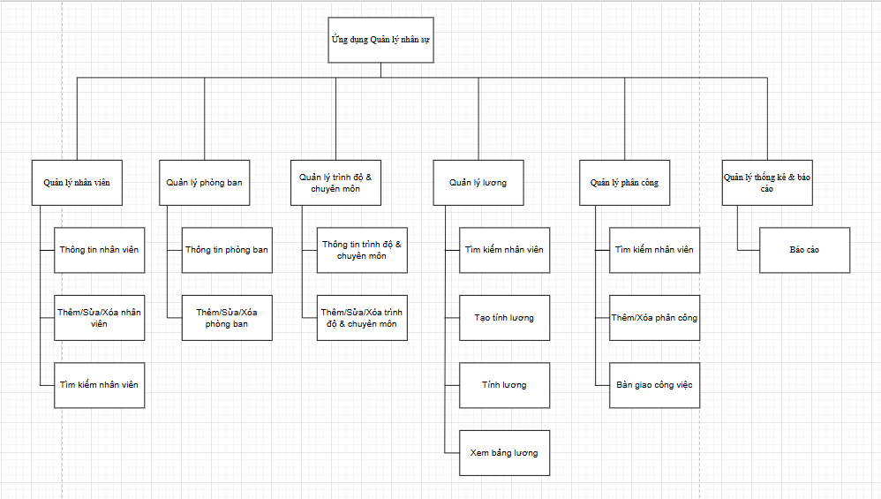
Hình 3.1 Mô hình chức năng ứng dụng

3.3 Lưu Đồ Dòng Dữ Liệu

3.3.1 DFD cấp 0

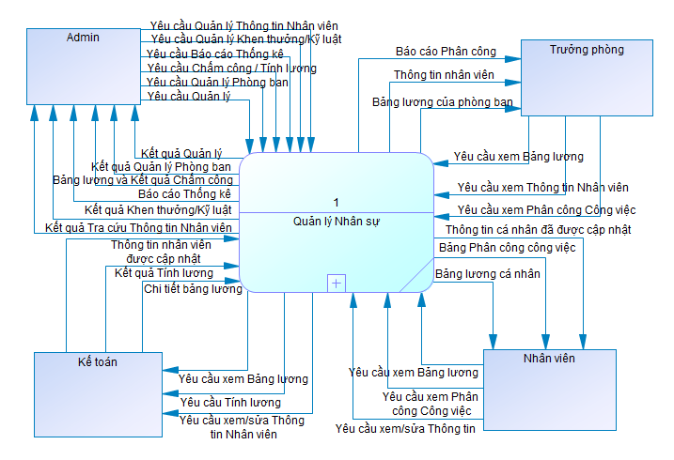
Hình 3.2 DFD cấp 0

3.3.2 DFD cấp 1
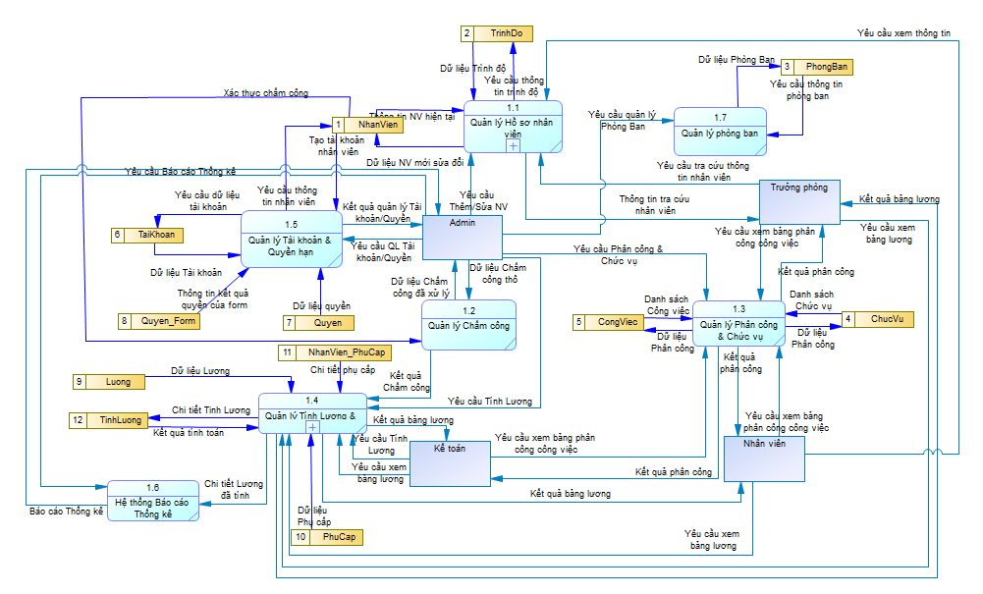
Hình 3.3 DFD cấp 1

3.3.3 DFD cấp 2(Quản lý hồ sơ nhân viên)
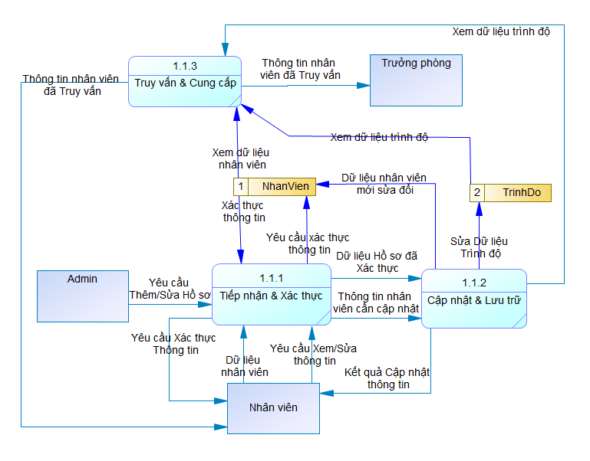
Hình 3.4 DFD cấp 2(Quản lý hồ sơ nhân viên)

3.3.4 DFD cấp 2(Quản lý tính lương)
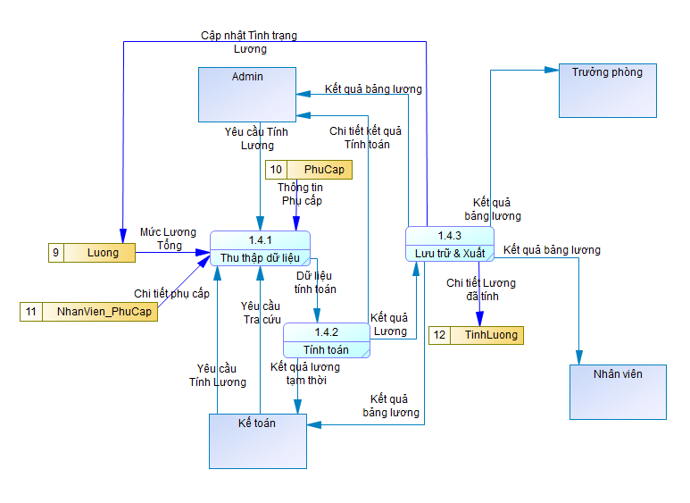
Hình 3.5 DFD cấp 2(Quản lý tính lương)

3.4 Mô Tả Ô Xử Lí
STT | Tên ô xử lý | Mô tả
1 | Đăng nhập | DDL vào: Tên đăng nhập, mật khẩu.  DDL ra: Kết quả đăng nhập.  Diễn giải ô xử lý: Đăng nhập vào giao diện.  Tóm tắt nội dung:  Input: Tên đăng nhập, mật khẩu.  Xử lý:  ● Mở kho TÀI KHOẢN.  ● Kiểm tra tên đăng nhập và mật khẩu.  ● Nếu hợp lệ, kiểm tra quyền của tài khoản  ●Truy cập vào trang quản trị phù hợp với quyền của tài khoản.  ● Nếu không hợp lệ, hiển thị thông báo.  ● Đóng kho TÀI KHOẢN.  Output: Kết quả đăng nhập.
2 | Quản lý tài khoản | DDL vào: Thông tin tài khoản.  DDL ra: Thông tin tài khoản đã được thay đổi.  Diễn giải ô xử lý: Cập nhật thông tin tài khoản.  Tóm tắt nội dung:  Input: Thông tin tài khoản.  Xử lý:  ● Đóng kho TÀI KHOẢN.  Output: Thông tin tài khoản đã được thay đổi.
3 | Tìm kiếm nhân viên | DDL vào: Chuỗi tên nhân viên.  DDL ra: Kết quả tìm kiếm.  Diễn giải ô xử lý: Hiển thị kết quả tìm kiếm theo dữ liệu admin nhập vào.  Tóm tắt nội dung:  Input: Chuỗi tìm kiếm.  Xử lý:  ● Mở kho NhanVien.  ● Tìm tất cả nhân viên có chứa chuỗi tìm kiếm trong tên.  ● Trả về danh sách kết quả.  ● Đóng kho NhanVien.  Output: Kết quả tìm kiếm.
4 | Tính Lương | DDL vào: Thông tin tính lương.  DDL ra: Thông báo kết quả tính luongww.  Diễn giải ô xử lý: Xử lý tính lương cho nhân viên.  Tóm tắt nội dung:  Input: MaNhanVien.  Xử lý:  ● Mở kho NhanVien.  ● Mở kho TinhLuong  ●Lưu thông tin đơn hàng vào kho TinhLuong  ● Quay về trang chủ.  ● Đóng kho NhanVien.  ● Đóng kho TinhLuong.  Output: Thông báo kết quả.
5 | Quản lý lương | DDL vào: Thông tin bảng lương.  DDL ra: Thông tin lương đã được tính  Diễn giải ô xử lý: Cho phép xem/sửa bảng lương.  Tóm tắt nội dung:  Input: Thông tin lương.  Xử lý:  ● Mở kho Luong.  ● Hiển thị thông tin lương.  ● Cập nhật thông tin lương.  ● Đóng kho Lương.  Output: Thông tin lương đã được tính.
6 | Quản lý nhân viên | DDL vào: Thông tin nhân viên.  DDL ra: Thông tin nhân viên đã được thay đổi.  Diễn giải ô xử lý: Cho phép thêm/sửa/xóa nhân viên.  Tóm tắt nội dung:  Input: Thông tin nhân viên.  Xử lý:  ● Mở kho NhanVien.  ● Cập nhật thông tin nhân viên trong kho NhanVien.  ● Đóng kho NhanVien.  Output: Thông tin nhân viên đã được thay đổi.

CHƯƠNG 4: THIẾT KẾ CƠ SỞ DỮ LIỆU

4.1 Xác Định Thực Thể

4.1.1 Thực thể TaiKhoan (Tài Khoản)
Thực thể dữ liệu "TaiKhoan" bao gồm một bảng duy nhất có tên là "TaiKhoan" với các cột chứa thông tin chi tiết về tài khoản. Cột "TaiKhoanID" là khóa chính và được tự động tăng giá trị, định dạng là INT. Các thông tin khác bao gồm tên đăng nhập ("TenDangNhap"), mật khẩu ("MatKhau"). Cột "NhanVienID" là khóa ngoại tham chiếu đến cột "NhanVienID" trong bảng "NhanVien", "QuyenID" là khóa ngoại tham chiếu đến cột "QuyenID" trong bảng "Quyen".

4.1.2 Thực thể NhanVien (Nhân Viên)
Thực thể dữ liệu "NhanVien" chứa thông tin chi tiết về nhân viên, với bảng "NhanVien" được thiết kế bao gồm nhiều cột. Cột "NhanVienID" là khóa chính và được tự động tăng giá trị, định dạng là INT. Các cột khác bao gồm mã nhân viên ("MaNhanVien"), trạng thái của nhân viên ("TrangThaiLamViec"), họ tên nhân viên ("HoTen"), địa chỉ nhân viên ("DiaChi"), ngày sinh ("NgaySinh"), giới tính nhân viên ("GioiTinh"), số điện thoại nhân viên ("SoDienThoai"), email nhân viên ("Email"), căn cước công dân ("CMND_CCCD"). Cột "PhongBanID" là khóa ngoại tham chiếu đến cột " PhongBanID" trong bảng "PhongBan", "ChucVuID" là khóa ngoại tham chiếu đến cột " ChucVuID" trong bảng "ChucVu", "TrinhDoID" là khóa ngoại tham chiếu đến cột "TrinhDoID" trong bảng "TrinhDo".

4.1.3 Thực thể PhongBan (Phòng Ban)
Thực thể dữ liệu "PhongBan" chứa thông tin chi tiết về Phòng Ban, với bảng "PhongBan" được thiết kế bao gồm nhiều cột. Cột "PhongBanID" là khóa chính và được tự động tăng giá trị, định dạng là INT. Các cột khác gồm mã phòng ban ("MaPhongBan"), tên phòng ba ("TenPhongBan").

4.1.4 Thực thể ChucVu (Chức Vụ)
Thực thể dữ liệu "ChucVu" chứa thông tin chi tiết về Chức Vụ, với bảng "ChucVu" được thiết kế bao gồm nhiều cột. Cột "ChucVuID" là khóa chính và được tự động tăng giá trị, định dạng là INT. Các cột khác bao gồm tên chức vụ ("TenChucVu") và lương ("Luong").

4.1.5 Thực thể TrinhDo (Trình Độ)
Thực thể dữ liệu "TrinhDo" chứa thông tin chi tiết về Trình Độ, với bảng "TrinhDo" được thiết kế bao gồm nhiều cột. Cột "TrinhDoID" là khóa chính và được tự động tăng giá trị, định dạng là INT. Các cột khác bao gồm mã trình độ ("MaTrinhDo") và tên trình độ ("TenTrinhDo").

4.1.6 Thực thể PhuCap (Phụ Cấp)
Thực thể dữ liệu "PhuCap" chứa thông tin chi tiết về Phụ Cấp, với bảng "PhuCap" được thiết kế bao gồm nhiều cột. Cột "PhuCapID" là khóa chính và được tự động tăng giá trị, định dạng là INT. Các cột khác bao gồm cột mã phụ cấp ("MaPhuCap"), tên phụ cấp ("TenPhuCap"), số tiền phụ cấp ("SoTien").

4.1.7 Thực thể TinhLuong (Tính Lương)
Thực thể dữ liệu "TinhLuong" chứa thông tin chi tiết về Tính Lương, với bảng "TinhLuong" được thiết kế gồm nhiều cột. Cột "TinhLuongID" là khóa chính và được tự động tăng giá trị, định dạng là INT. Các cột khác bao gồm cột mã lương ("MaLuong"), số ngày công ("SoNgayCong"), tổng phụ cấp ("TongPhuCap"), tổng lương ("TongLuong"), ngày tính lương ("NgayTinhLuong"). Cột "NhanVienID" là khóa ngoại tham chiếu đến cột "NhanVienID" trong bảng "NhanVien".

4.1.8 Thực thể Luong (Lương)
Thực thể "Luong" trong cơ sở dữ liệu được tạo để lưu trữ thông tin chi tiết về lương, với bảng "Luong" được thiết kế gồm nhiều cột. Cột "LuongID" là khóa chính và được tự động tăng giá trị, định dạng là INT. Các cột khác bao gồm cột mã lương tổng ("MaLuongTong"), số ngày công ("SoNgayCong"), tổng phụ cấp ("TongPhuCap"), ngày lập ("NgayLap"), tổng lương ("TongLuong"), ngày tính lương ("NgayTinhLuong"). Cột "NhanVienID" là khóa ngoại tham chiếu đến cột "NhanVienID" trong bảng "NhanVien".

4.1.9 Thực thể CongViec (Công Việc)
Thực thể dữ liệu "CongViec" chứa thông tin chi tiết về Công Việc, với bảng "CongViec" được thiết kế bao gồm nhiều cột. Cột "CongViecID" là khóa chính và được tự động tăng giá trị, định dạng là INT. Các cột khác bao gồm cột tên công việc ("TenCongViec"), ngày giao ("NgayGiao"), hạn hoàn thành ("HanHoanThanh"), trạng thái công việc ("TrangThai"). Cột "NhanVienID" là khóa ngoại tham chiếu đến cột "NhanVienID" trong bảng "NhanVien".

4.1.10 Thực thể Quyen (Quyền)
Thực thể dữ liệu " Quyen " chứa thông tin chi tiết về Quyền, với bảng "Quyen" được thiết kế bao gồm nhiều cột. Cột "QuyenID" là khóa chính và được tự động tăng giá trị, định dạng là INT. Các cột khác bao gồm cột tên quyền ("TenQuyen"), mô tả ("MoTa") .

4.1.11 Thực thể Quyen_Form (Quyền Form)
Thực thể dữ liệu "Quyen_Form" chứa thông tin chi tiết về Quyền Form, với bảng "Quyen_Form" được thiết kế bao gồm nhiều cột. Cột "QuyenID" và "TenForm" là khóa chính. Cột "QuyenID" là khóa ngoại tham chiếu đến cột "QuyenID" trong bảng "Quyen".

4.1.12 Thực thể NhanVien_PhuCap (Chi Tiết Phụ Cấp)
Thực thể dữ liệu "NhanVien_PhuCap" chứa thông tin chi tiết về Chi Tiết Phụ Cấp, với bảng "NhanVien_PhuCap" được thiết kế bao gồm nhiều cột. Cột "NhanVienID" và "PhuCapID" là khóa chính. Cột số tiền ("SoTien"). Cột "NhanVienID" là khóa ngoại tham chiếu đến cột "NhanVienID" trong bảng "NhanVien", "PhuCapID" là khóa ngoại tham chiếu đến cột "PhuCapID" trong bảng "PhuCap".

4.2 Sơ Đồ ERD
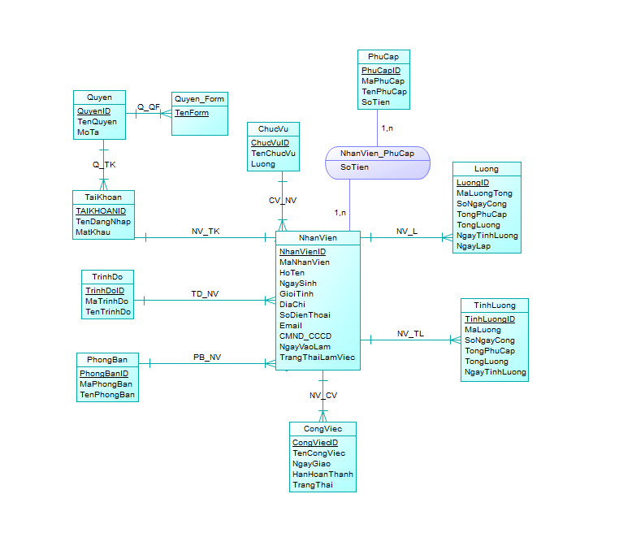
Hình 4.1 Sơ đồ ERD

4.3 Lược Đồ Cơ Sở Dữ Liệu Quan Hệ
- TaiKhoan (TaiKhoanID, NhanVienID, QuyenID,TenDangNhap, MatKhau)
- NhanVien (NhanVienID, PhongBanID, ChucVuID, TrinhDoID, MaNhanVien, HoTen, NgaySinh, GioiTinh, SoDienThoai, DiaChi, Email, CMND_CCCD, NgayVaoLam, TrangThaiLamViec)
- PhongBan (PhongBanID, MaPhongBan, TenPhongBan)
- ChucVu (ChucVuID, TenChucVu, Luong)
- TrinhDo (TrinhDoID, MaTrinhDo, TenTrinhDo)
- PhuCap (PhuCapID, MaPhuCap, TenPhuCap, SoTien)
- TinhLuong (TinhLuongID, NhanVienID, MaLuong, SoNgayCong, TongPhuCap, TongLuong, NgayTinhLuong)
- Luong (LuongID, NhanVienID, MaLuong, SoNgayCong, TongPhuCap, TongLuong, NgayTinhLuong, NgayLap)
- CongViec (CongViecID, NhanVienID, TenCongViec, NgayGiao, HanHoanThanh, TrangThai)
- Quyen (QuyenID, TenQuyen, MoTa)
- Quyen_Form (QuyenID, TenForm)
- NhanVien_PhuCap (NhanVienID, PhuCapID, SoTien)

4.4 Lưu Đồ Cơ Sở Dữ Liệu
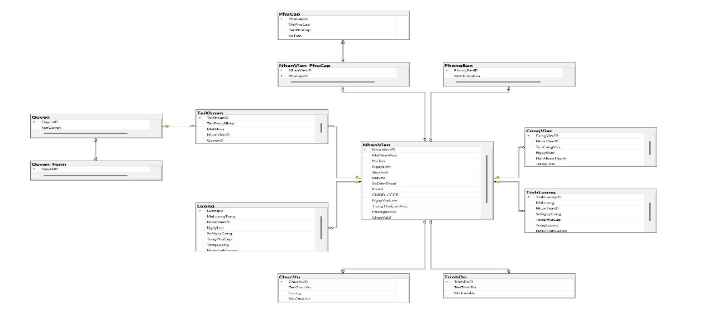
Hình 4.2 Lưu đồ cơ sở dữ liệu

4.5 Các Bảng Biểu Và Ràng Buộc Toàn Vẹn
Bảng 4.1 Bảng Khóa ngoại
STT | Bảng con  (Preference table) |  | Bảng cha  (Primary key)
1 | NhanVien(PhongBanID) |  | PhongBan(PhongBanID)
2 | NhanVien(ChucVuID) |  | ChucVu(ChucVuID)
3 | NhanVien(TrinhDoID) |  | TrinhDo(TrinhDoID)
4 | TinhLuong (NhanVienID) |  | NhanVien(NhanVienID)
5 | Luong (NhanVienID) |  | NhanVien(NhanVienID)
6 | CongViec (NhanVienID) |  | NhanVien(NhanVienID)
7 | Quyen_Form (QuyenID) |  | Quyen(QuyenID)
8 | NhanVien_PhuCap (NhanVienID) |  | NhanVien(NhanVienID)
9 | NhanVien_PhuCap (PhuCapID) |  | PhuCap(PhuCapID)
Bảng TaiKhoan(Tài Khoản)
Bảng 4.2 Bảng TaiKhoan
Tên thuộc tính | Kiểu dữ liệu | Khóa | Diễn giải
TaiKhoanID | INT IDENTITY(1,1) | PK | Mã tài khoản
TenDangNhap | NVARCHAR(50) |  | Tên đăng nhập
MatKhau | VARCHAR(255) |  | Mật khẩu
NhanVienID | INT | FK | ID Nhân Viên
QuyenID | INT | FK | ID Quyền
Bảng NhanVien(Nhân Viên)
Bảng 4.3 Bảng NhanVien
Tên thuộc tính | Kiểu dữ liệu | Khóa | Diễn giải
NhanVienID | INT IDENTITY(1,1) | PK | ID nhân viên
MaNhanVien | NVARCHAR(50) UNIQUE |  | Mã của nhân viên
HoTen | NVARCHAR(150) |  | Họ tên nhân viên
NgaySinh | DATE |  | Ngày sinh
GioiTinh | NVARCHAR(10) |  | Số điện thoại nhân viên
DiaChi | NVARCHAR(255) |  | Địa chỉ nhân viên
SoDienThoai | NVARCHAR(20) |  | Số điện thoại
Email | NVARCHAR(100) |  | Email nhân viên
CMND_CCCD | NVARCHAR(20) |  | Căn cước công dân
NgayVaoLam | DATE |  | Ngày vào làm
TrangThaiLamViec | NVARCHAR(50) |  | Trạng thái làm việc
PhongBanID | INT | FK | ID phòng ban
ChucVuID | INT | FK | Mã chức vụ
TrinhDoID | INT | FK | ID trình độ
Bảng PhongBan (Phòng Ban)
Bảng 4.4 Bảng PhongBan
Tên thuộc tính | Kiểu dữ liệu | Khóa | Chú thích
PhongBanID | INT IDENTITY(1,1) | PK | ID phòng ban
MaPhongBan | NVARCHAR(50) |  | Mã pphòng ban
TenPhongBan | NVARCHAR(100) |  | Tên phòng ban
Bảng ChucVu (Chức Vụ)
Bảng 4.5 Bảng ChucVu
Tên thuộc tính | Kiểu dữ liệu | Khóa | Chú thích
ChucVuID | INT IDENTITY(1,1) | PK | Mã chức vụ
TenChucVu | NVARCHAR(100) |  | Tên chức vụ
Luong | Decimal(18,2) |  | Lương
Bảng TrinhDo (Trình Độ)
Bảng 4.6 Bảng TrinhDo
Tên thuộc tính | Kiểu dữ liệu | Khóa | Chú thích
TrinhDoID | INT IDENTITY(1,1) | PK | ID trình độ
MaTrinhDo | NVARCHAR(50) |  | Mã trình độ
TenTrinhDo | NVARCHAR(50) |  | Tên trình độ
Bảng PhuCap (Phụ Cấp)
Bảng 4.7 Bảng PhuCap
Tên thuộc tính | Kiểu dữ liệu | Khóa | Chú thích
PhuCapID | INT IDENTITY(1,1) | PK | ID phụ cấp
MaPhuCap | NVARCHAR(50) |  | Mã phụ cấp
TenPhuCap | NVARCHAR(100) |  | Tên phụ cấp
SoTien | Decimal(18,2) |  | Số tiền
Bảng TinhLuong (Tính lương)
Bảng 4.8 Bảng TinhLuong
Tên thuộc tính | Kiểu dữ liệu | Khóa | Chú thích
TinhLuongID | INT IDENTITY(1,1) | PK | ID tính lương
MaLuong | NVARCHAR(50) |  | Mã lương
NhanVienID | INT | FK | Mã nhân viên
SoNgayCong | INT |  | Số ngày công
TongPhuCap | DECIMAL(18, 2) |  | Tổng phụ cấp
TongLuong | DECIMAL(18, 2) |  | Tổng lương
NgayTinhLuong | DATE |  | Ngày tính lương
Bảng Luong (Lương)
Bảng 4.9 Bảng Luong
Tên thuộc tính | Kiểu dữ liệu | Khóa | Chú thích
LuongID | INT IDENTITY(1,1) | PK | ID lương
MaLuongTong | NVARCHAR(50) |  | Mã lương tổng
NhanVienID | INT | FK | Mã nhân viên
SoNgayCong | INT |  | Số ngày công
TongPhuCap | DECIMAL(18, 2) |  | Tổng phụ cấp
TongLuong | DECIMAL(18, 2) |  | Tổng lương
NgayTinhLuong | DATE |  | Ngày tính lương
NgayLap | DATE |  | Ngày lập
Bảng CongViec (Công Việc)
Bảng 4.10 Bảng CongViec
Tên thuộc tính | Kiểu dữ liệu | Khóa | Chú thích
CongViecID | INT IDENTITY(1,1) | PK | ID công việc
NhanVienID | INT | FK | ID nhân viên
TenCongViec | NVARCHAR(100) |  | Tên công việc
NgayGiao | DATE |  | Ngày giao
HanHoanThanh | DATE |  | Hạn hoàn thành
TrangThai | NVARCHAR(50) |  | Trạng thái
Bảng Quyen (Quyền)
Bảng 4.11 Bảng Quyen
Tên thuộc tính | Kiểu dữ liệu | Khóa | Chú thích
QuyenID | INT IDENTITY(1,1) | PK | ID quyền
TenQuyen | NVARCHAR(100) |  | Tên quyền
MoTa | NVARCHAR(255) |  | Mô tả
Bảng Quyen_Form (Quyền Form)
Bảng 4.12 Bảng Quyen_Form
Tên thuộc tính | Kiểu dữ liệu | Khóa | Chú thích
QuyenID | INT IDENTITY(1,1) | PK/FK | Mã quyền
TenForm | INT | PK | Tên form
Bảng NhanVien_PhuCap (Chi Tiết Phụ Cấp)
Bảng 4.13 Bảng NhanVien_PhuCap
Tên thuộc tính | Kiểu dữ liệu | Khóa | Chú thích
NhanVienID | INT | PK/FK | ID nhân viên
PhuCapID | INT | PK/FK | ID phụ cấp
SoTien | DECIMAL(18,2) |  | Số tiền

CHƯƠNG 5: GIAO DIỆN HỆ THỐNG

5.1. Giao Diện Đăng Nhập
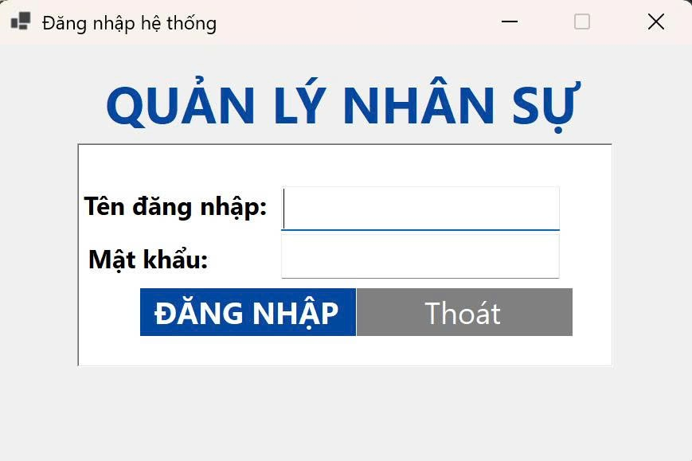
Hình 5.1 Giao diện đăng nhập

5.2 Giao Diện Chính(Admin)
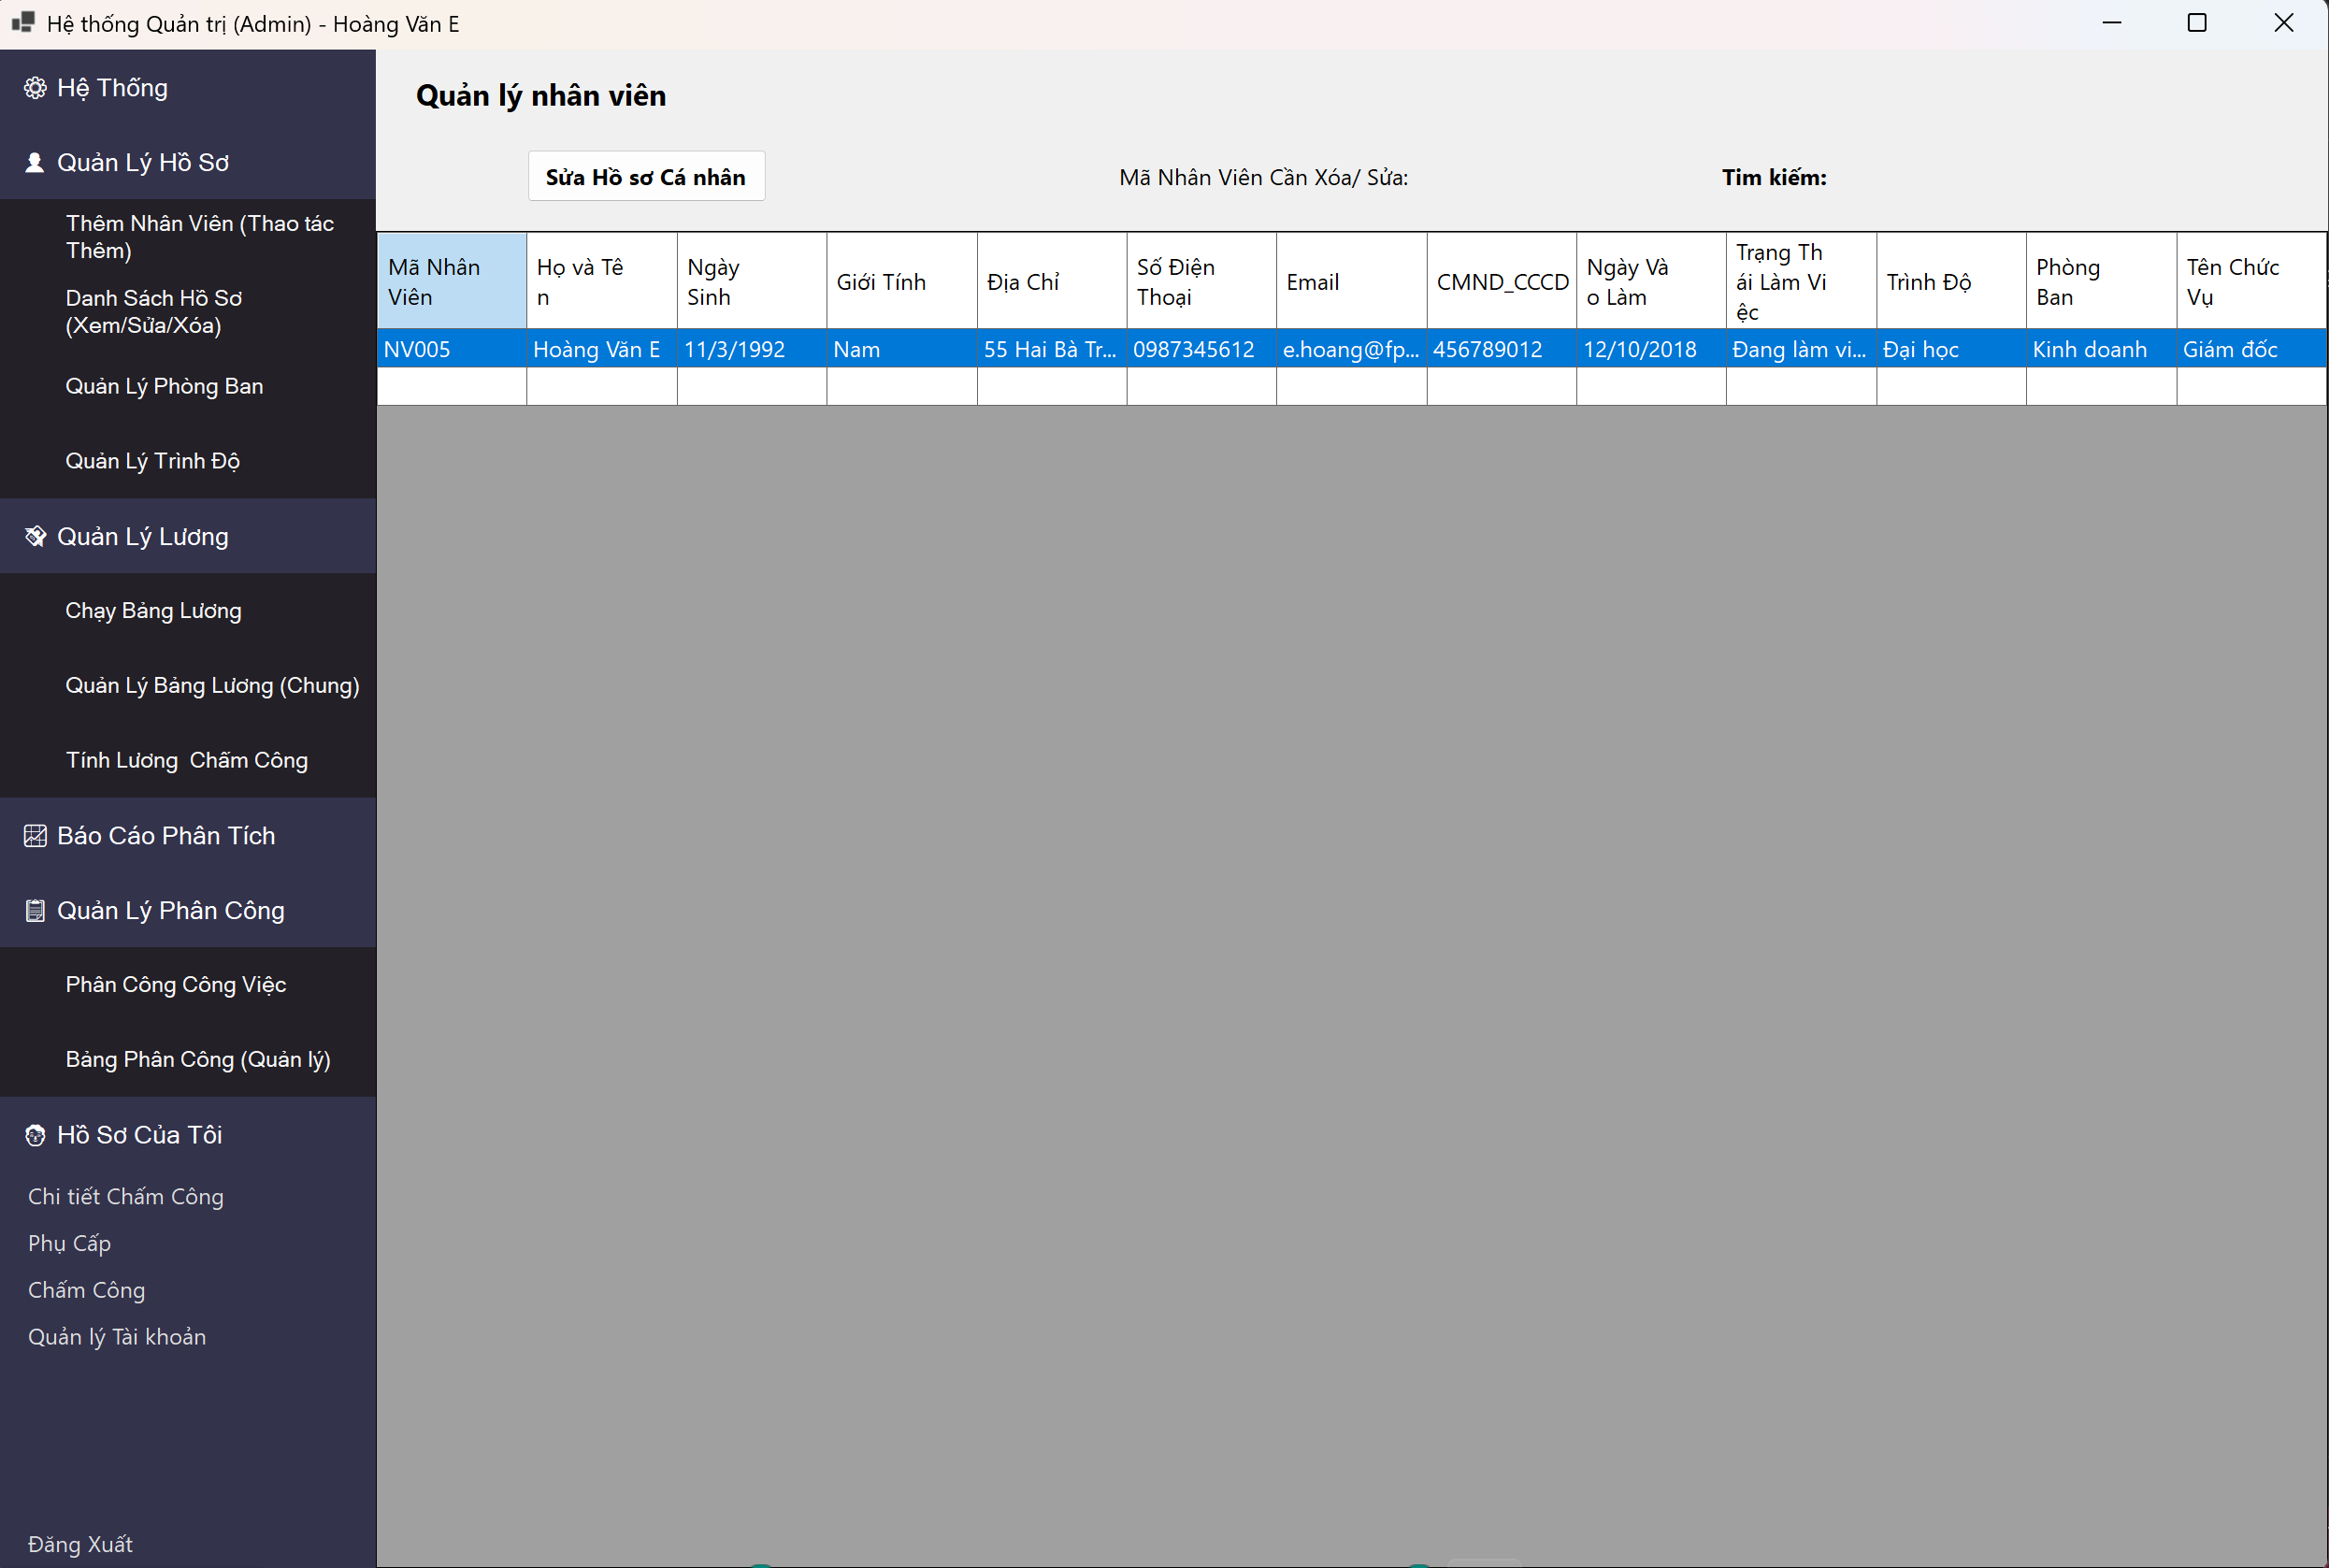
Hình 5.2 Giao diện chính(Admin)

5.3 Giao Diện Thêm Nhân viên (Admin)
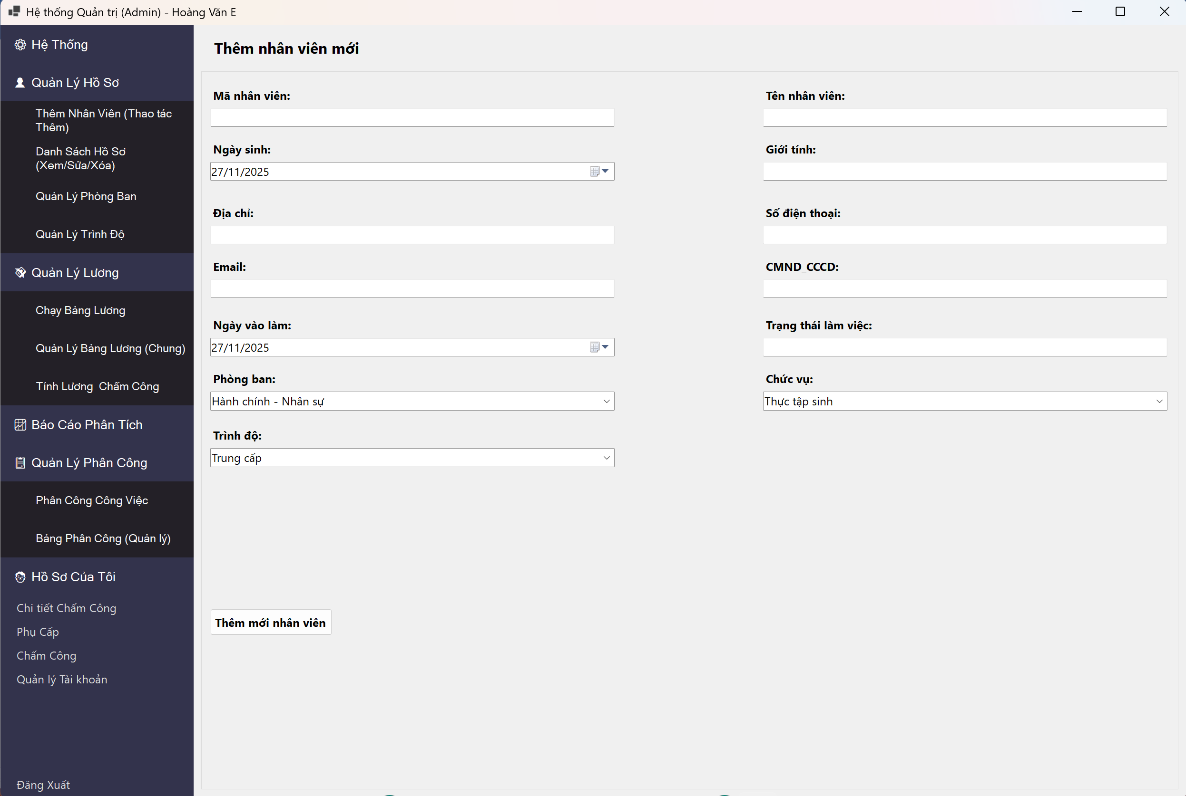
Hình 5.3 Giao Diện Thêm Nhân viên (Admin)

5.4 Giao Diện Xem Danh Sách Nhân Viên (Admin)
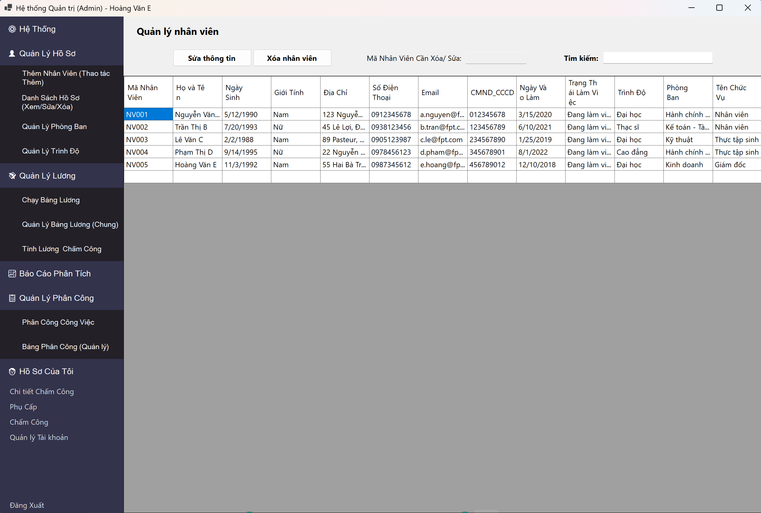
Hình 5.4 Giao Diện Xem Danh Sách Nhân Viên (Admin)

5.5 Giao Diện Quản Lý Phòng Ban (Admin)
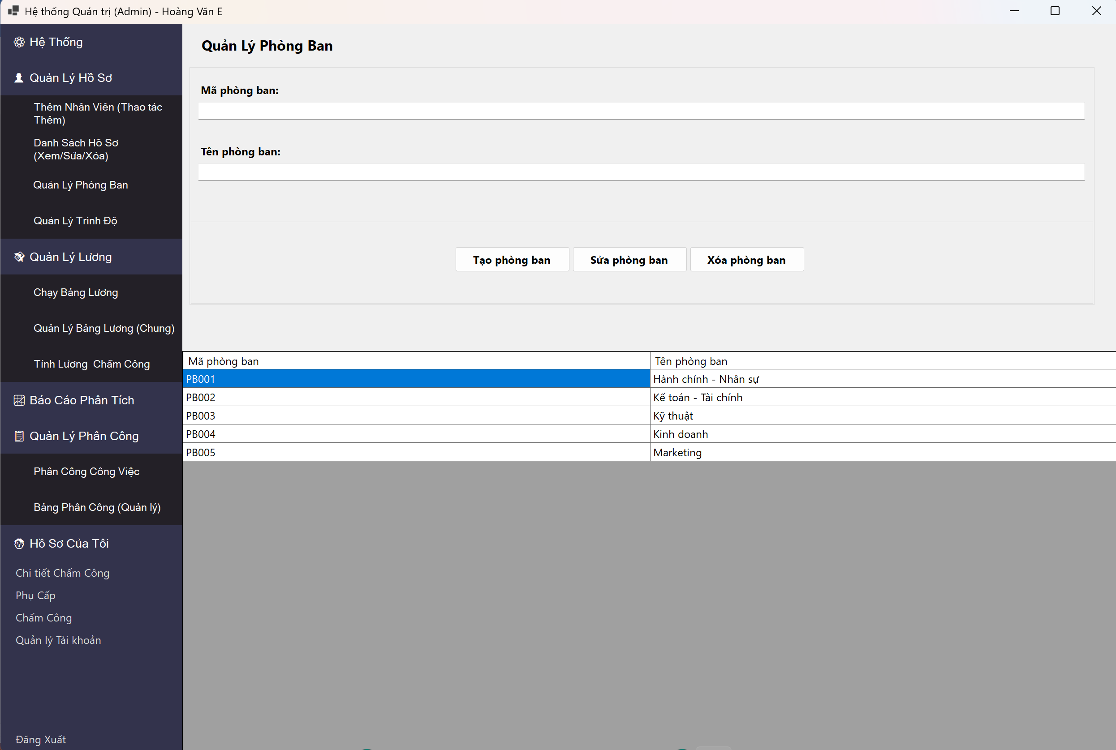
Hình 5.5 Giao Diện Quản Lý Phòng Ban (Admin)

5.6 Giao Diện Quản Lý Trình Độ (Admin)
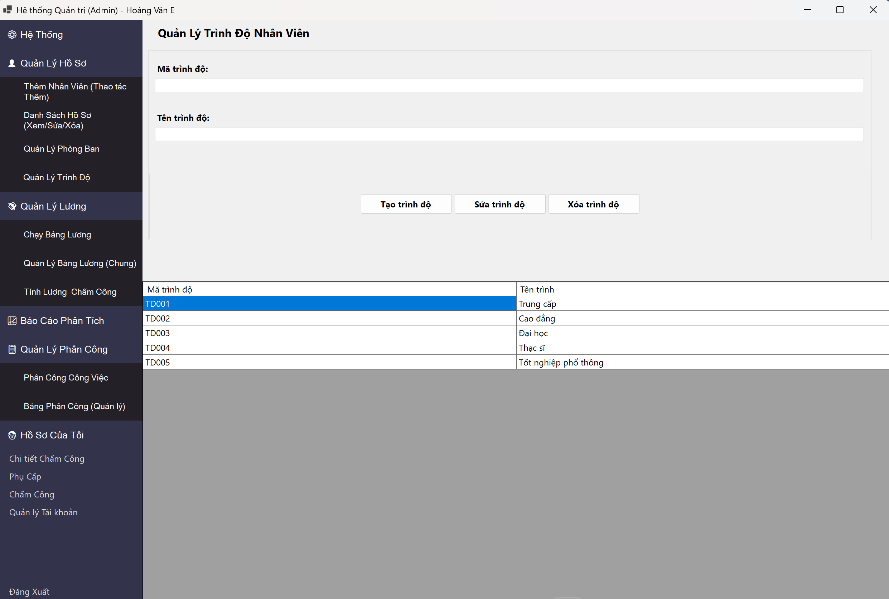
Hình 5.6 Giao Diện Quản Lý Trình Độ (Admin)

5.7 Giao Diện Xem Bảng Lương (Admin)
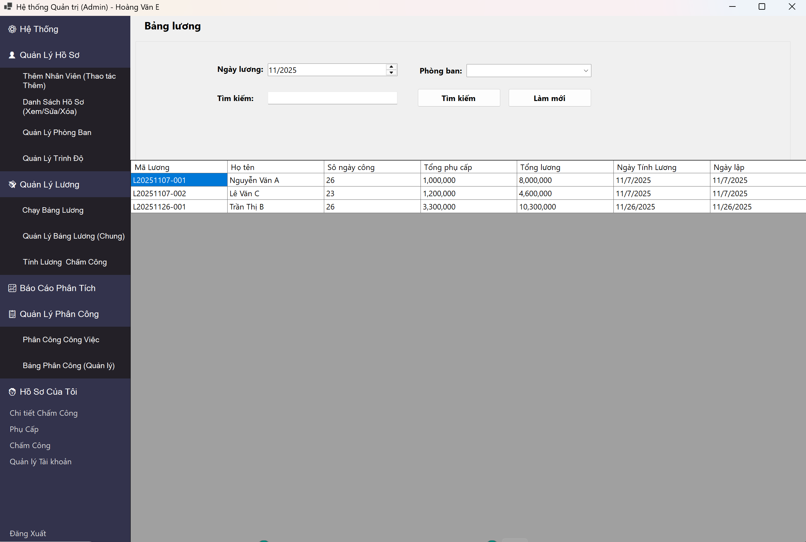
Hình 5.7 Giao Diện Xem Bảng Lương (Admin)

5.8 Giao Diện Quản Lý Lương (Admin)
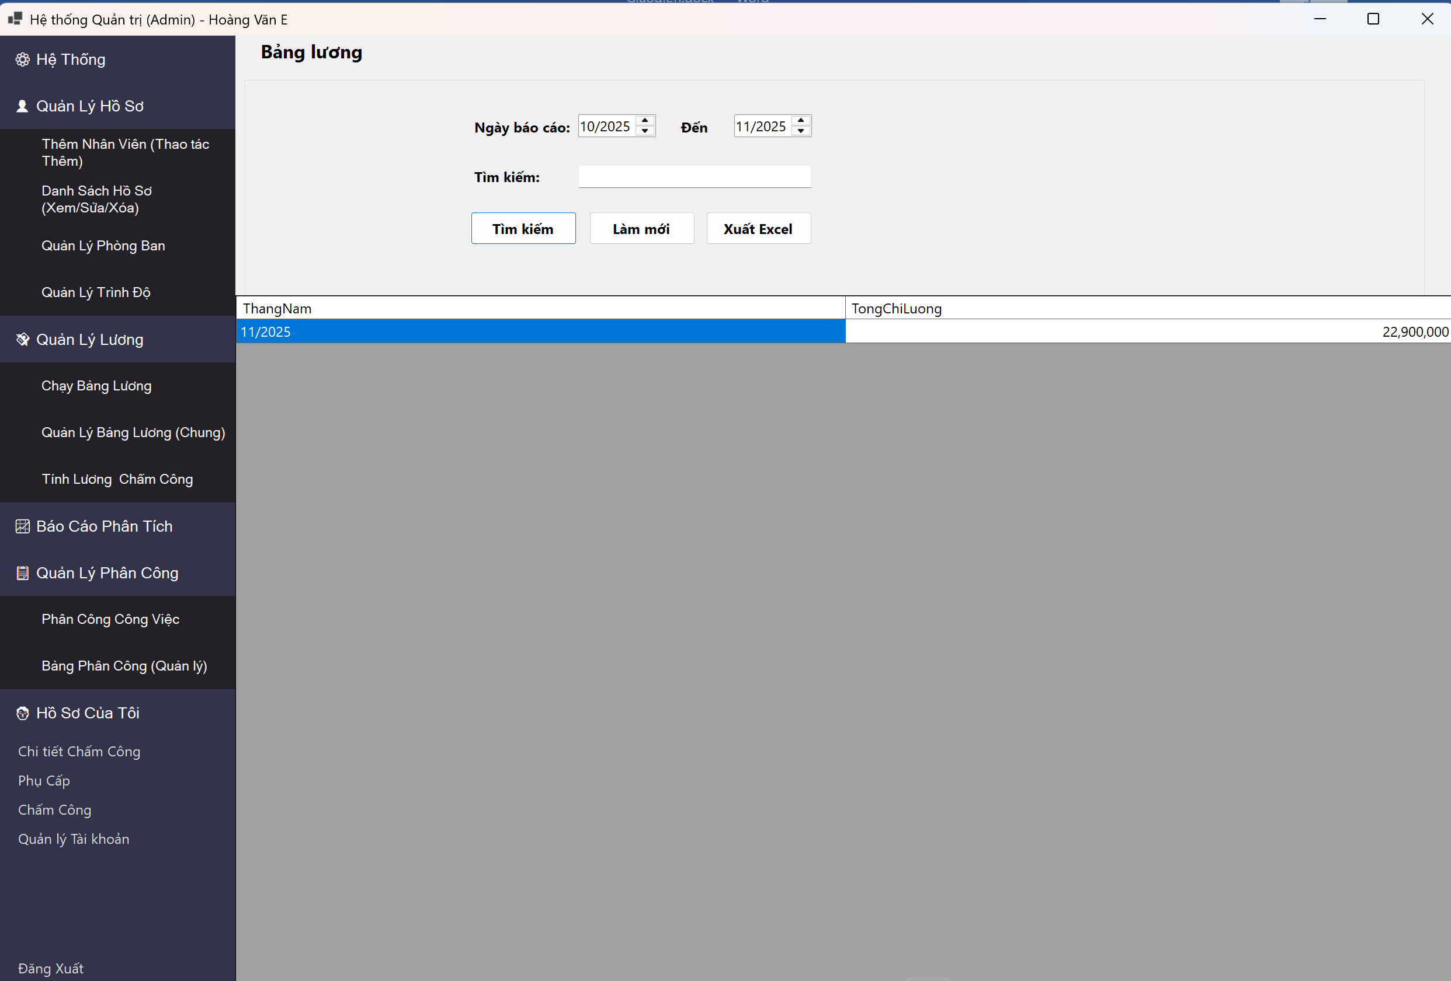
Hình 5.8 Giao Diện Quản Lý Lương (Admin)

5.9 Giao Diện Quản Lý Tính Lương (Admin)
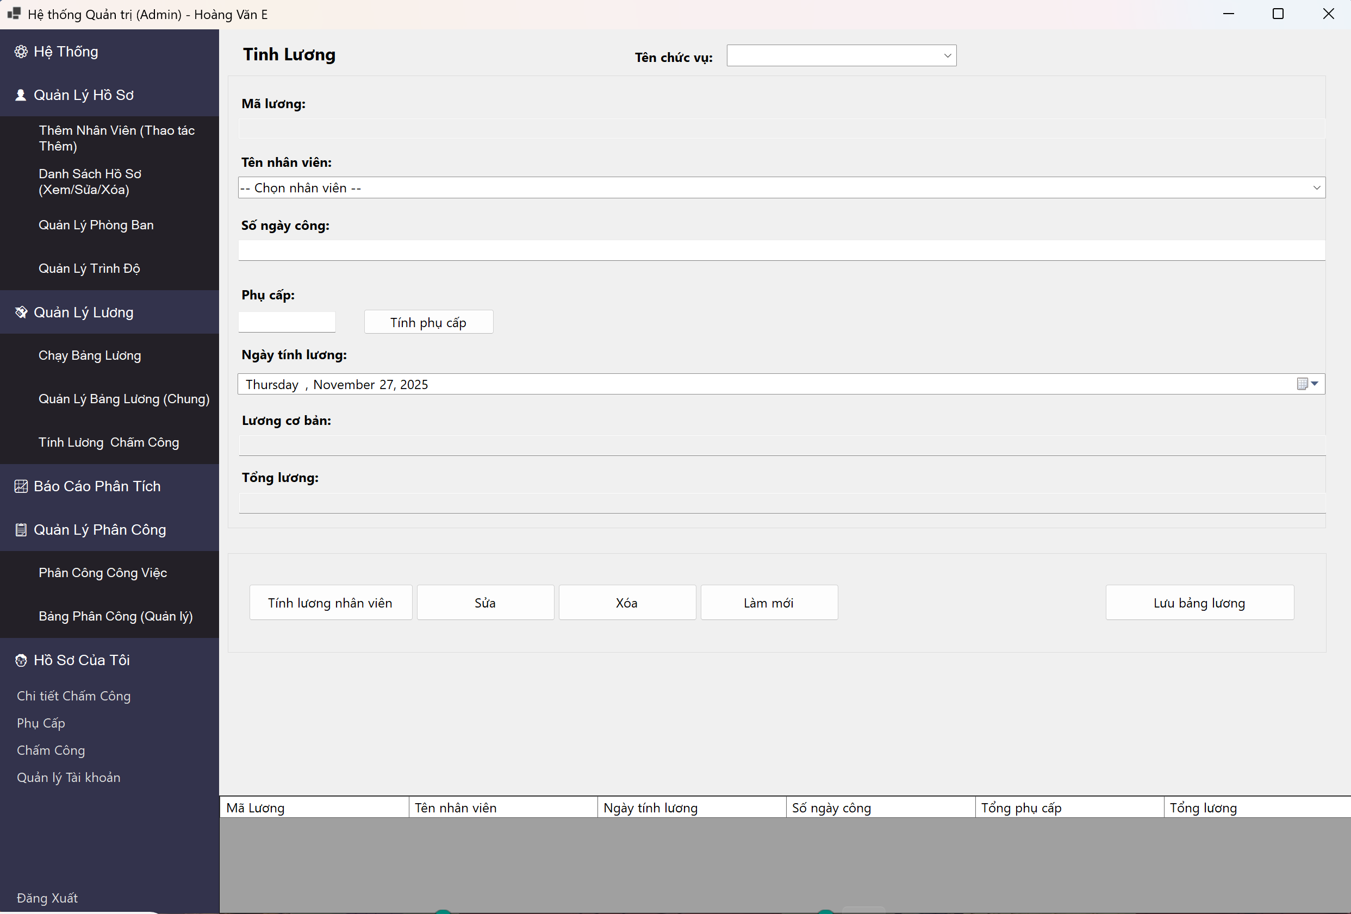
Hình 5.9 Giao Diện Quản Lý Tính Lương (Admin)

5.10 Giao Diện Quản Lý Phân Công (Admin)
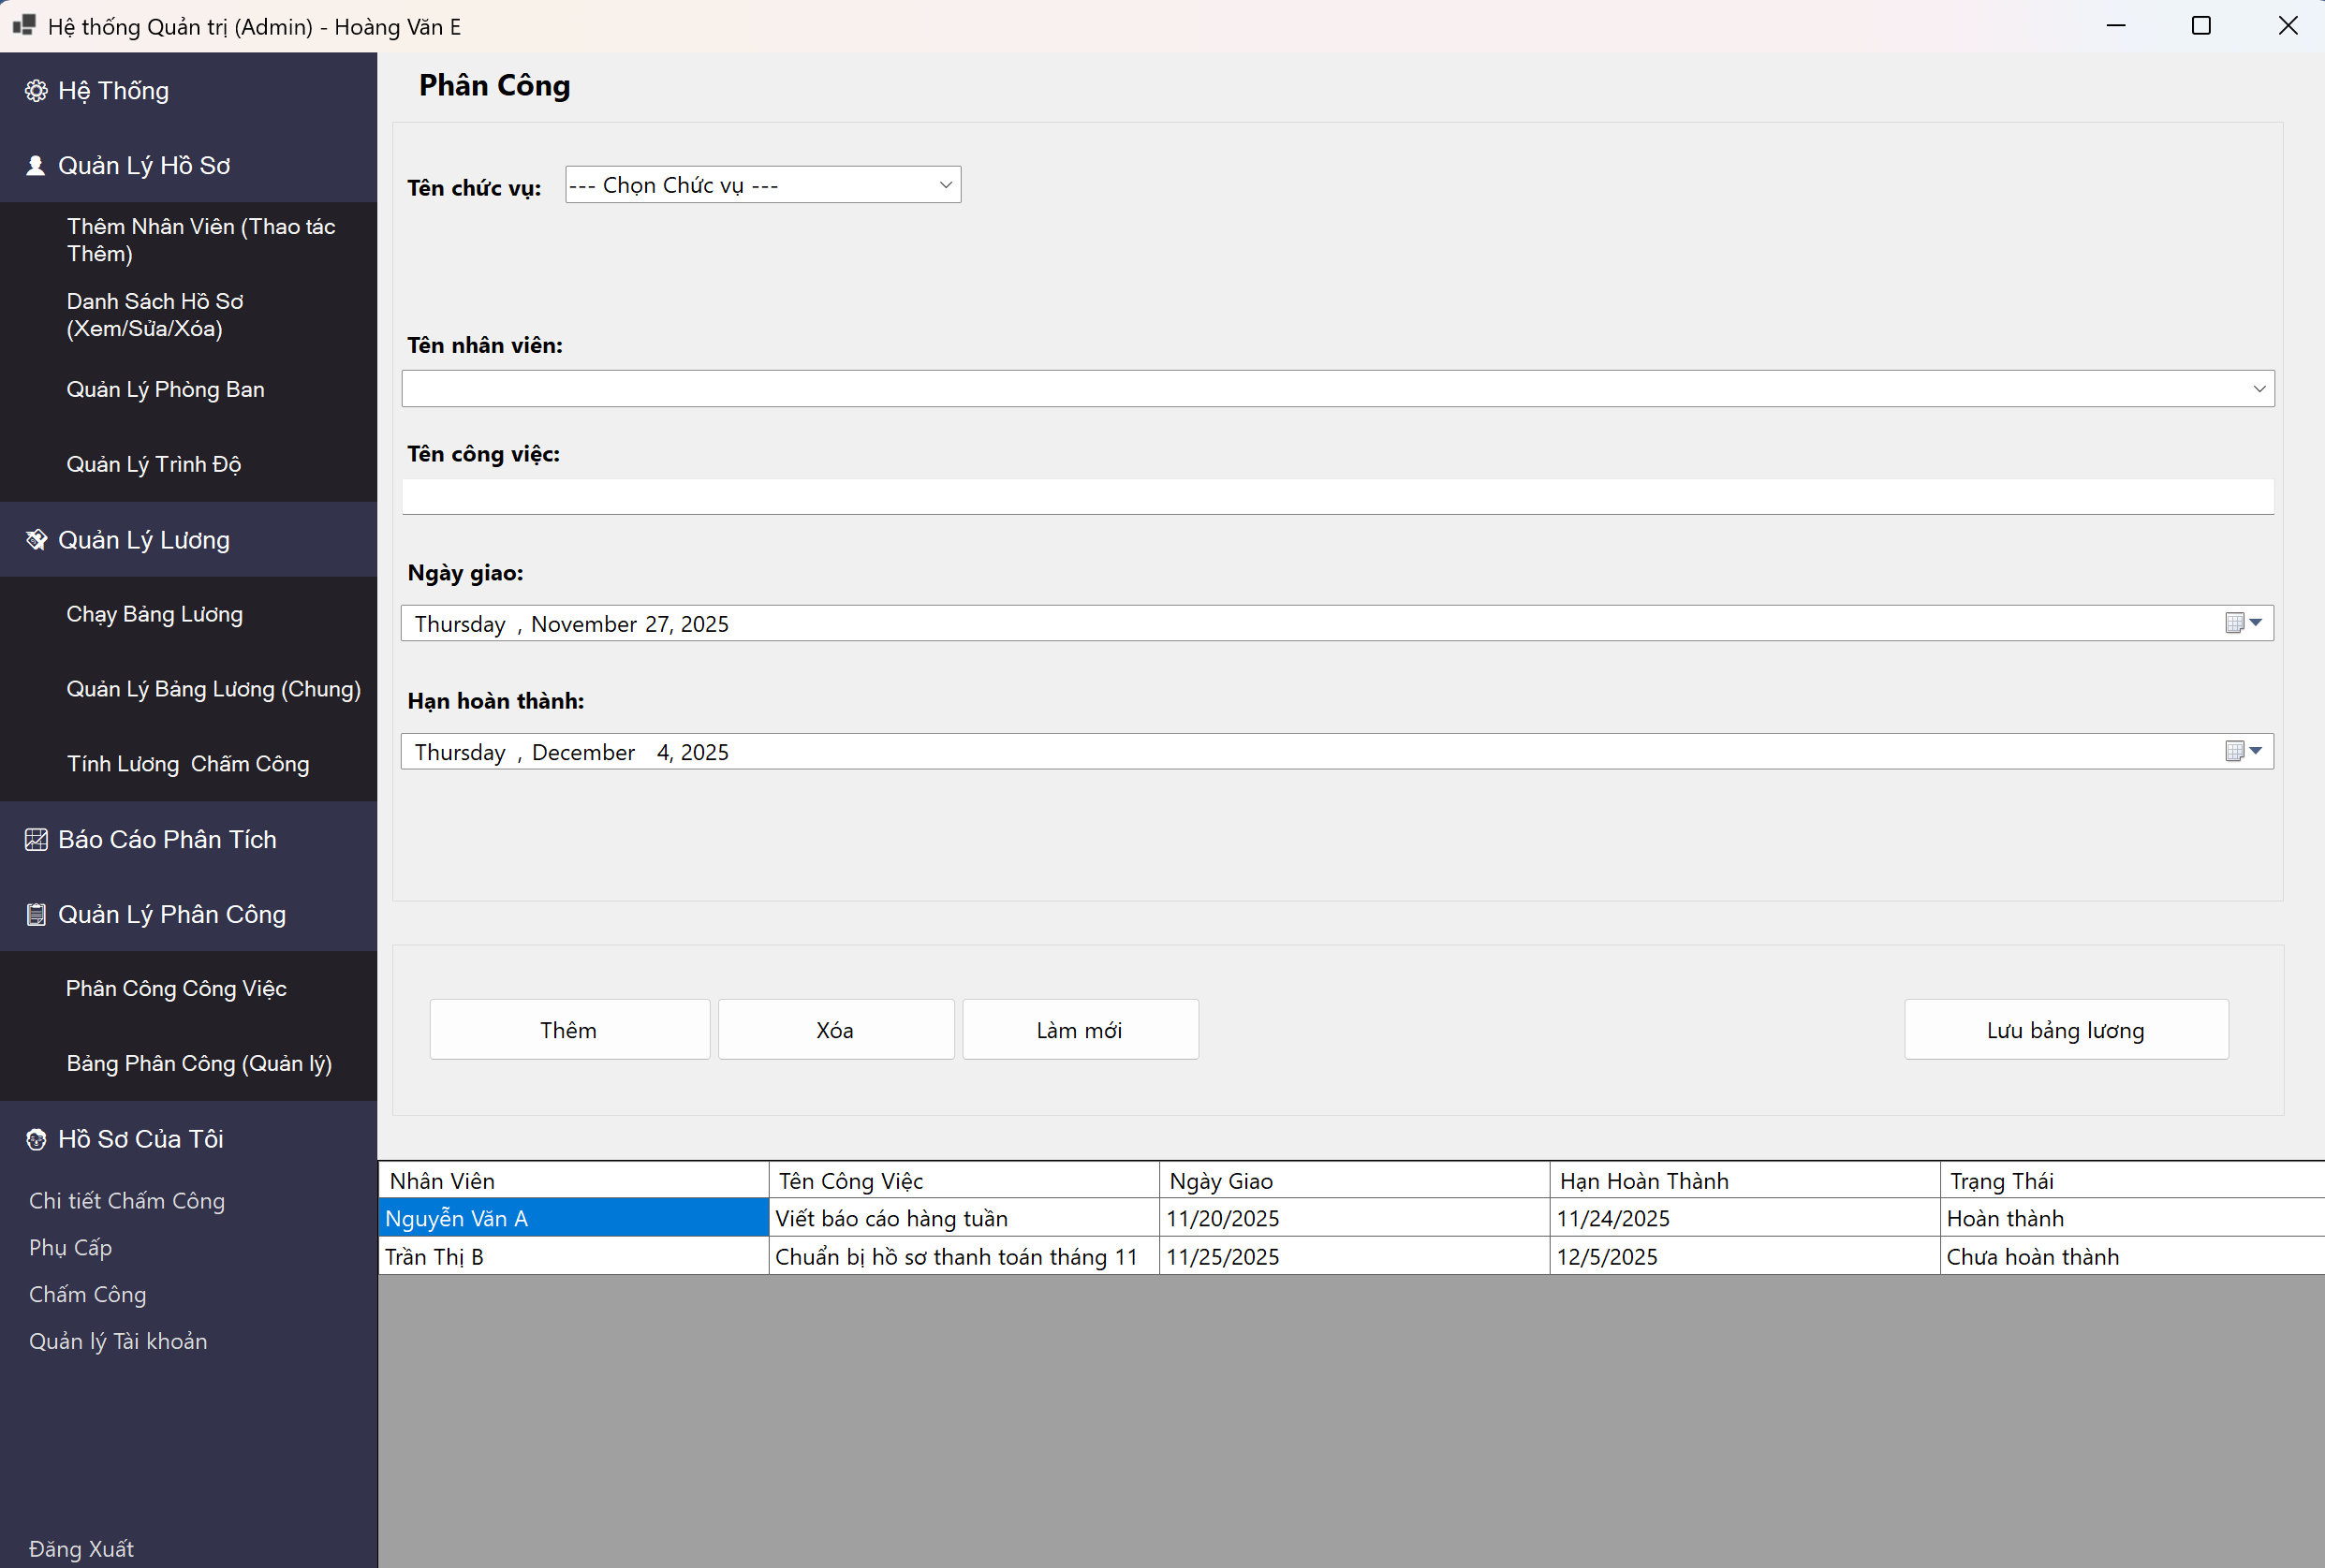
Hình 5.10 Giao Diện Quản Lý Phân Công (Admin)

5.11 Giao Diện Theo Dõi Phân Công (Admin)
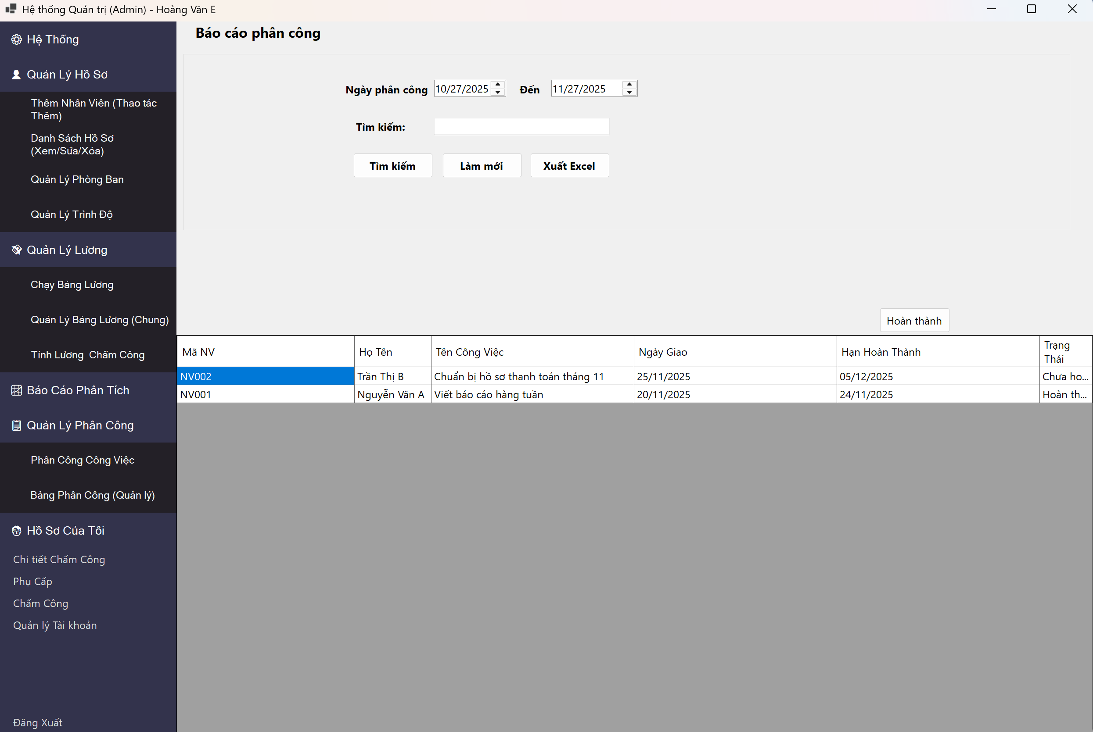
Hình 5.11 Giao Diện Theo Dõi Phân Công (Admin)

5.12 Giao Diện Hồ Sơ Cá Nhân (Admin)
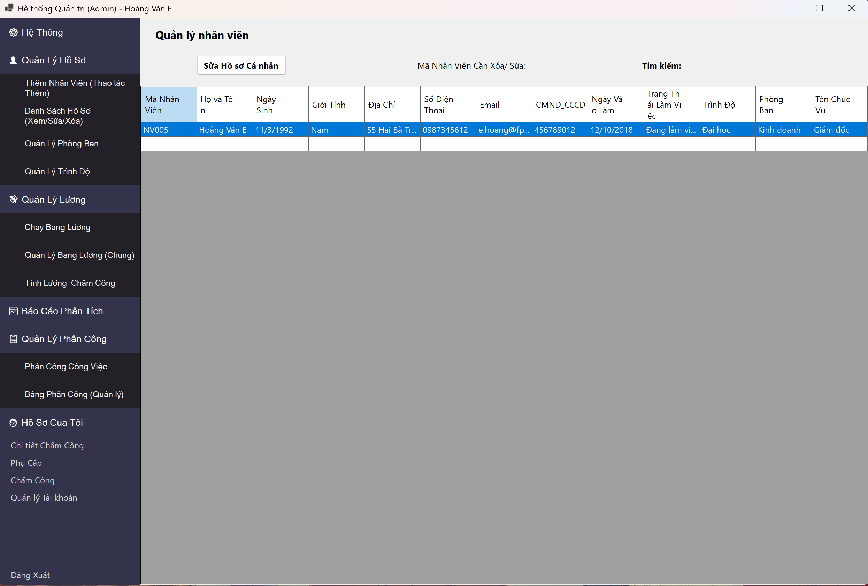
Hình 5.12 Giao Diện Hồ Sơ Cá Nhân (Admin)

5.13 Giao Diện Quản Lý Chấm Công (Admin)
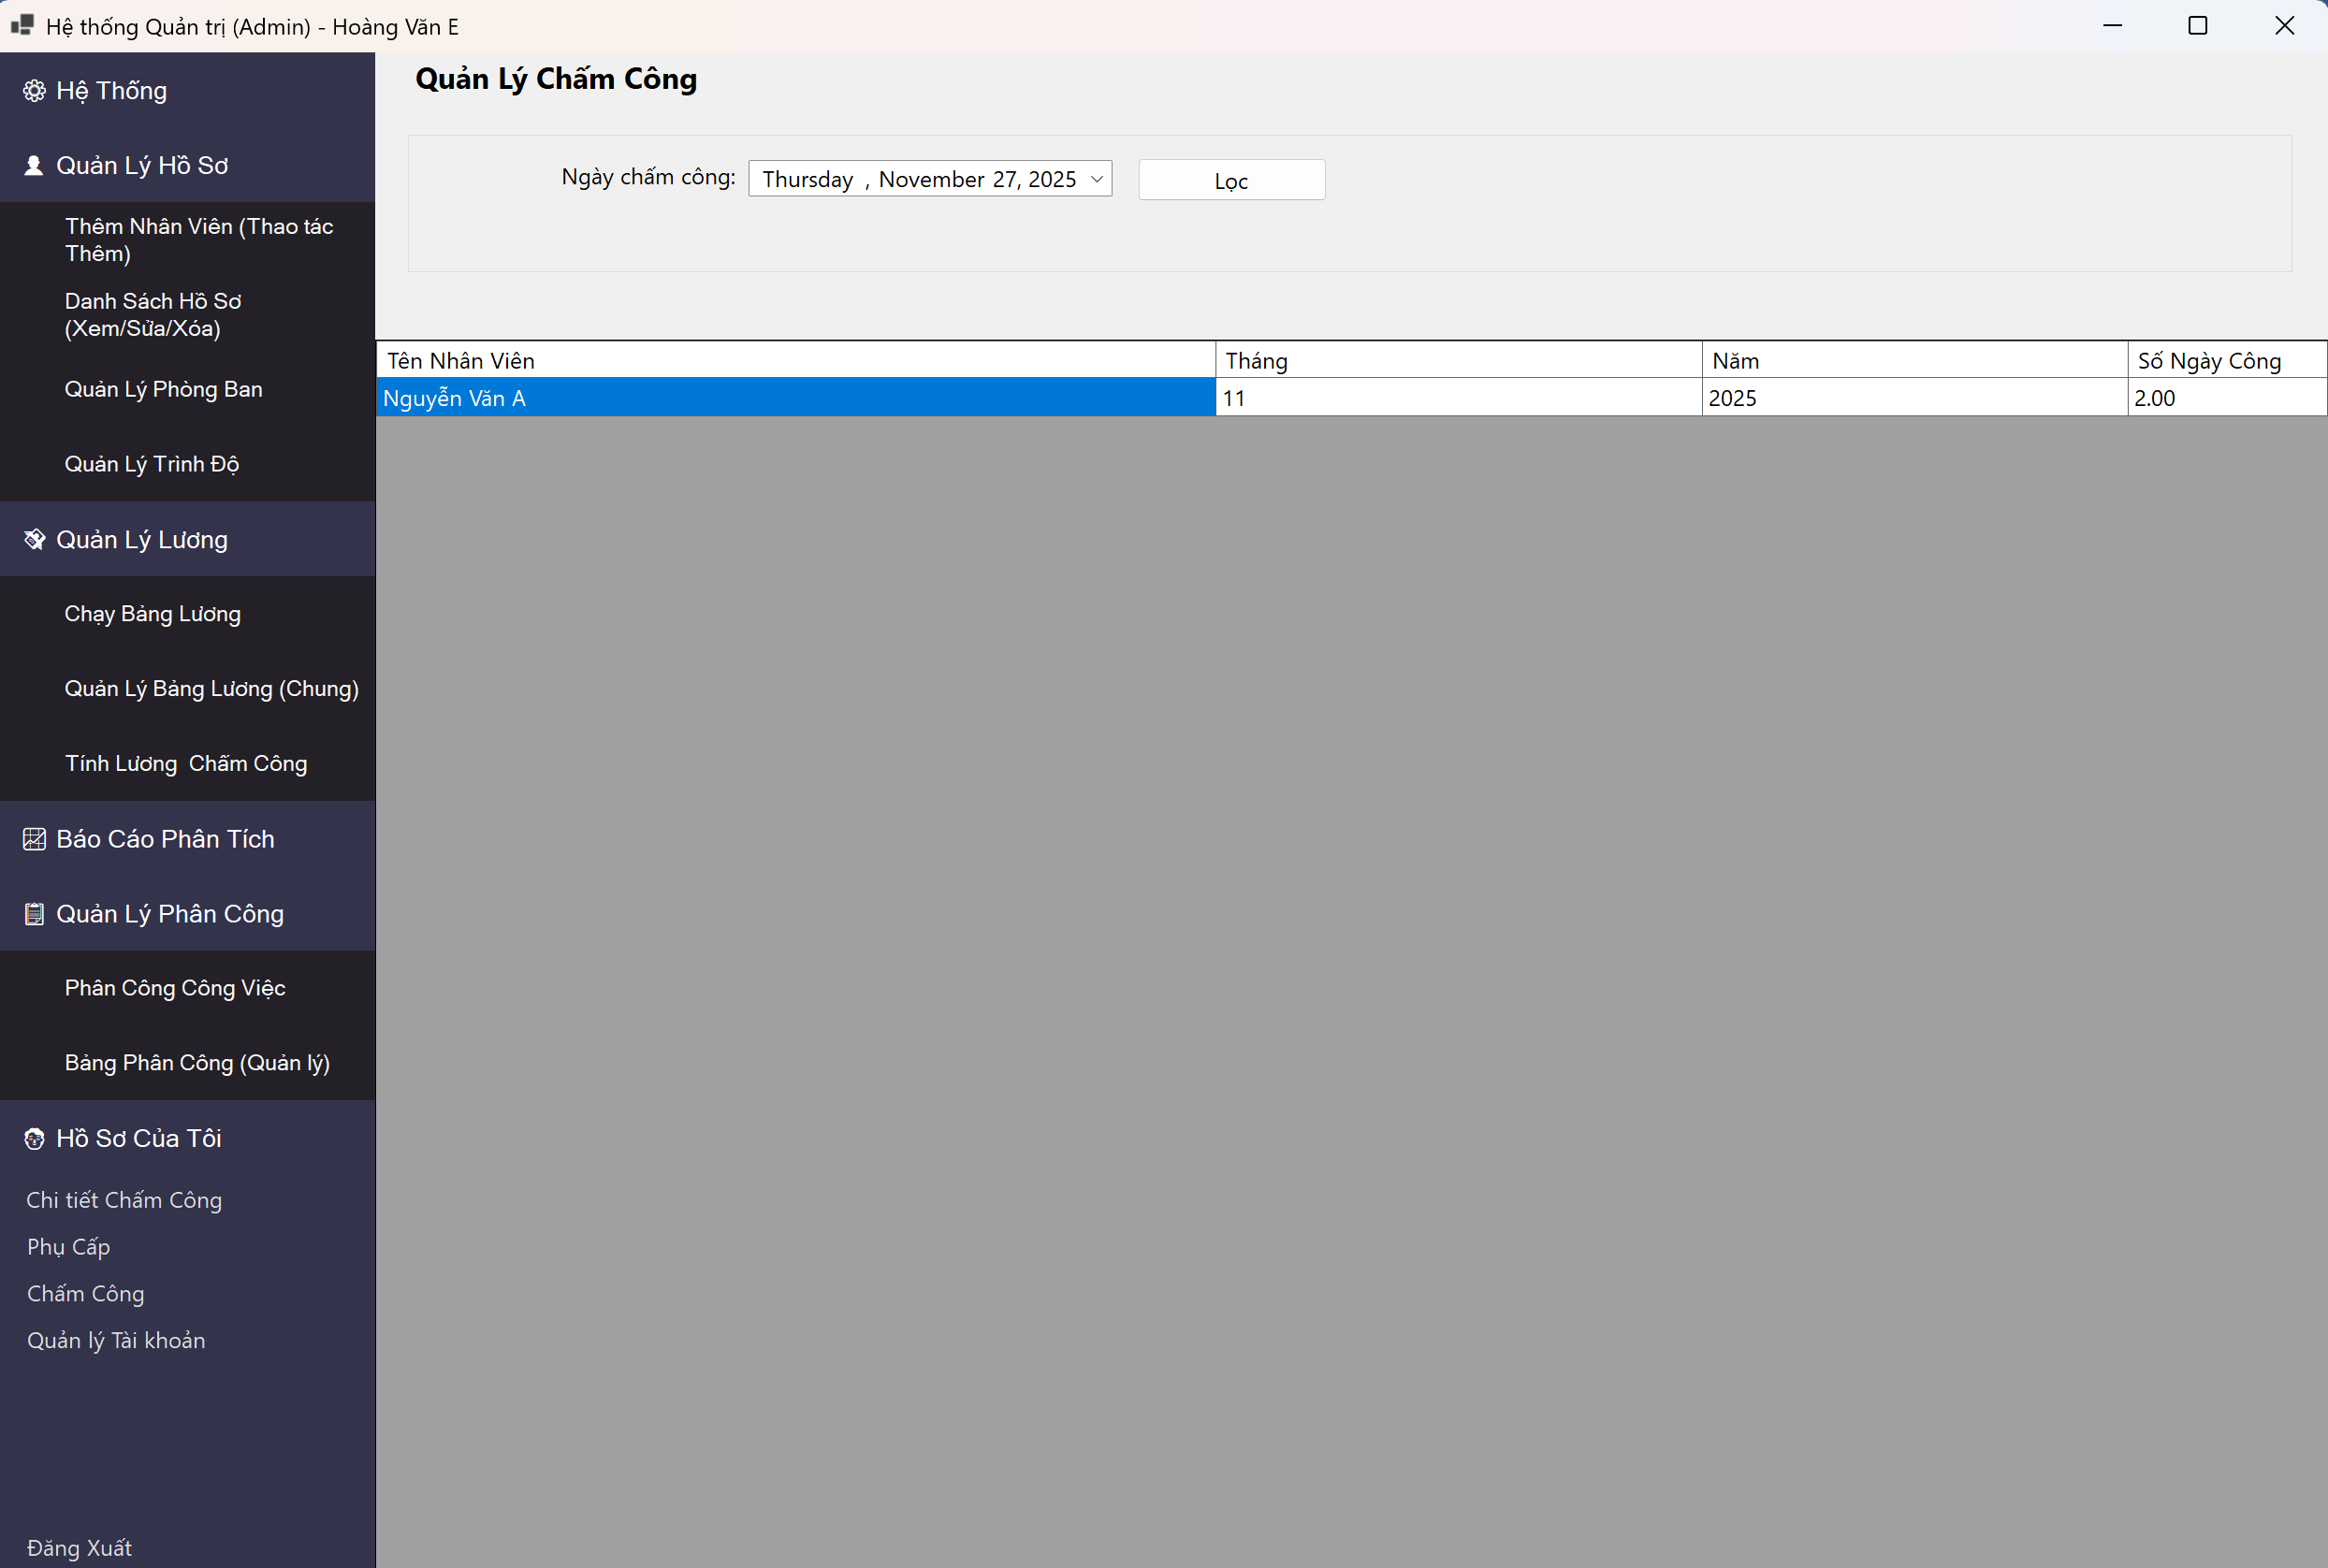
Hình 5.13 Giao Diện Quản Lý Chấm Công (Admin)

5.14 Giao Diện Quản Lý Phụ Cấp (Admin)
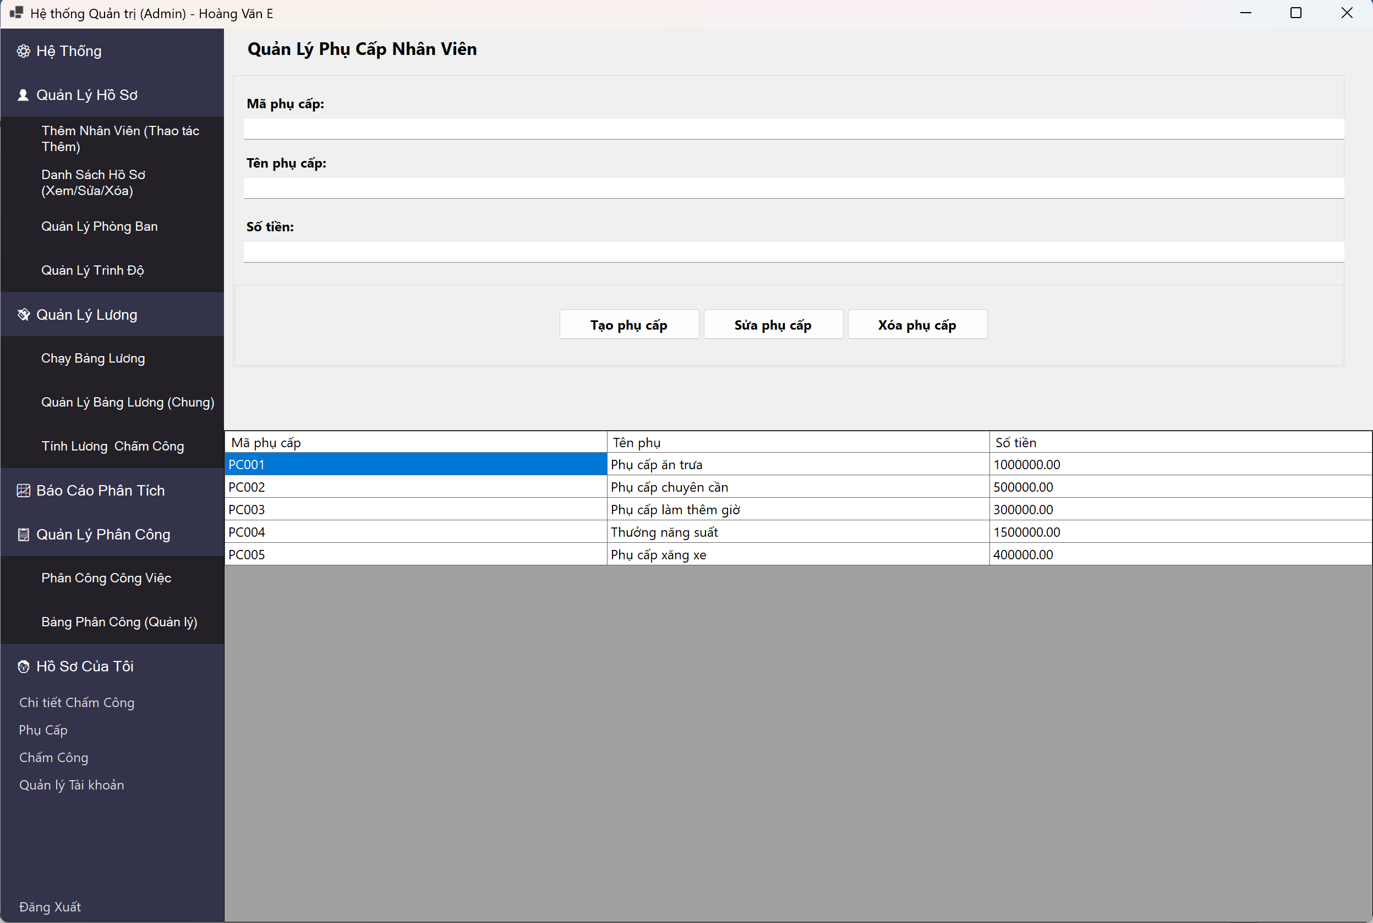
Hình 5.14 Giao Diện Quản Lý Phụ Cấp (Admin)

5.15 Giao Diện Quản Lý Chấm Công (Admin)
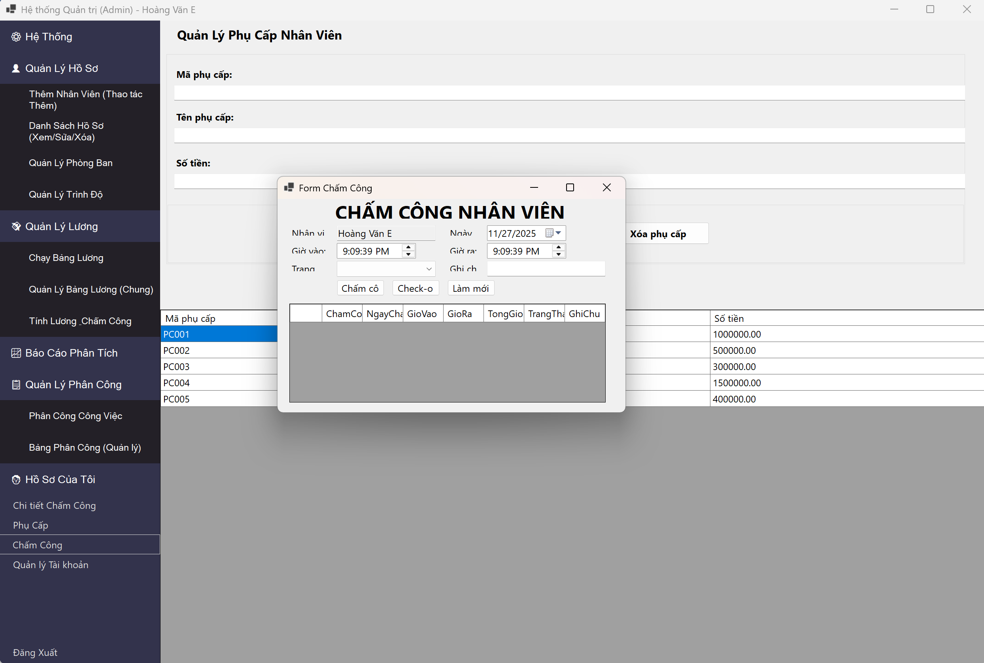
Hình 5.15 Giao Diện Quản Lý Chấm Công (Admin)

5.16 Giao Diện Quản Lý Tài Khoản (Admin)
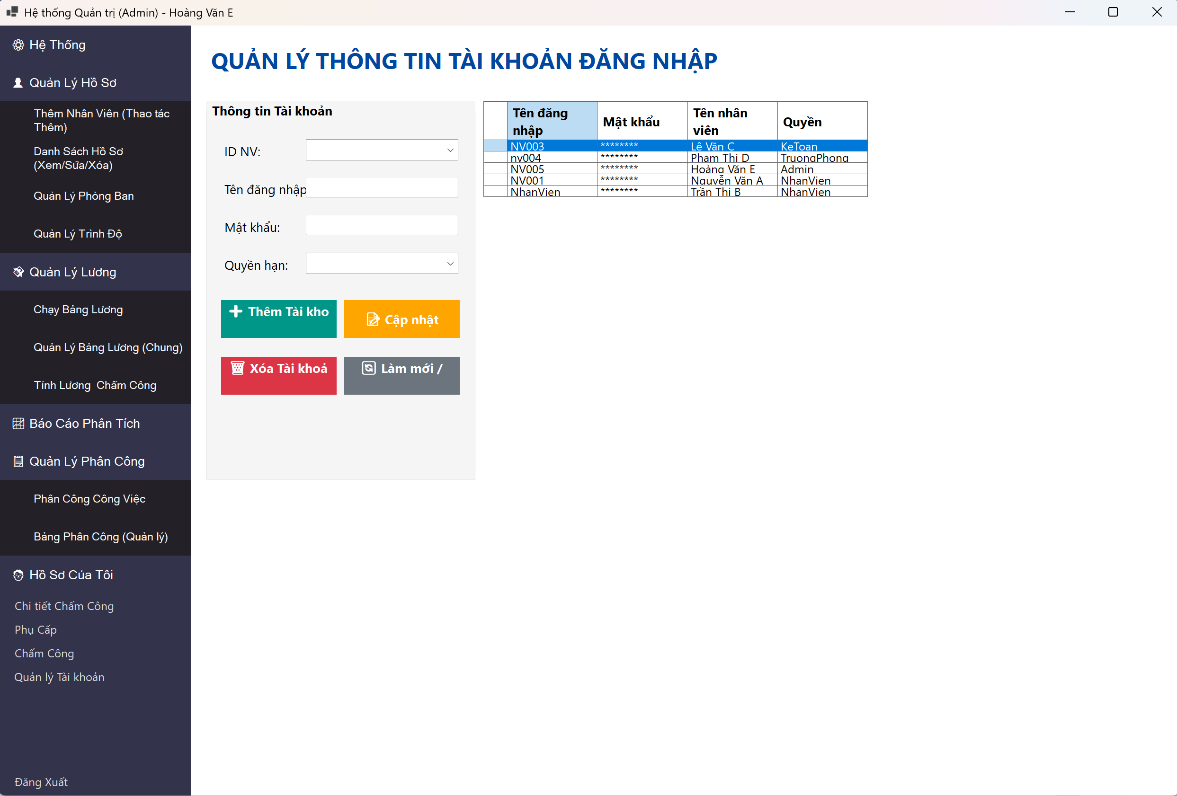
Hình 5.16 Giao Diện Quản Lý Tài Khoản (Admin)

5.17 Giao Diện Chính (Trưởng Phòng HR)
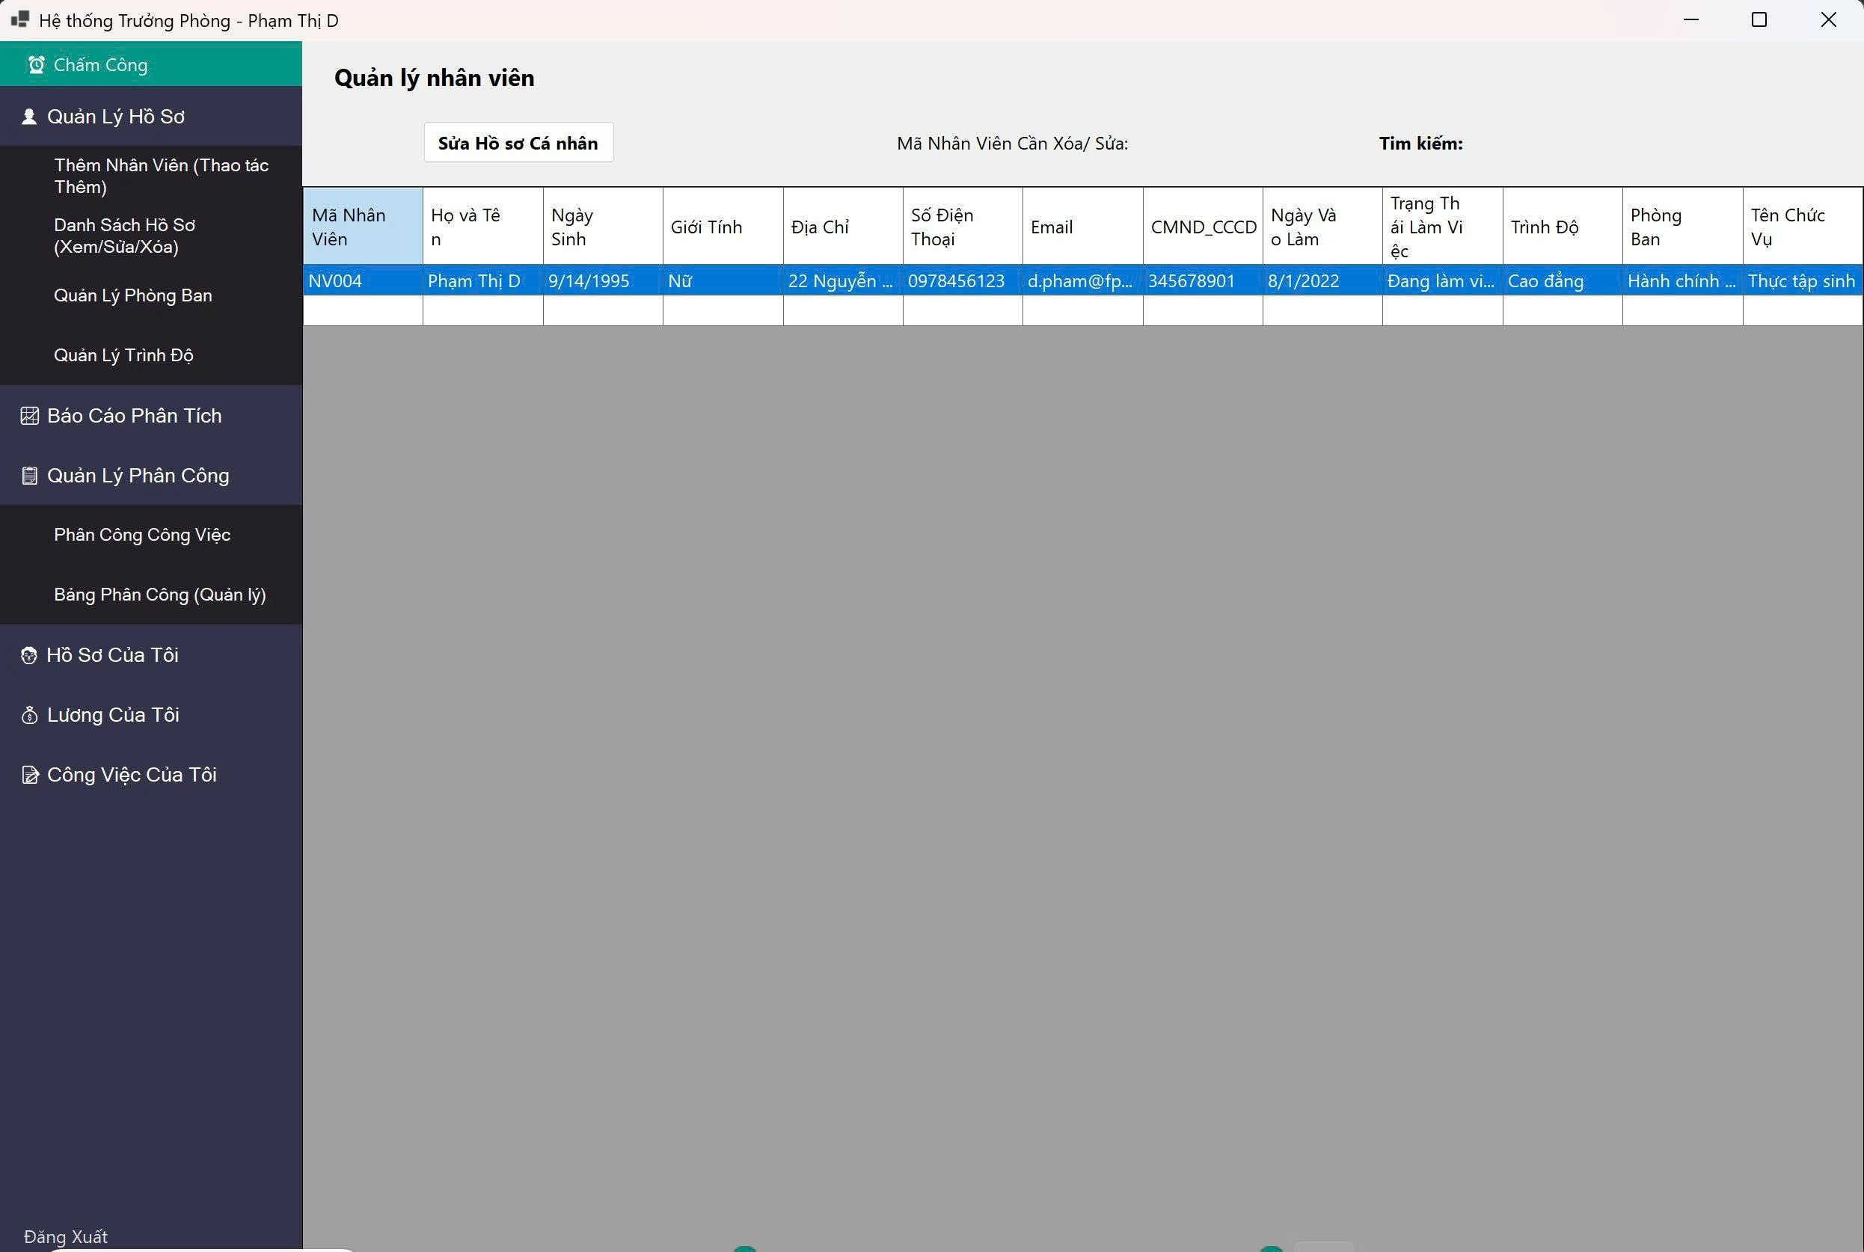
Hình 5.17 Giao Diện Chính (Trưởng Phòng HR)

5.18 Giao Diện Thêm Nhân Viên (Trưởng Phòng HR)
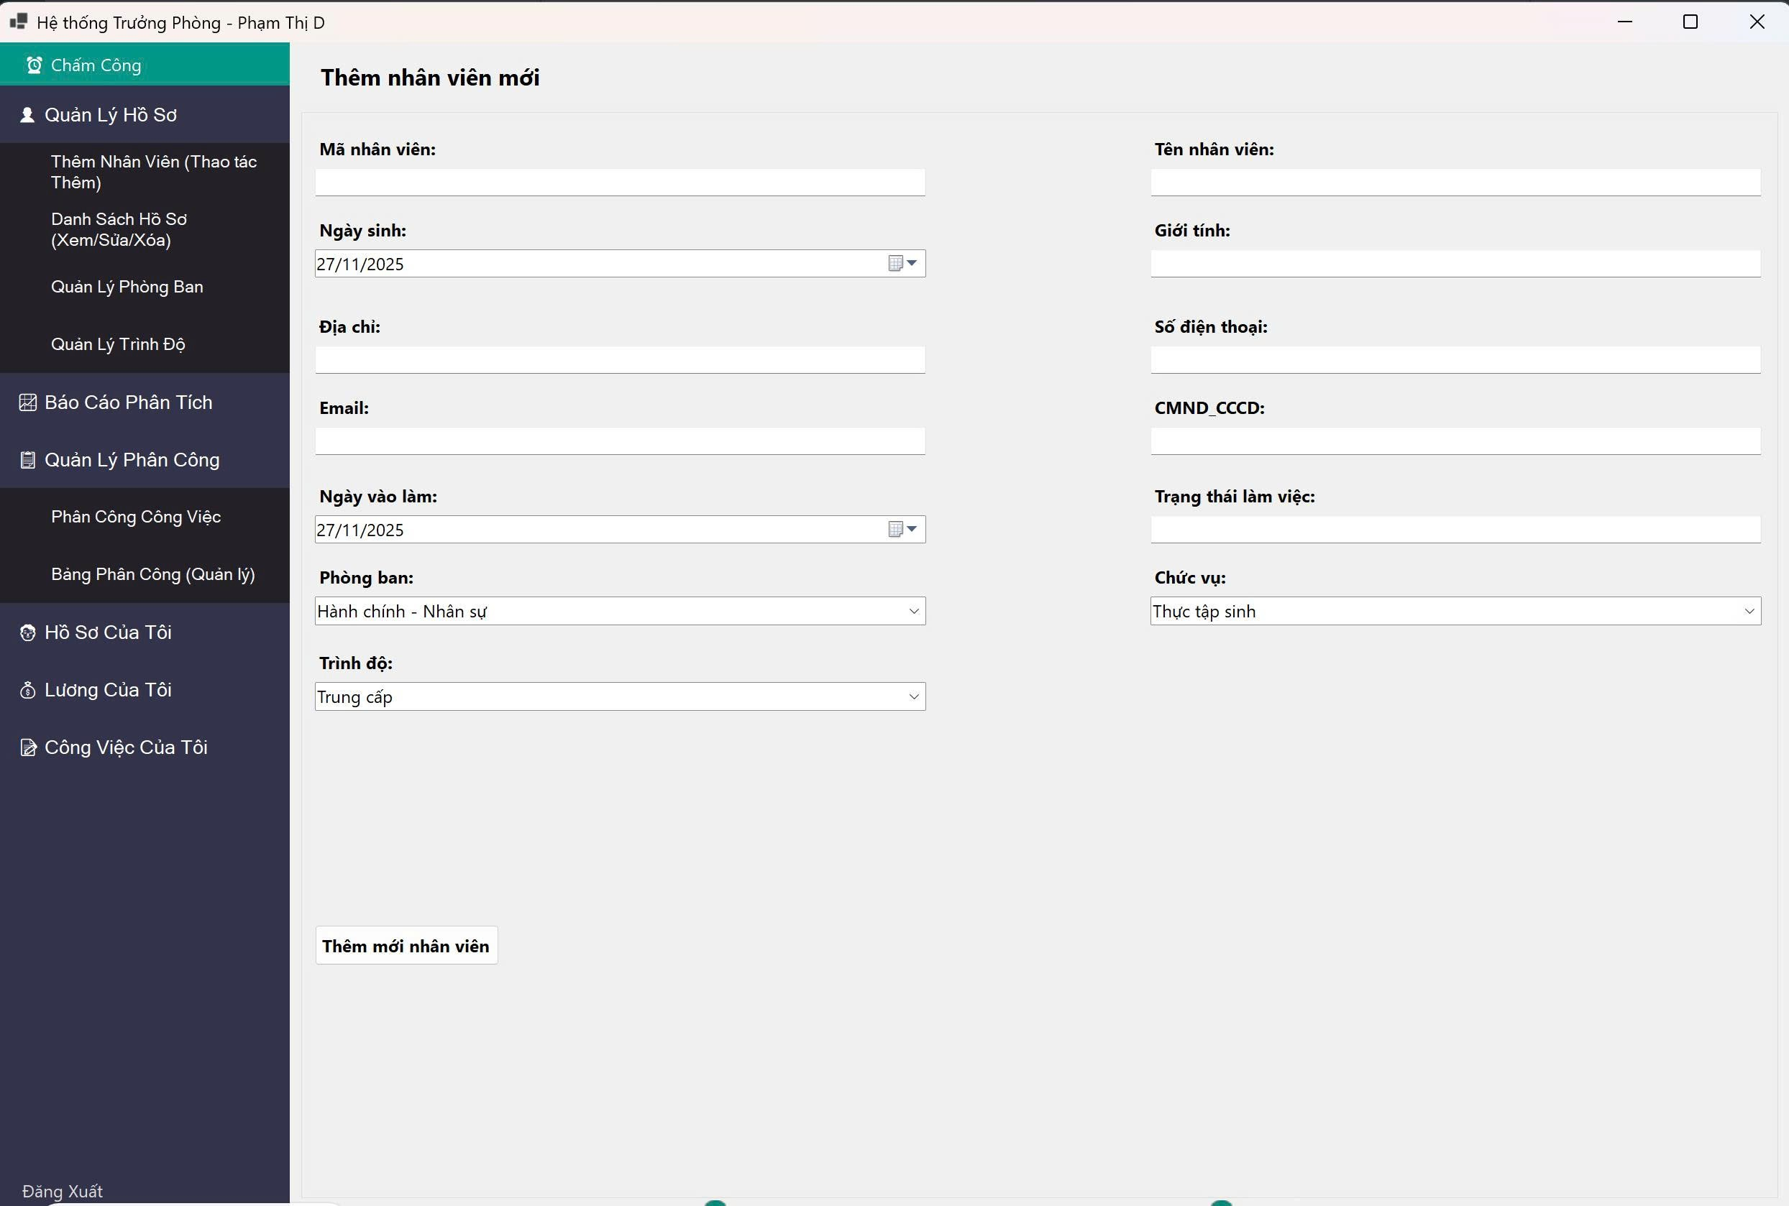
Hình 5.18 Giao Diện Thêm Nhân Viên (Trưởng Phòng HR)

5.19 Giao Diện Danh Sách Nhân Viên (Trưởng Phòng HR)
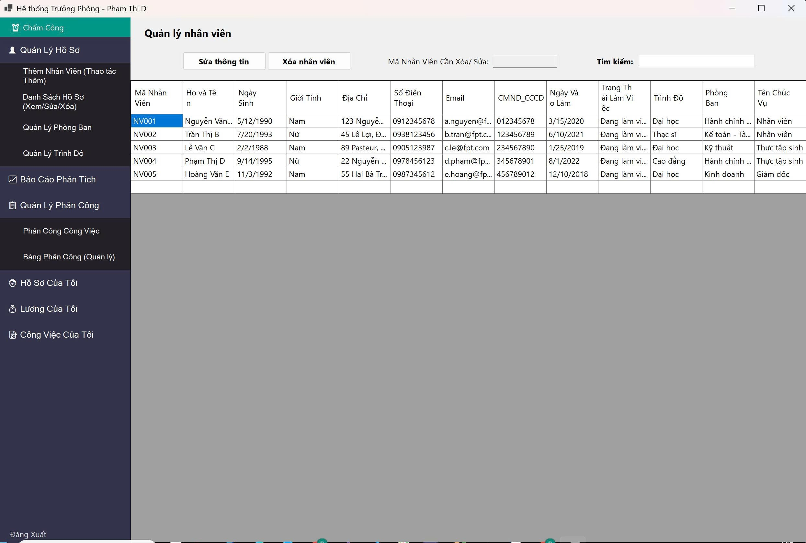
Hình 5.19 Giao Diện Danh Sách Nhân Viên (Trưởng Phòng HR)

5.20 Giao Diện Quản Lý Phòng Ban (Trưởng Phòng HR)
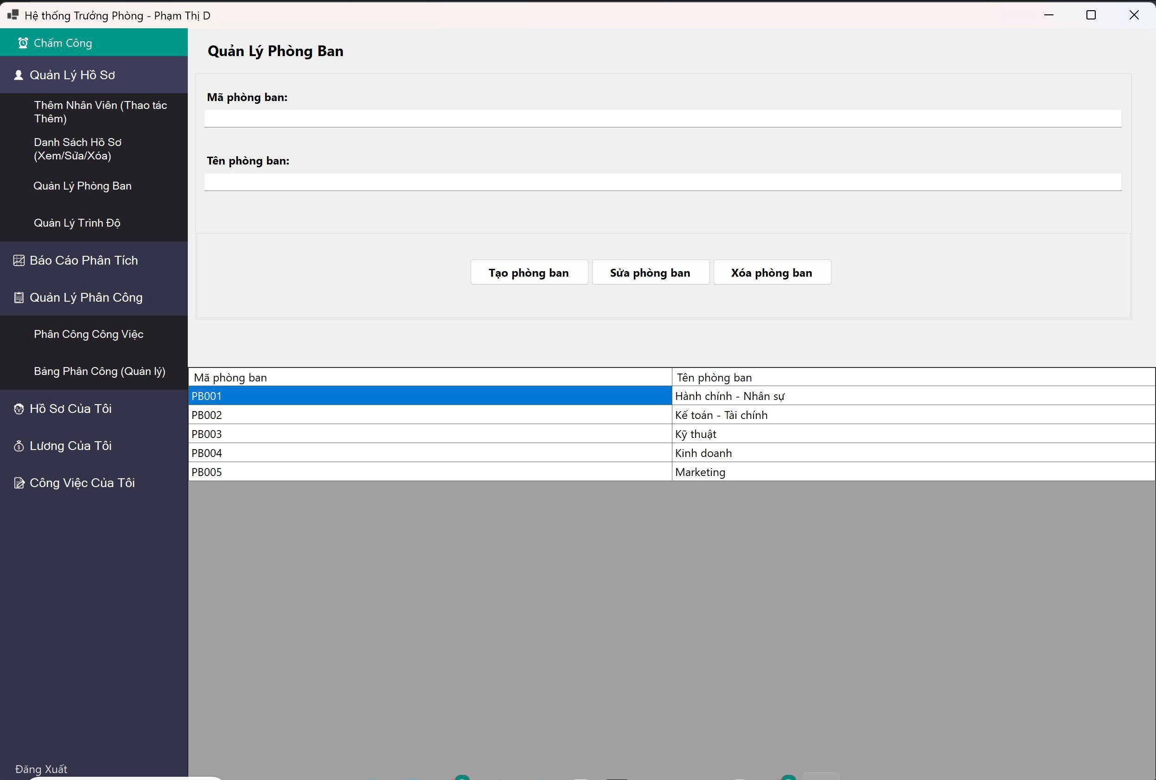
Hình 5.20 Giao Diện Quản Lý Phòng Ban (Trưởng Phòng HR)

5.21 Giao Diện Quản Lý Trình Độ (Trưởng Phòng HR)
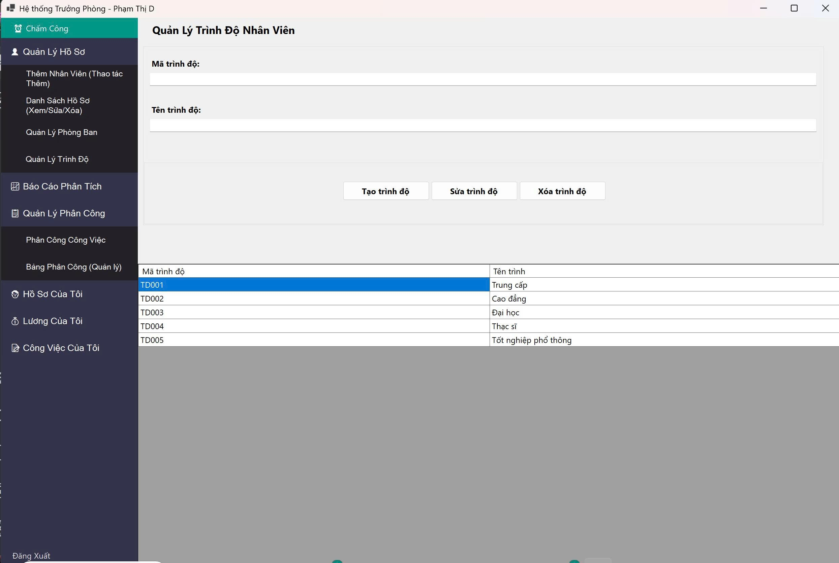
Hình 5.21 Giao Diện Quản Lý Trình Độ (Trưởng Phòng HR)

5.22 Giao Diện Quản Lý Phân Công (Trưởng Phòng HR)
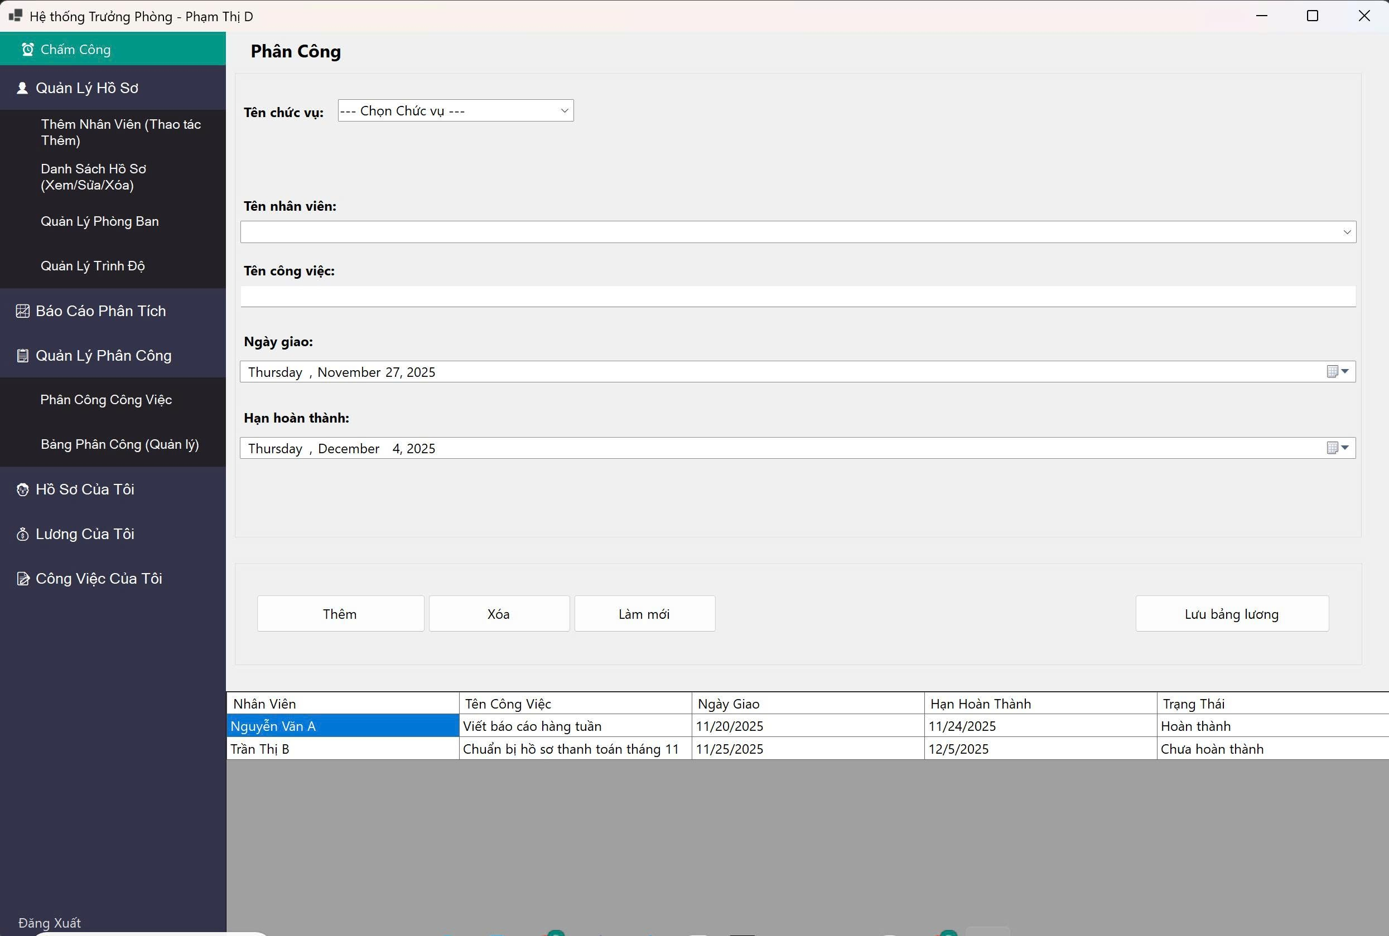
Hình 5.22 Giao Diện Quản Lý Phân Công (Trưởng Phòng HR)

5.23 Giao Diện Bảng Phân Công (Trưởng Phòng HR)
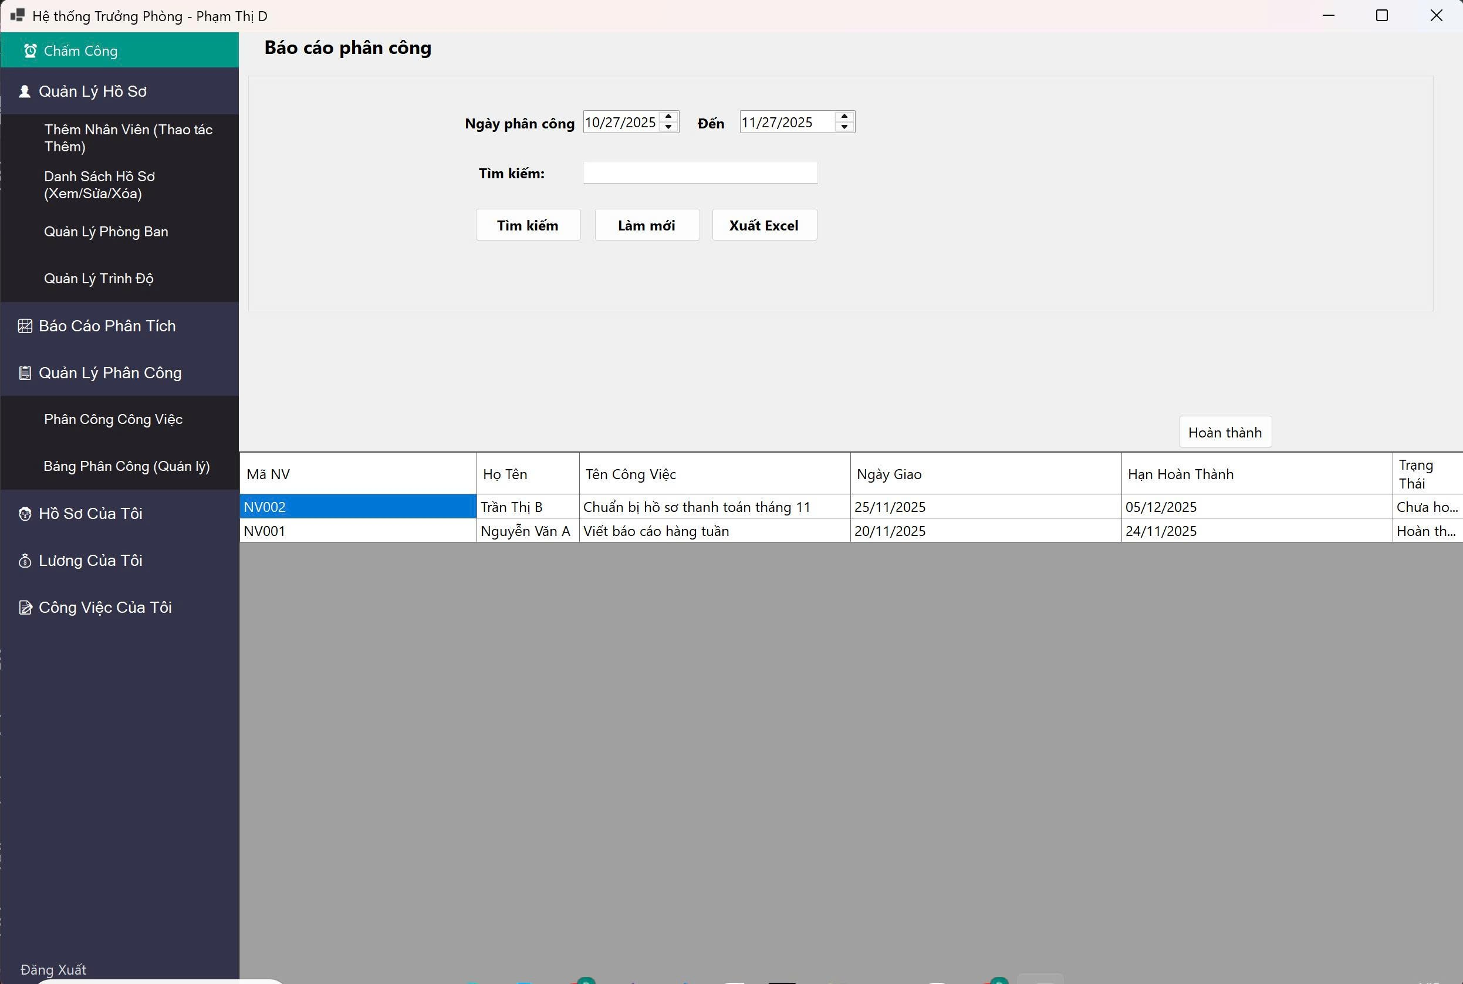
Hình 5.23 Giao Diện Bảng Phân Công (Trưởng Phòng HR)

5.24 Giao Diện Hồ Sơ Cá Nhân (Trưởng Phòng HR)
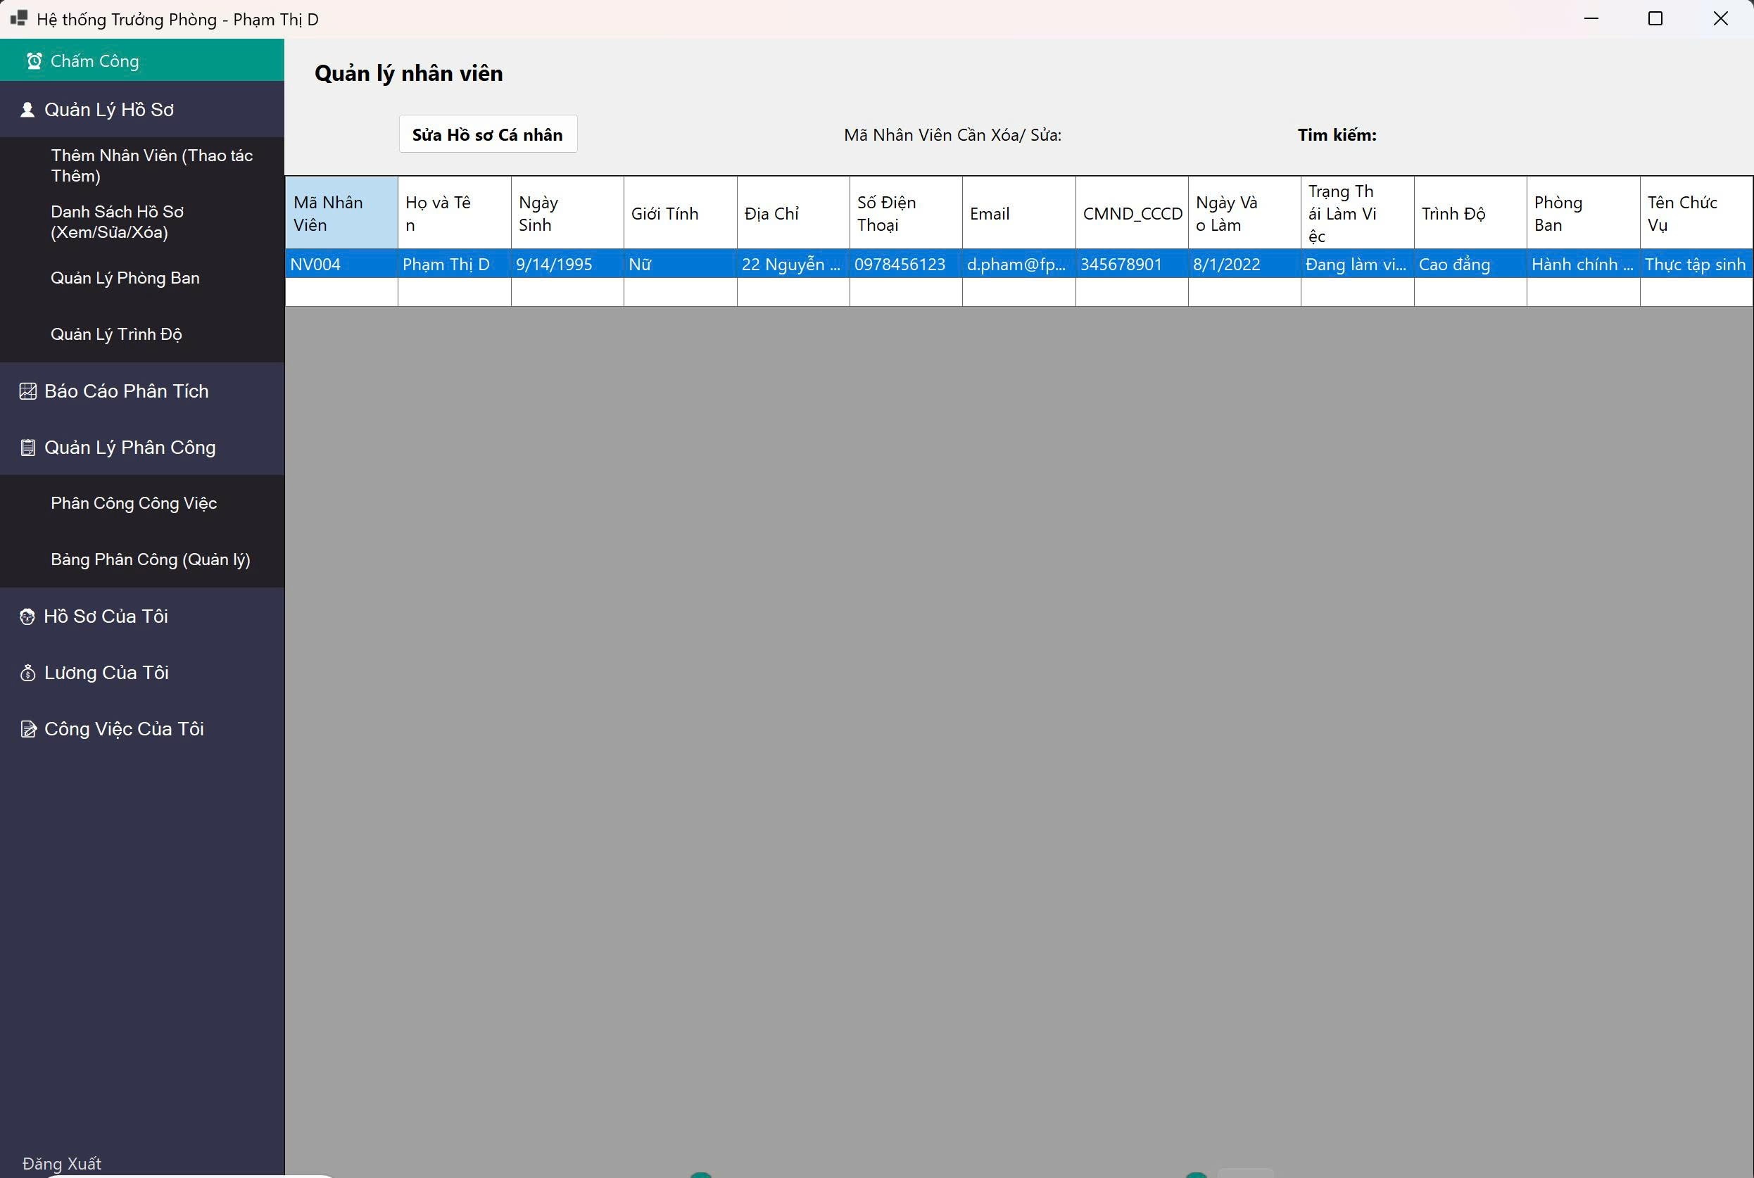
Hình 5.24 Giao Diện Hồ Sơ Cá Nhân (Trưởng Phòng HR)

5.25 Giao Diện Bảng Lương (Trưởng Phòng HR)
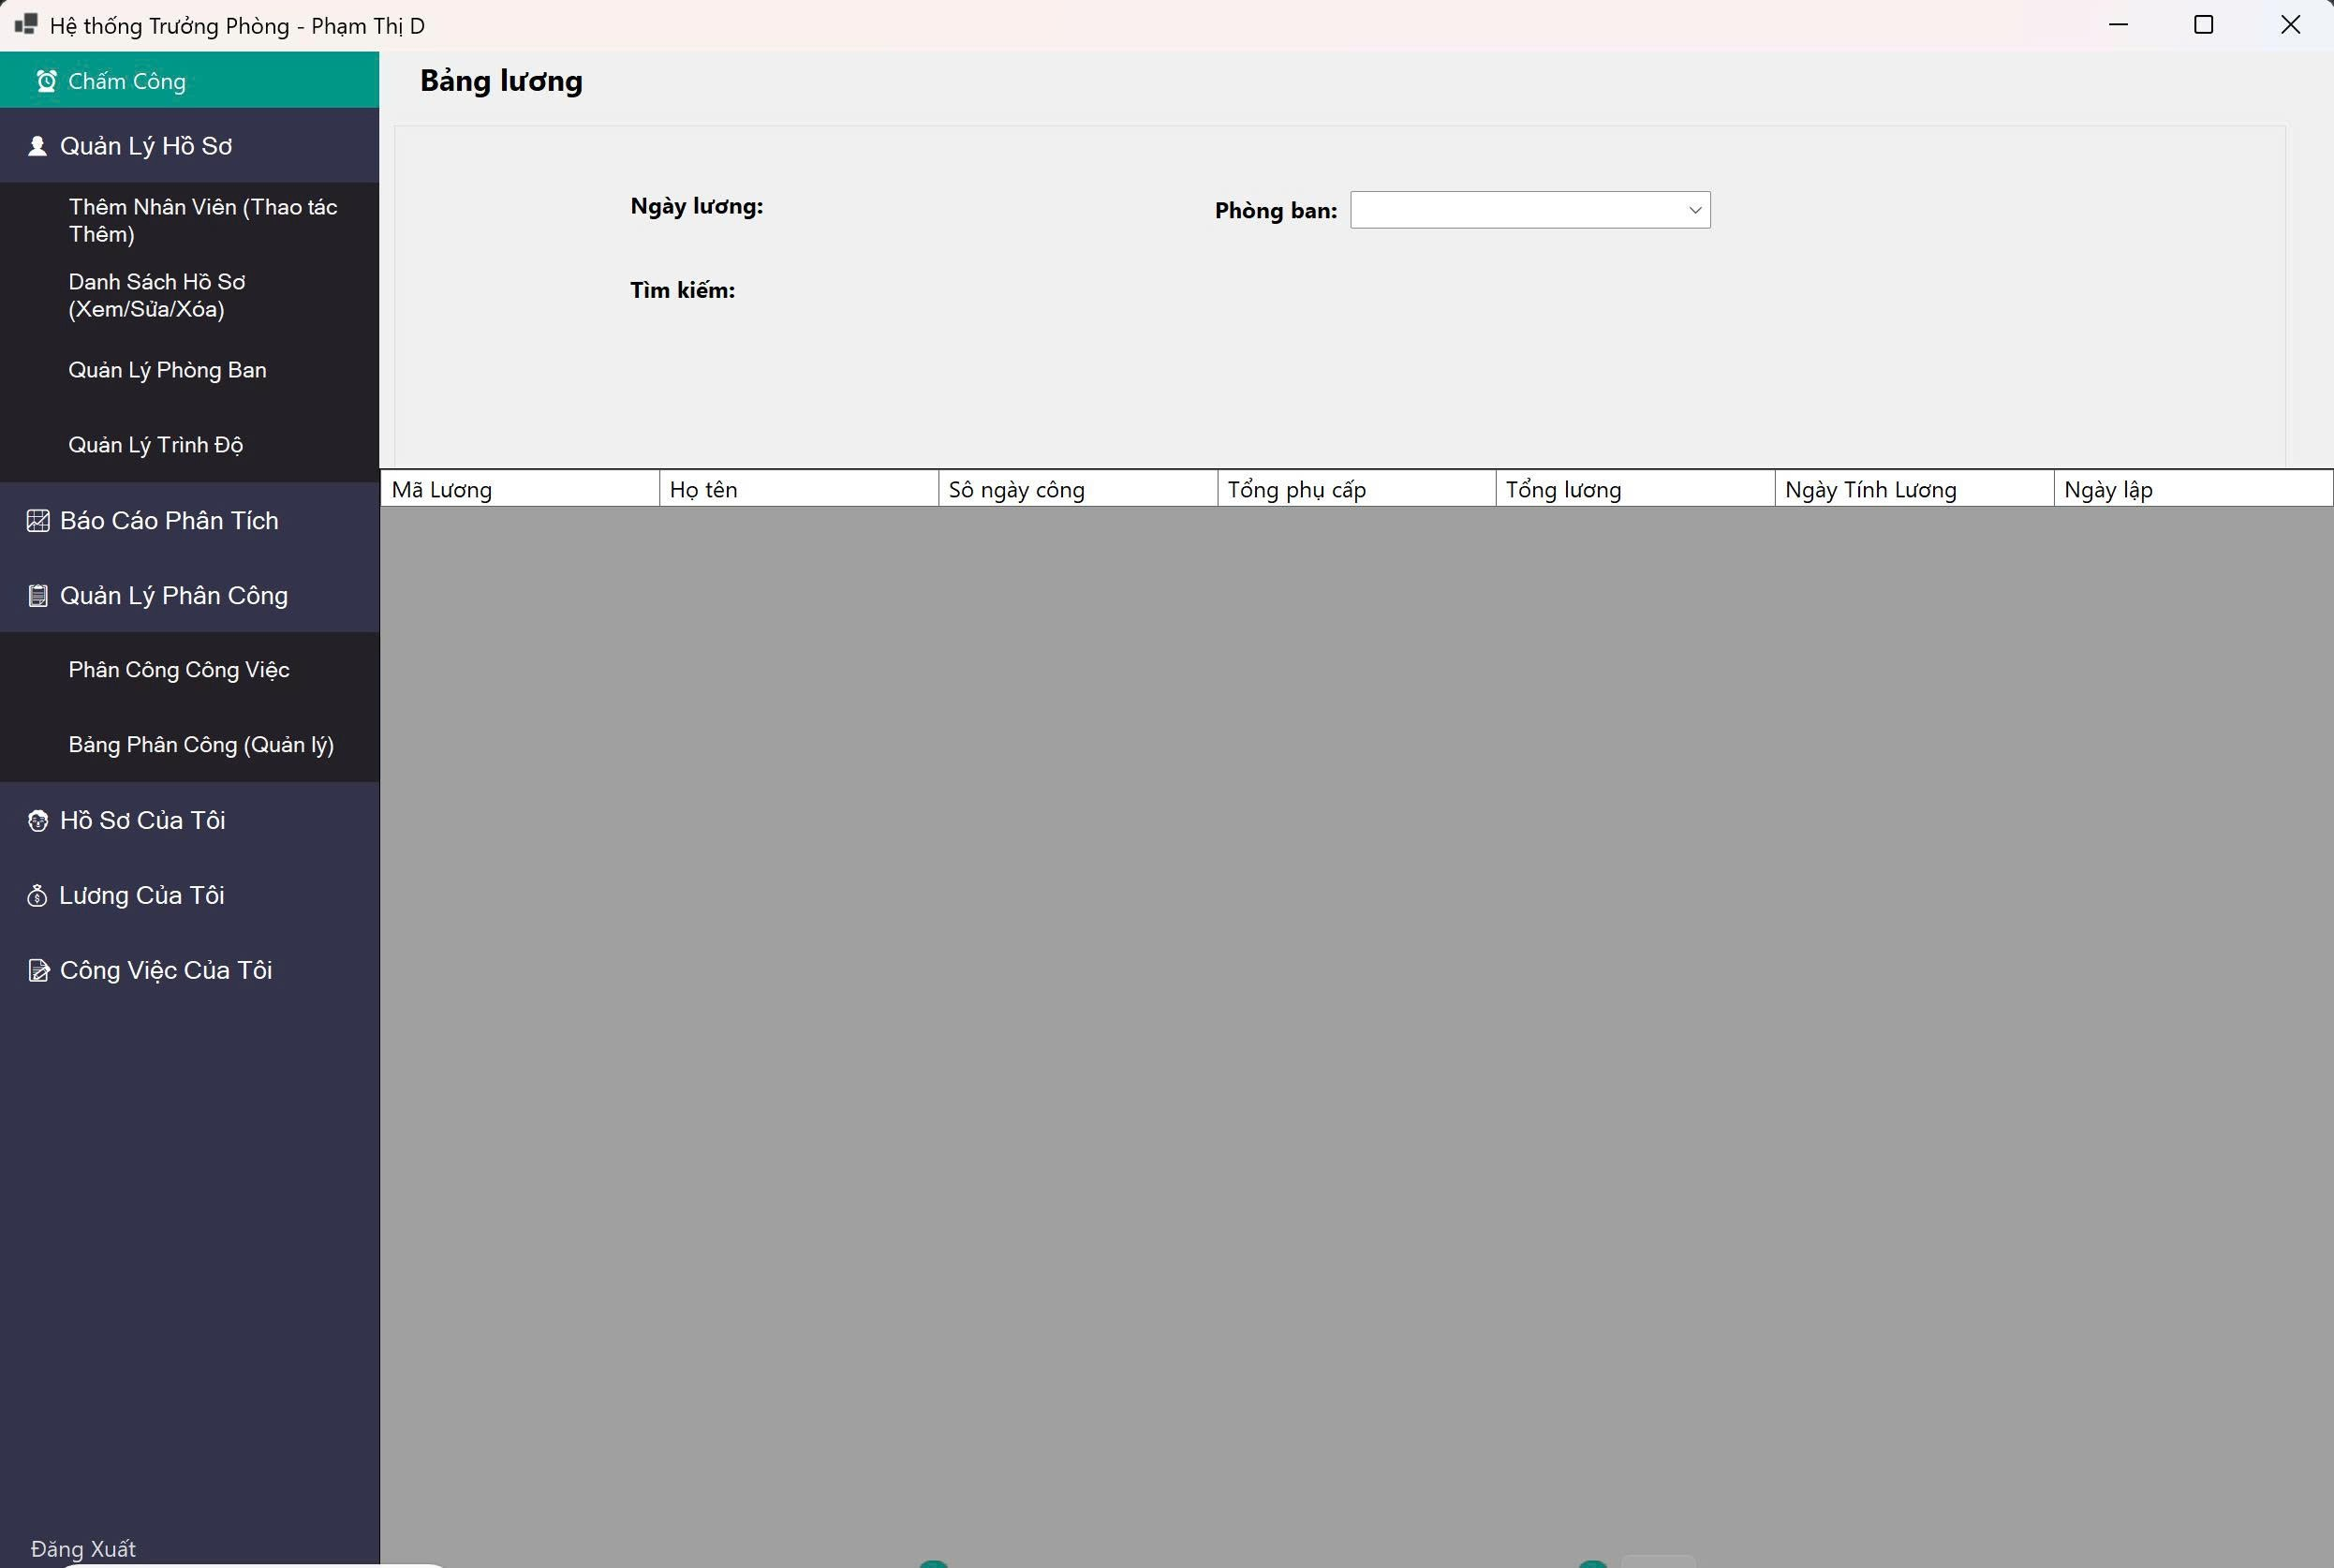
Hình 5.25 Giao Diện Bảng Lương (Trưởng Phòng HR)

5.26 Giao Diện Bảng Phân Công Công Việc (Trưởng Phòng HR)
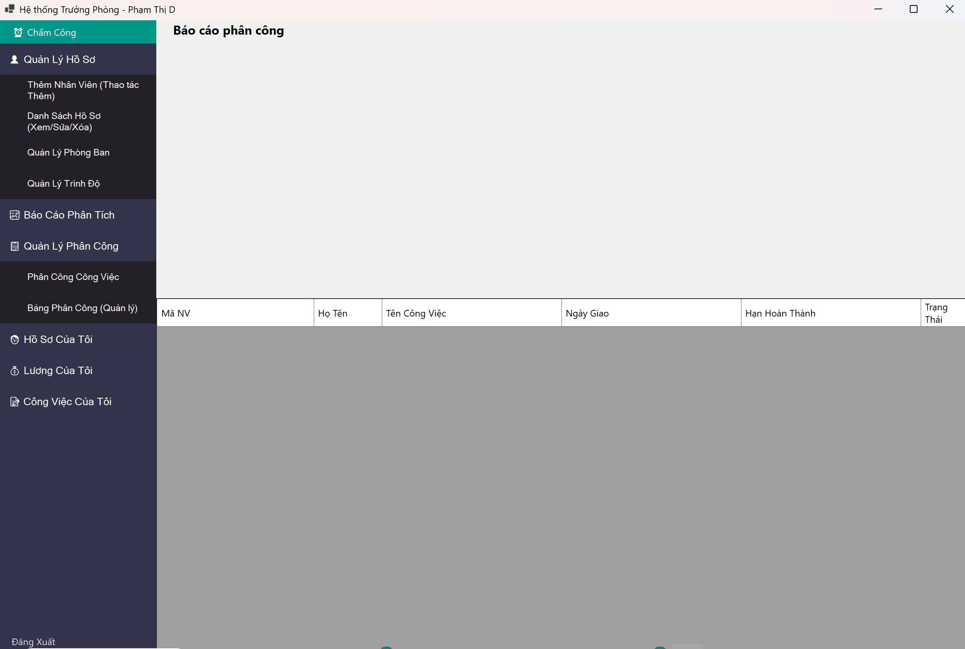
Hình 5.26 Giao Diện Bảng Phân Công Công Việc (Trưởng Phòng HR)

5.27 Giao Diện Chính (Kế Toán)
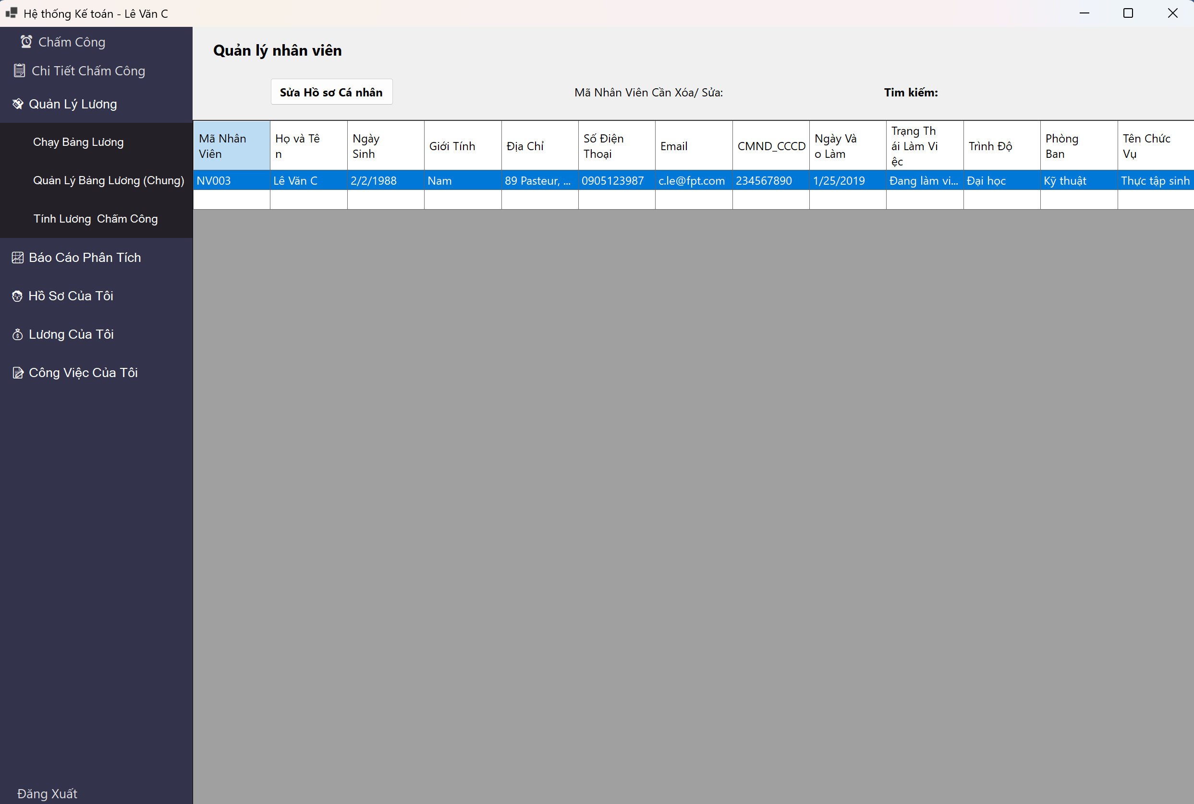
Hình 5.27 Giao Diện Chính (Kế Toán)

5.28 Giao Diện Xem Hồ Sơ Cá Nhân (Kế Toán)
Hình 5.28 Giao Diện Xem Hồ Sơ Cá Nhân (Kế Toán)

5.29 Giao Diện Xem Lương (Kế Toán)
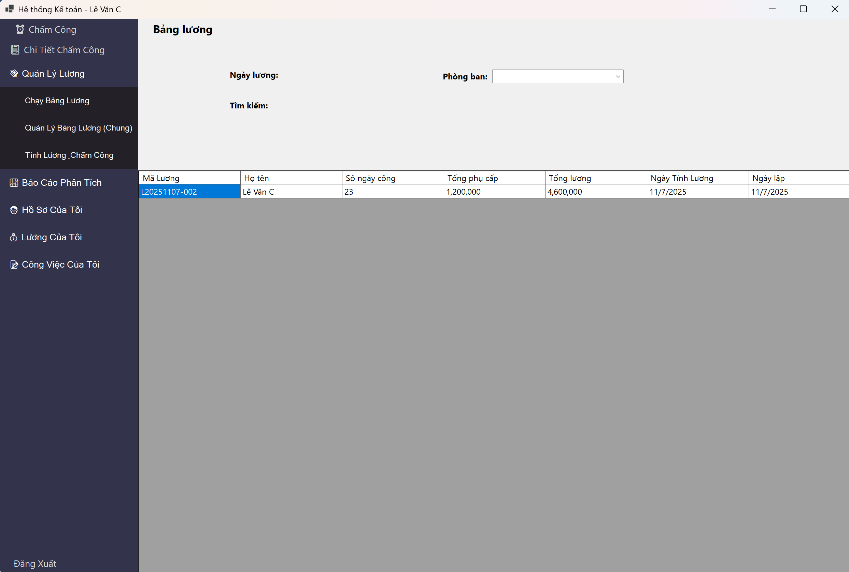
Hình 5.29 Giao Diện Xem Lương (Kế Toán)

5.30 Giao Diện Xem Công Việc (Kế Toán)
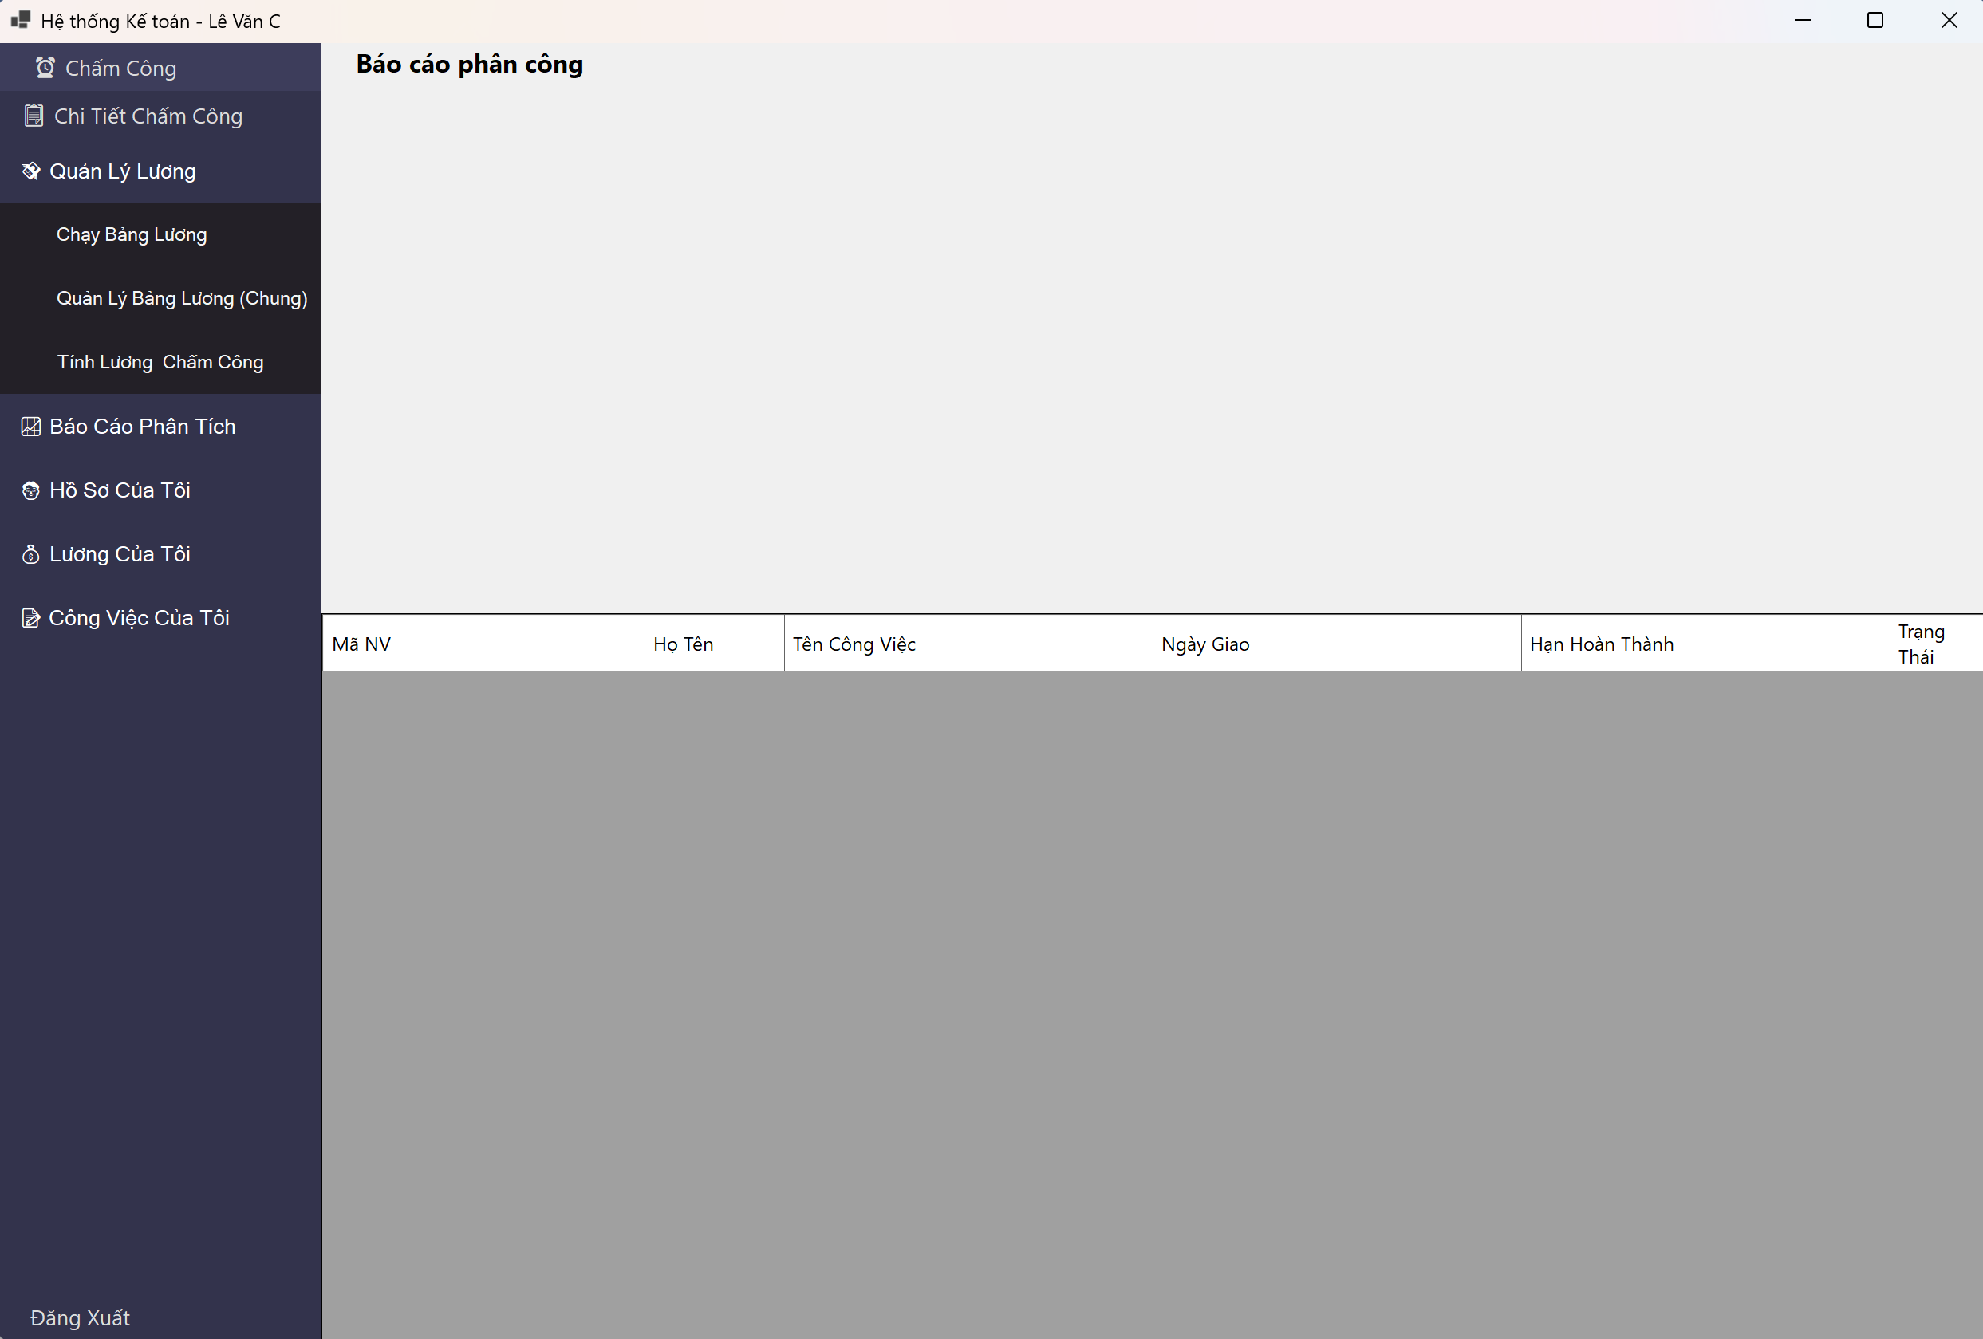
Hình 5.30 Giao Diện Xem Công Việc (Kế Toán)

5.31 Giao Diện Quản Lý Chấm Công (Kế Toán)
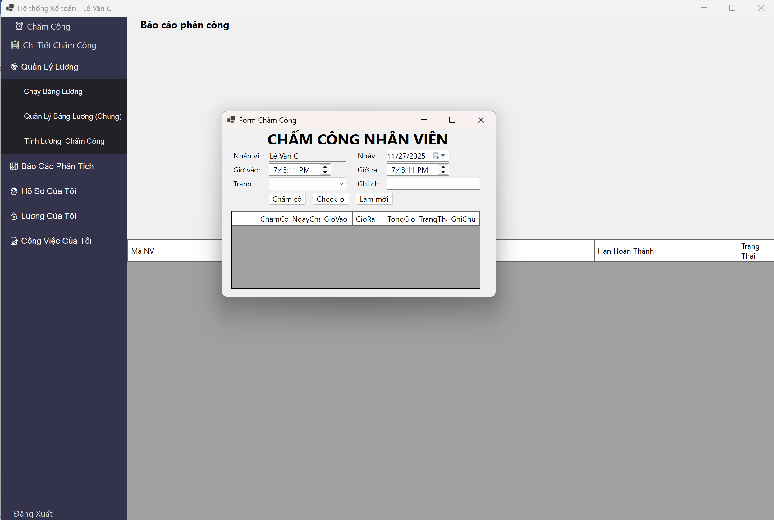
Hình 5.31 Giao Diện Quản Lý Chấm Công (Kế Toán)

5.32 Giao Diện Tính Lương (Kế Toán)
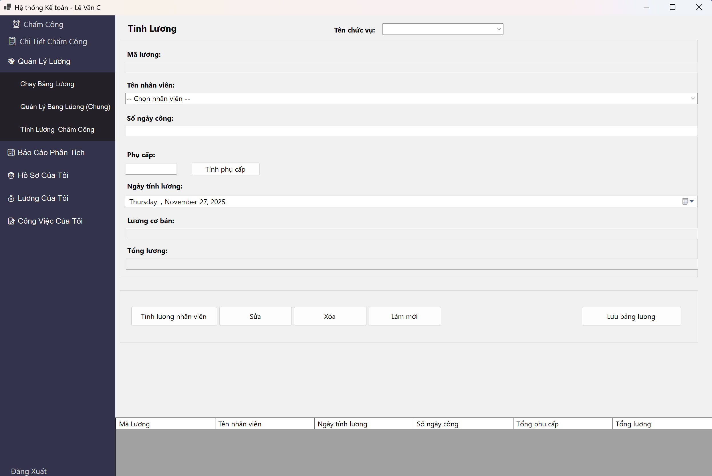
Hình 5.32 Giao Diện Tính Lương (Kế Toán)

5.33 Giao Diện Bảng Lương (Kế Toán)
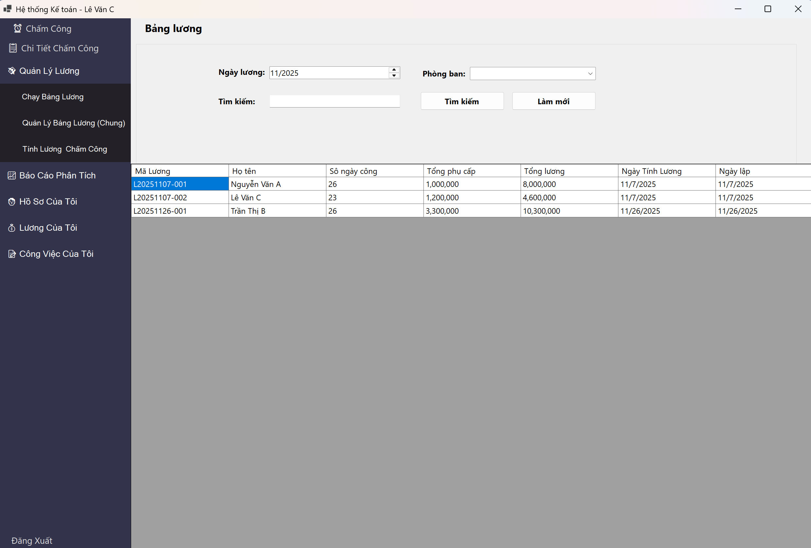
Hình 5.33 Giao Diện Bảng Lương (Kế Toán)

5.34 Giao Diện Quản Lý Bảng Lương (Kế Toán)
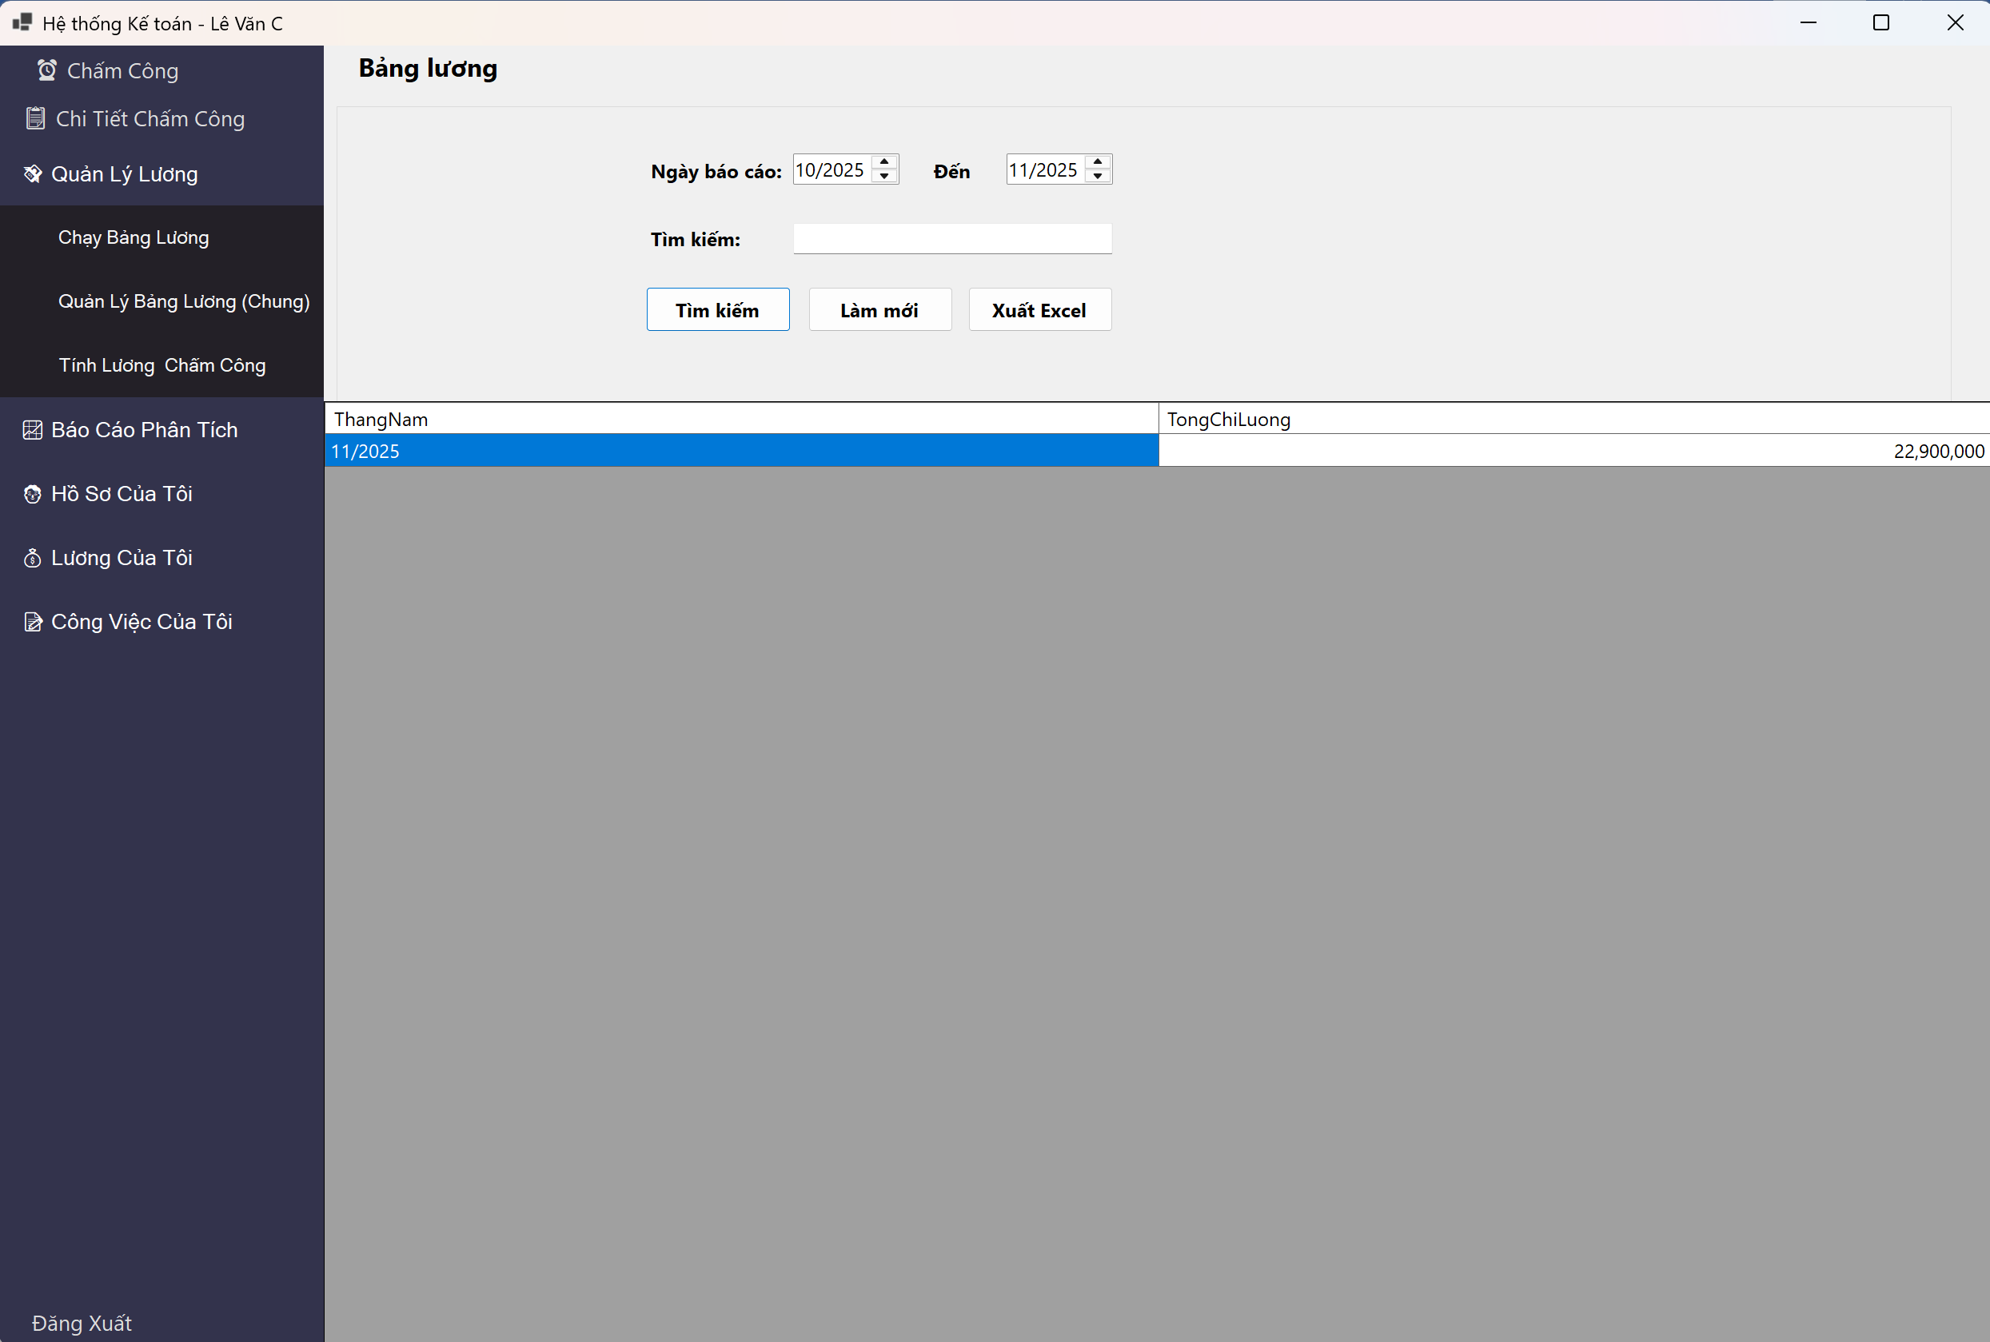
Hình 5.34 Giao Diện Quản Lý Bảng Lương (Kế Toán)

5.35 Giao Diện Chi Tiết Chấm Công (Kế Toán)
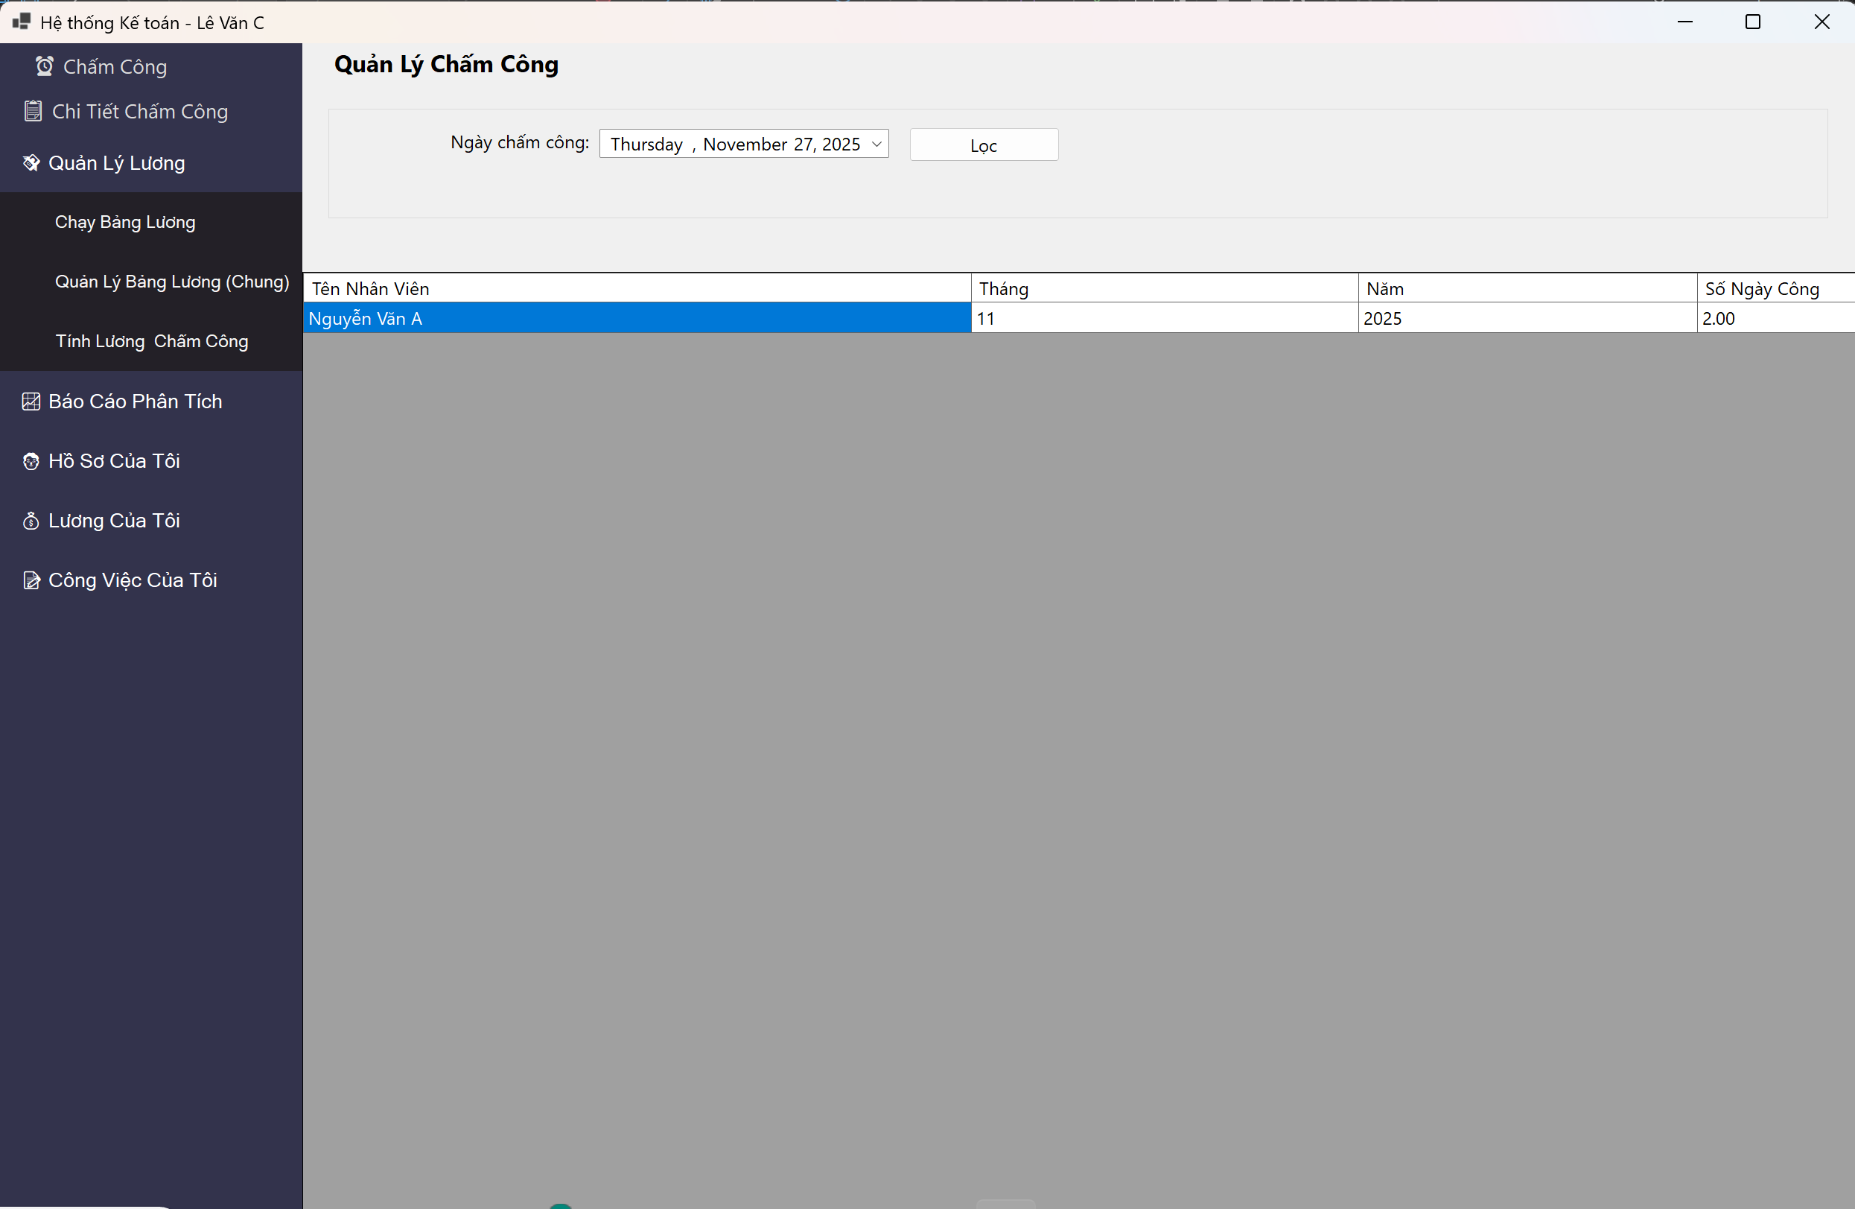
Hình 5.35 Giao Diện Chi Tiết Chấm Công (Kế Toán)

5.36 Giao Diện Chính (Nhân viên)
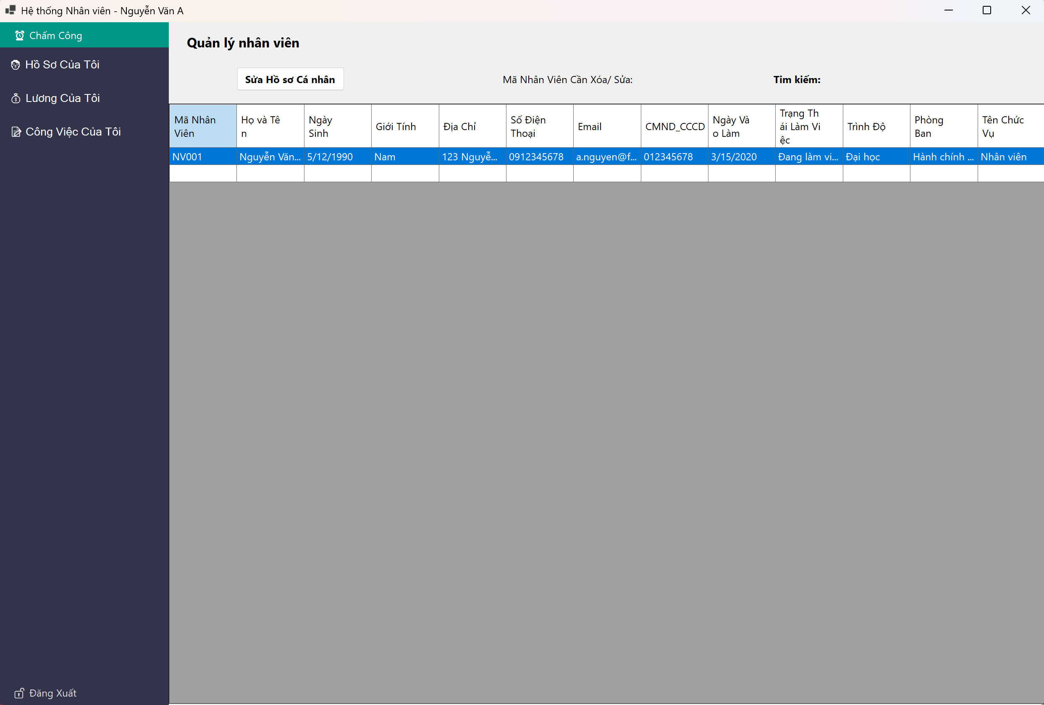
Hình 5.36 Giao Diện Chính (Nhân viên)

5.37 Giao Diện Xem Hồ Sơ Cá Nhân (Nhân Viên)
Hình 5.37 Giao Diện Xem Hồ Sơ Cá Nhân (Nhân Viên)

5.38 Giao Diện Xem Bảng Lương (Nhân Viên)
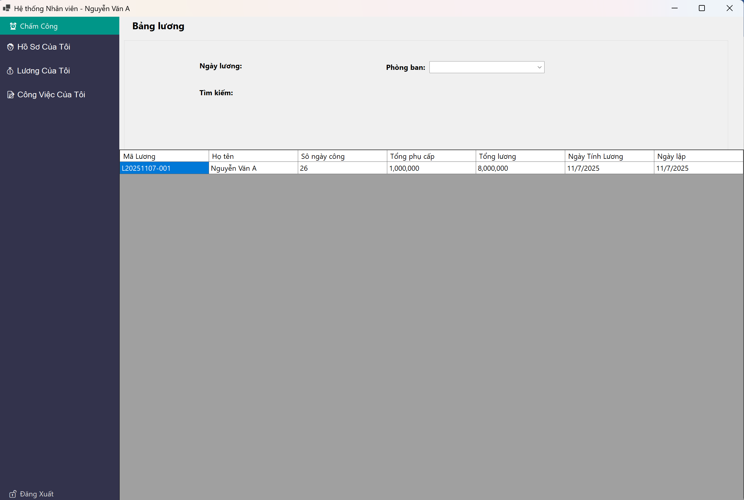
Hình 5.38 Giao Diện Xem Bảng Lương (Nhân Viên)

5.39 Giao Diện Xem Công Việc (Nhân Viên)
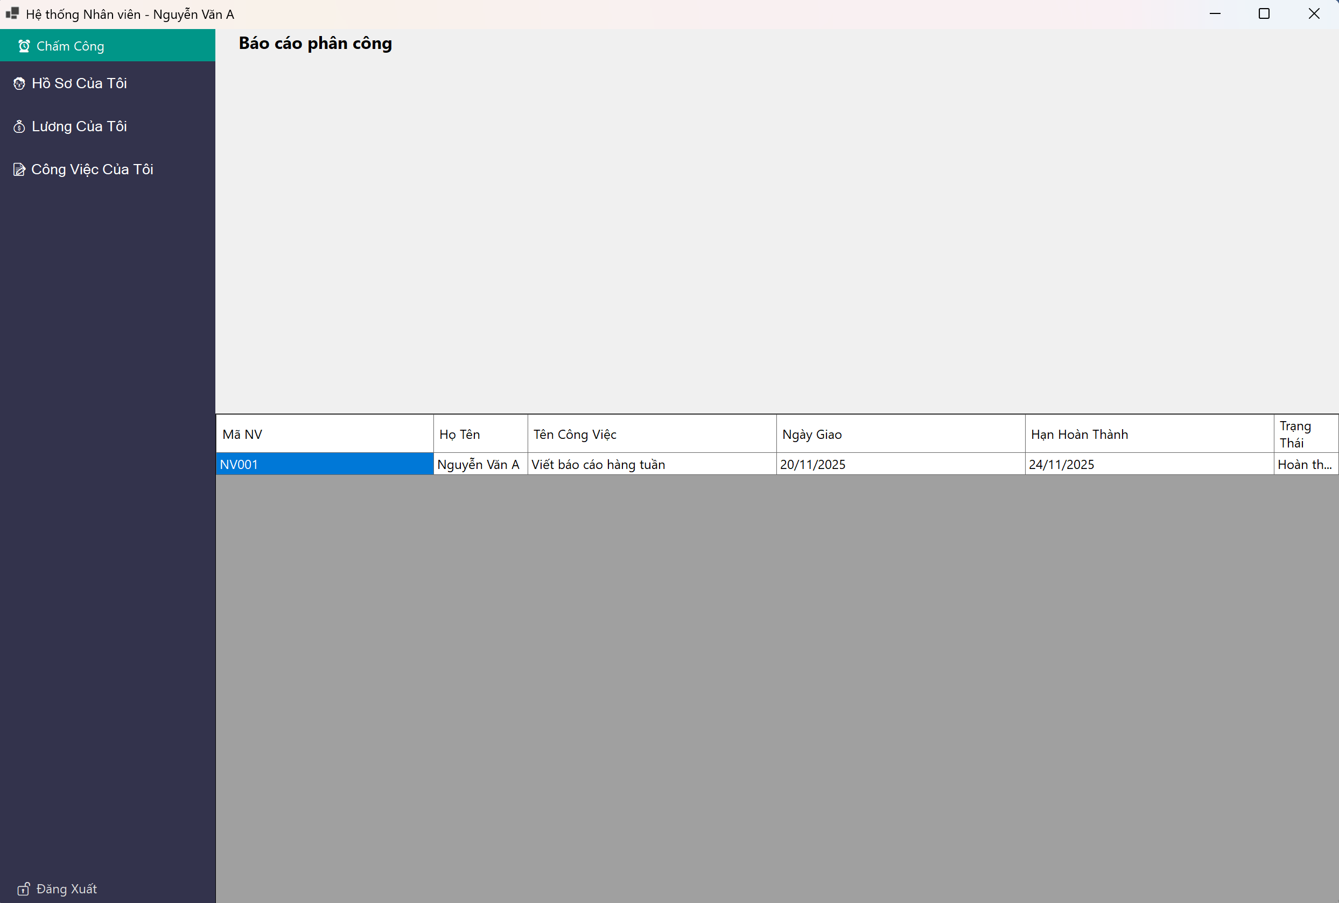
Hình 5.39 Giao Diện Xem Công Việc (Nhân Viên)

5.40 Giao Diện Quản Lý Chấm Công (Nhân Viên)
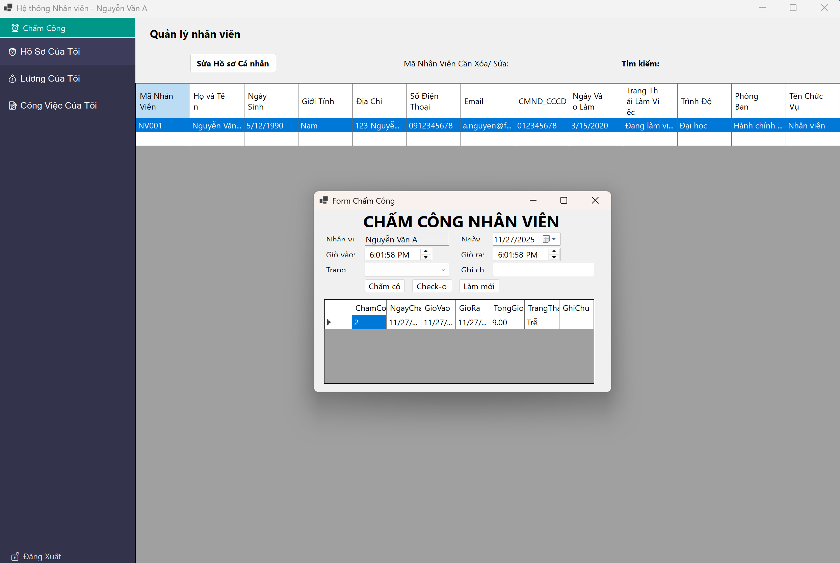
Hình 5.40 Giao Diện Quản Lý Chấm Công (Nhân Viên)

CHƯƠNG 6: KẾT LUẬN

6.1. Kết Quả Đạt Được
Sau khi hoàn thiện, hệ thống Quản lý nhân sự đã đáp ứng đầy đủ các mục tiêu đề ra, mang lại hiệu quả rõ rệt trong công tác quản lý con người. Ứng dụng giúp tập trung hóa thông tin nhân viên và tính toán lương, thưởng một cách chính xác theo quy định.
Giao diện trực quan, dễ sử dụng, hỗ trợ chuyên viên nhân sự trong việc tra cứu thông tin, phê duyệt nghỉ phép và theo dõi quá trình đánh giá hiệu suất (KPI) của nhân viên nhanh chóng. Hệ thống còn cung cấp báo cáo tổng quan về tình hình nhân sự theo thời gian thực, giúp ban lãnh đạo đưa ra các quyết định tuyển dụng, đào tạo và giữ chân nhân tài kịp thời.
Mặc dù còn một số hạn chế về tối ưu hóa tốc độ xử lý hệ thống nhưng phần mềm hoạt động ổn định, tăng hiệu suất làm việc của phòng nhân sự và giảm thiểu sai sót trong các nghiệp vụ tính toán phức tạp so với phương pháp thủ công. Đây là nền tảng quan trọng để phát triển thêm các tính năng mới.
Với hệ thống quản lý nhân sự, lượng dữ liệu sẽ rất lớn khi triển khai thực tế, đặc biệt khi lưu trữ thông tin nhân viên, lương và chấm công. Do đó, việc tối ưu cơ sở dữ liệu để đảm bảo tốc độ truy xuất nhanh vẫn là một thách thức cần giải quyết.
Về dữ liệu đầu ra, hệ thống xuất báo cáo về bảng lương một cách hiệu quả. Người dùng có thể chọn thư mục lưu trữ tùy ý, hỗ trợ tốt cho công tác quản lý và báo cáo định kỳ.
Về kiến thức chung, qua đồ án về ứng dụng “Quản lý nhân sự” em đã tiếp thu được nhiều kiến thức mới mẻ cho bản thân mình, qua đó học hỏi được nhiều thứ. Biết rằng lượng kiến thức khá lớn, tuy nhiên bản thân em đã làm được từ cơ bản nhất của vấn đề. Học hỏi được cách để xây dựng một ứng dụng bằng C# và các công cụ khác hỗ trợ nó.

6.2. Hướng Phát Triển
- Phần mềm có thể nâng cấp và bổ sung về tính năng và giao diện để thao tác đỡ mất nhiều thời gian, tối ưu hóa sự tiện lợi trong lúc sử dụng chương trình cho cả nhân viên và chuyên viên HR.
- Phần mềm cần nâng cấp và phát triển hệ thống quản lý trên internet để thuận lợi cho việc quản lý từ xa và đa chi nhánh.
- Phần mềm cần chuyển đổi sang hệ thống cloud-based để dễ dàng truy cập từ bất kỳ đâu, đồng bộ dữ liệu và tăng cường bảo mật thông tin nhân sự.
- Phần mềm có phát triển ứng dụng trên thiết bị di động để nhân viên có thể tự quản lý thông tin cá nhân, nộp đơn nghỉ phép, hoặc xem bảng lương online.
- Tiếp theo cần tích hợp sâu với các hệ thống tuyển dụng và các nền tảng mạng xã hội chuyên nghiệp để tìm kiếm và tiếp cận ứng viên tiềm năng một cách dễ dàng hơn.
- Hệ thống cần tích hợp thêm AI vào để phân tích xu hướng biến động nhân sự (nguy cơ nghỉ việc) để đưa ra dự báo và giải pháp kịp thời. Tích hợp thêm Chatbot để tư vấn tự động các quy tắc, chính sách, hoặc hướng dẫn thủ tục hành chính cho nhân viên.
- Phát triển thêm chức năng quản lý hạn sử dụng của chứng chỉ/giấy phép hành nghề của nhân viên để cảnh báo và đảm bảo tuân thủ pháp luật.
- Cuối cùng, tích hợp thêm chức năng tự động hóa chấm công và tính lương sử dụng dữ liệu từ thiết bị đầu cuối để tránh những sai sót không đáng có. Và tạo thêm chức năng báo cáo tự động để tạo báo cáo về biến động nhân sự, chi phí lương, và hiệu suất theo thời gian thực.

BẢNG PHÂN CÔNG CÔNG VIỆC
STT | Họ và tên sinh viên | Nội dung công việc thực hiện | Mức độ hoàn thành
1 | Trần Tiến Phát-22 | -Thiết kế và code các Form  -Thiết kế Database | 100%
2 | Huỳnh Nhật Thanh-224902 | -Thiết kế các Form, sơ đồ ERD, DFD, Lập báo cáo, Báo Cáo. | 100%

TÀI LIỆU THAM KHẢO

[1]. “Visual Studio là gì? Những tính năng cần thiết của Visual Studio” truy cập ngày 12/02/2025 https://bizflycloud.vn/tin-tuc/visual-studio-la-gi-nhung-tinh-nang can-thiet- cua-visual-studio-20210324175835691.htm
[2]. “C# là gì ? Tổng quan về C#” truy cập ngày 12/02/2025 https://freetuts.net/c- sharp-la-gi-tong-quan-ve-c-sharp-1045.html
[3]. Trung Nguyen, “Giới thiệu Entity Framework” truy cập ngày 12/02/2025 https://comdy.vn/entity-framework/gioi-thieu-entity-framework/
[4]. ThS. Phan Tấn Tài, Bài giảng Phân tích và Thiết kế Hệ thống thông tin.
[5]. Giáo trình lập trình .Net, tài liệu lưu hành nội bộ, Trương Hùng Chen.
[6]. Giáo trình hệ quản trị cơ sở dữ liệu, tài liệu lưu hành nội bộ, Bùi Thị Diễm Trinh.
[7]. Tài liệu hướng dẫn lập trình CSDL Xây dựng chương trình quản lý sinh viên bằng C#: https://timoday.edu.vn/xay-dung-chuong-trinh-quan-ly-sinh-vien-bang-c/.

